**Результати моніторингу та періодичного перегляду**

**ОП «Господарсько-правова діяльність» та інших процедур її якості у 2023/2024 н. р.** (затверджено рішенням вченої ради інституту права та сучасних технологій від 27 червня 2024 р., протокол № 12)

Інтереси здобувачів вищої освіти, які навчаються за освітньою програмою «Господарсько-правова діяльність», реалізуються через представників здобувачів вищої освіти у робочій групі з розробки та модернізації змісту та наповнення ОП, шляхом активного залучення здобувачів вищої освіти до реалізації наукових досліджень, заходів академічної мобільності, професійної діяльності тощо.

Згідно з Положенням про систему забезпечення якості освітньої діяльності та якості вищої освіти (система внутрішнього забезпечення якості) у КНУТД (https://knutd.edu.ua/files/ekts/documents/Polozhennia-pro-syst-zabezp- yakosti-od-vo_2024.pdf) та Положенням про моніторинг та періодичний перегляд освітніх програм у Київському національному університеті технологій та дизайну (https://drive.google.com/file/d/1KgnI4nDbG0y70ffACQEXe6GME-KwEXm0/ view) щорічно проводиться опитування зацікавлених сторін з метою моніторингу актуальності (https://[www.knutd.edu.ua/ekts/monitoring/).](http://www.knutd.edu.ua/ekts/monitoring/))

У 2023/2024 році проведено анкетування за такими категоріями учасників освітнього процесу за ОП «Господарсько-правова діяльність»:

1. Моніторинг процесу вивчення дисциплін.
2. Моніторинг результатів освітньої програми очима стейкхолдерів.
3. Моніторинг результатів академічної доброчесності та вивчення інформованості щодо вирішення конфліктних ситуацій.
4. Моніторинг результатів академічної свободи та студентоцентрованого підходу в навчанні.

Основними принципами анкетування (опитування) здобувачів вищої освіти є студентоцентричність (усвідомлення того, що думка здобувачів є одним з найвагоміших чинників у формуванні рішень щодо покращення якості освіти та освітнього процесу), анонімність та добровільність.

* 1. **Моніторинг процесу вивчення дисциплін здобувачами першого (бакалаврського) рівня вищої освіти (анкетування здобувачів першого**

**(бакалаврського) рівня вищої освіти)**

Моніторинг у 2023/2024 н. р. проведено за допомогою анкетування здобувачів вищої освіти за освітніми компонентами згідно з освітньо- професійною програмою. Опитано 100 респондентів.

Моніторинг навчального процесу та результатів вивчення дисциплін

ОП «Господарсько-правова діяльність» складається з блоків питань щодо організації освітнього процесу, особливостей викладання дисциплін, умов реалізації освітньої діяльності та рівня зацікавленості освітніми компонентами.

Опитування проведено під час осіннього та весняного семестрів 2023/2024 навчального року.

Основними принципами анкетування здобувачів вищої освіти є принципи студентоцентризму, анонімності й добровільності.

За результатами опитування складено діаграми, які ілюструють відсоток позитивних відповідей на питання стосовно вивчення рівня задоволеності здобувачів першого (бакалаврського) рівня вищої освіти функціонуванням механізмів організації навчального процесу, викладацькою діяльністю з освітніх компонент, умовами реалізації освітньої діяльності, зацікавленістю здобувачів вищої освіти освітніми компонентами.

Перший блок питань стосувався організації навчання з освітніх компонент (рис 1).

На запитання «Чи забезпечує розклад достатню регулярність проведення лекційних занять та виконання самостійної роботи?» більшість респондентів відповіли позитивно. Наступним запитанням опитування було

«Чи достатні раніше набуті знання для розуміння тем (модулів), що викладаються в рамках дисципліни?». Для дисциплін, що викладаються в межах ОП «Господарсько-правова діяльність» рівень раніше набутих знань для розуміння тем є достатнім, так уважає більшість здобувачів вищої освіти.

На запитання «Чи відповідає обсяг навчального навантаження з дисципліни кредитам, що присвоюється?» за всіма дисциплінами отримано позитивний відгук, що свідчить про раціональний обсяг навчального навантаження.

Наступним було запитання «Чи є матеріал, представлений в підручниках та інших навчальних посібниках, достатнім для дослідження і вивчення дисципліни?». Відповідь «так» на нього дали більшість опитаних здобувачів вищої освіти. З метою підвищення цього показника викладачі, які забезпечують ОК освітньо-професійної програми, постійно підвищують свою публікаційну активність.

На останнє запитання блоку «Чи чітко визначені форми, умови, методи проведення підсумкового контролю?» більшість респондентів відповіли

«так». Прозорість форм, умов і методів контролю висвітлено в силабусах і робочих програмах навчальних дисциплін, з якими здобувачі вищої освіти ознайомлюються в модульному середовищі освітнього процесу (МСОП) КНУТД, на сайті університету та на першому занятті з викладачами.

Показники абсолютної задоволеності (відповідь «так») здобувачів вищої освіти організацією навчання за ОП «Господарсько-правова діяльність» залежно від освітніх компонент коливаються від 78% до 98,1%, а середнє арифметичне значення абсолютної задоволеності

здобувачів вищої освіти організацією навчання становить 88,1%, що є позитивним результатом.

Освітні компоненти ОП, 1 курс, 1 семестр

Освітня компонента Іноземна мова

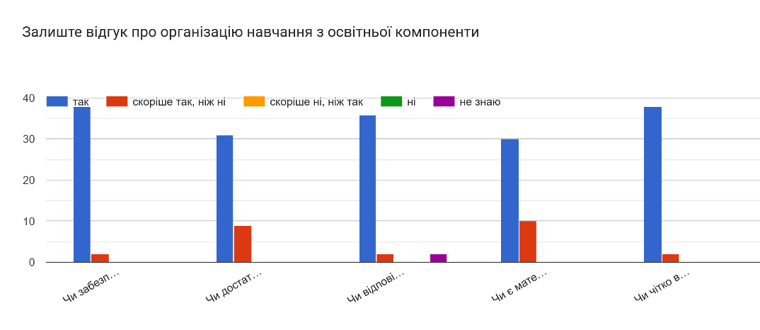

Освітня компонента Українська та зарубіжна література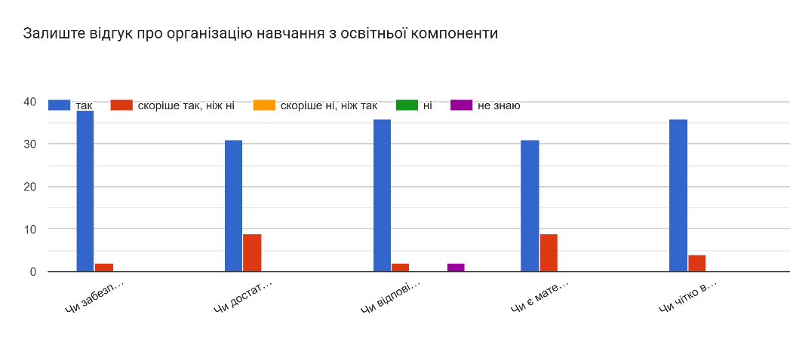

Освітня компонента Філософія, політологія та соціологія

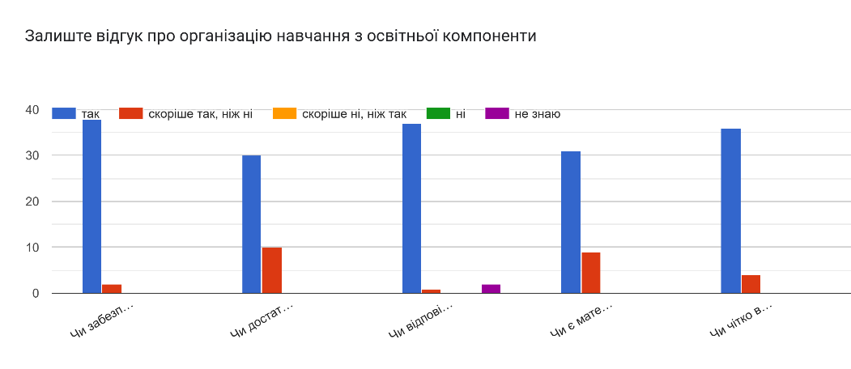

Освітня компонента Економічна теорія

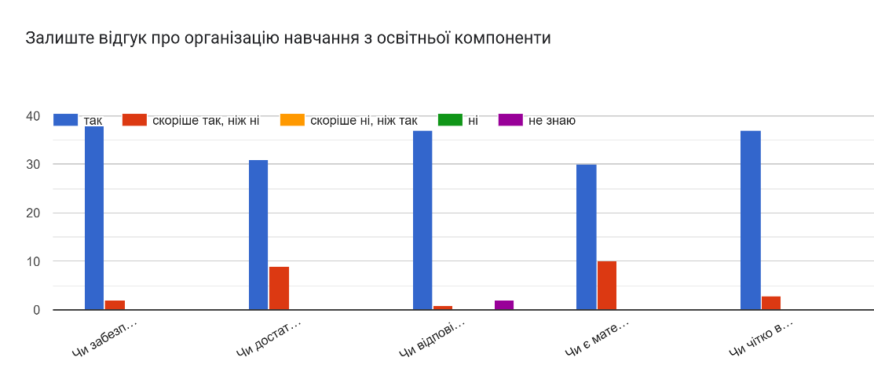

Освітня компонента Теорія держави та права

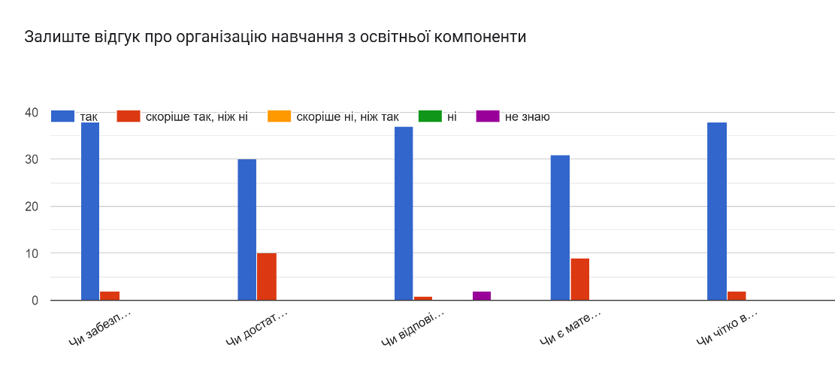

Освітня компонента Інформаційні системи та технології.

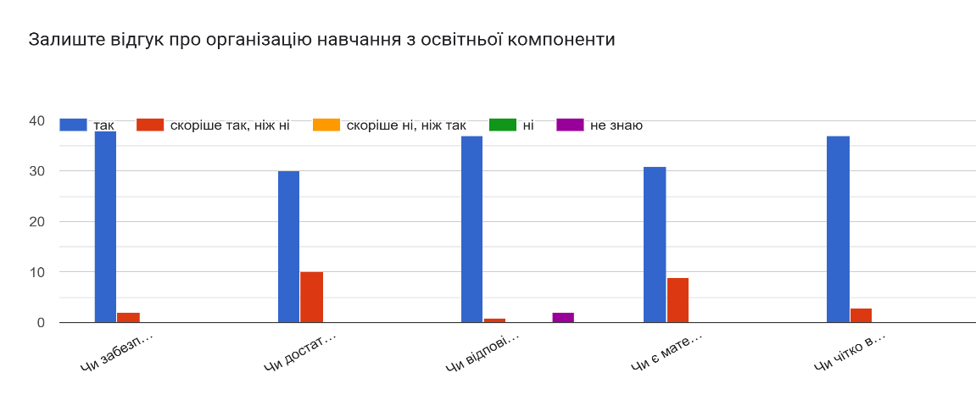

Освітня компонента Історія держави і права України та зарубіжних країн.

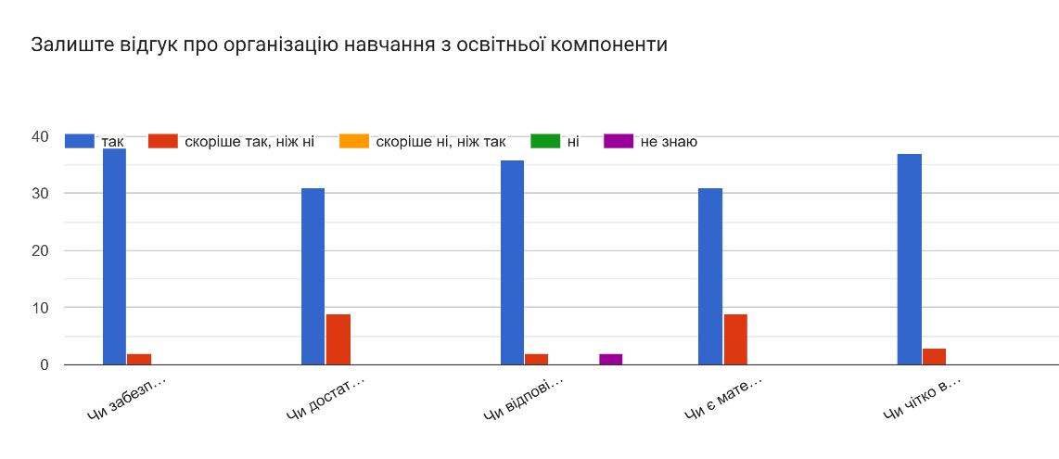

Освітні компоненти ОП, 1 курс, 2 семестр

Освітня компонента Іноземна мова

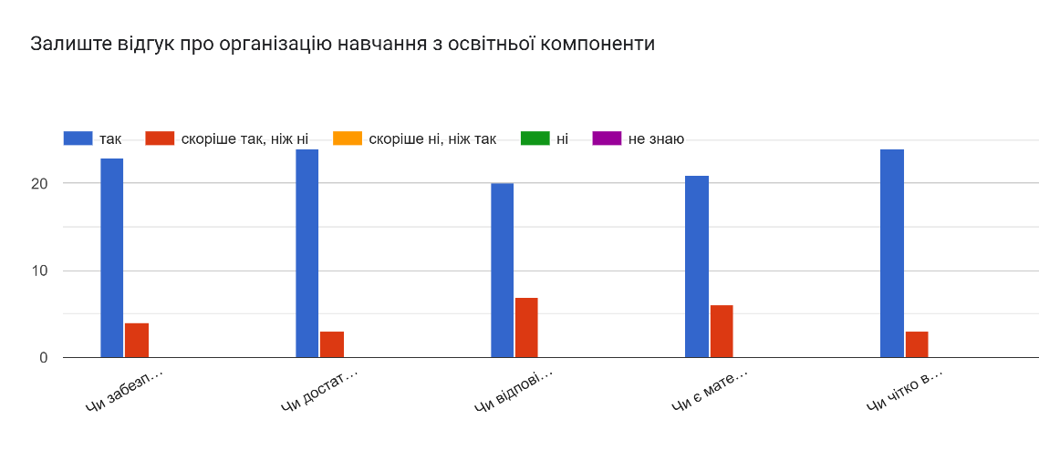

Освітня компонента Ділова українська мова

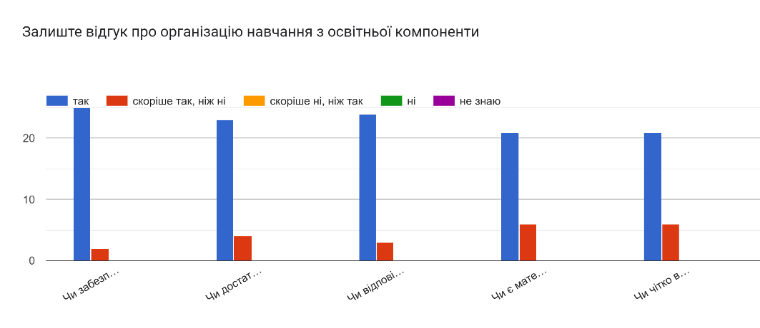

Освітня компонента Філософія, політологія та соціологія

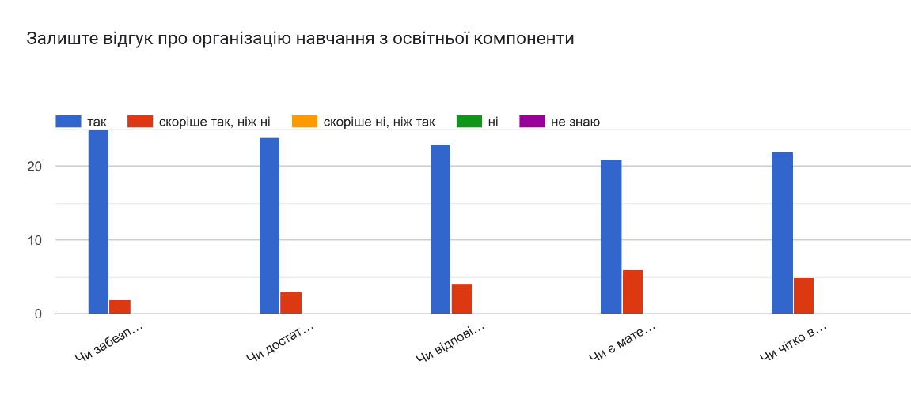

Освітня компонента Безпека життєдіяльності та цивільний захист

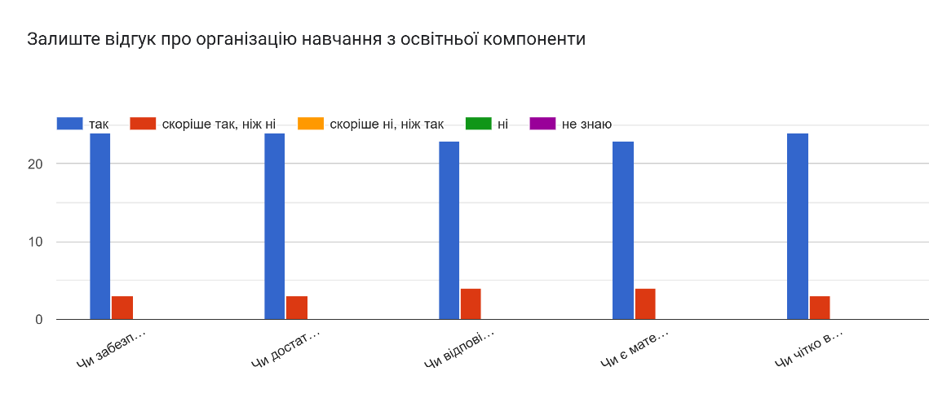

Освітня компонента Інформаційні системи та технології

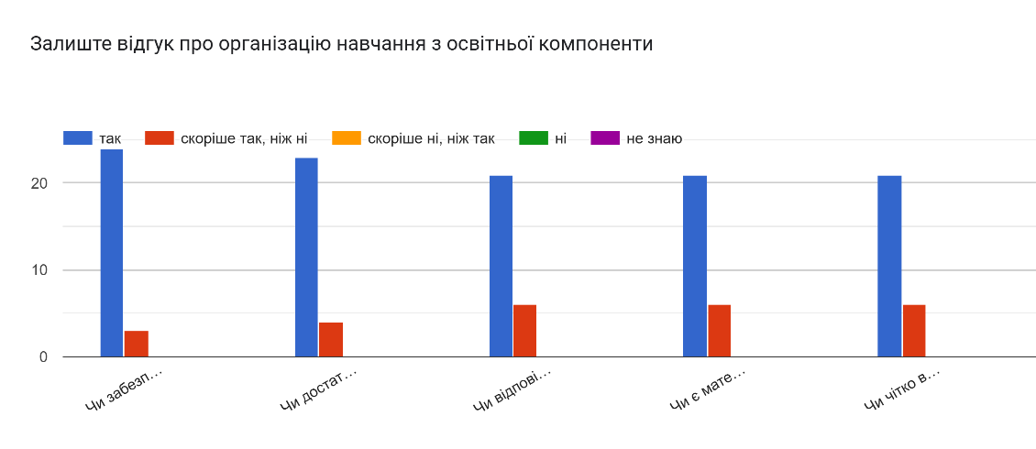

Освітня компонента Історія держави і права

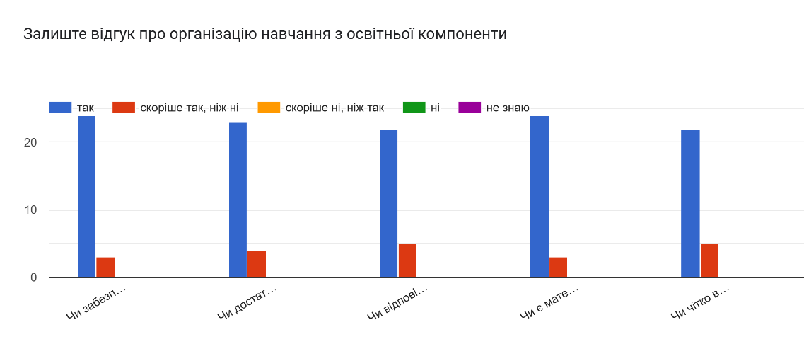

Освітні компоненти ОП, 2 курс, 3 семестр

Освітня компонента Іноземна мова

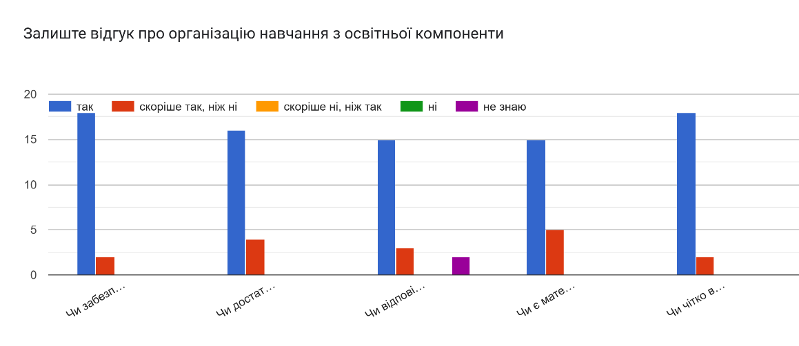

Освітня компонента Цивільне право

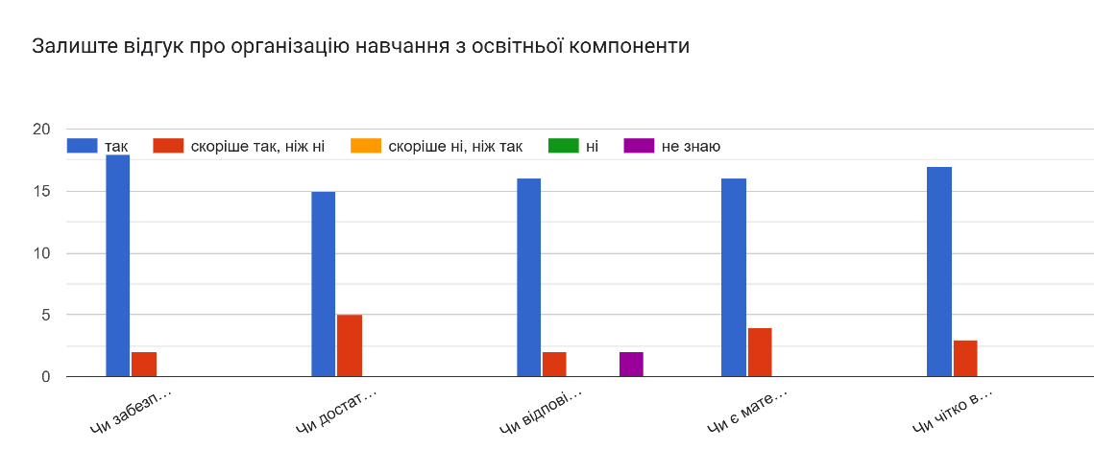

Освітня компонента Адміністративне право

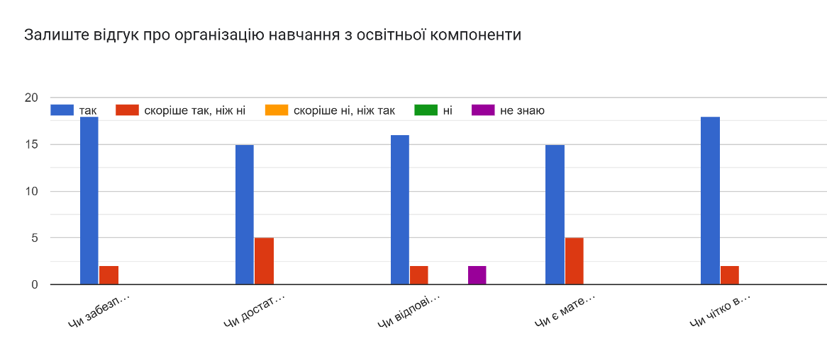

Освітня компонента Конституційне право України та зарубіжних країн

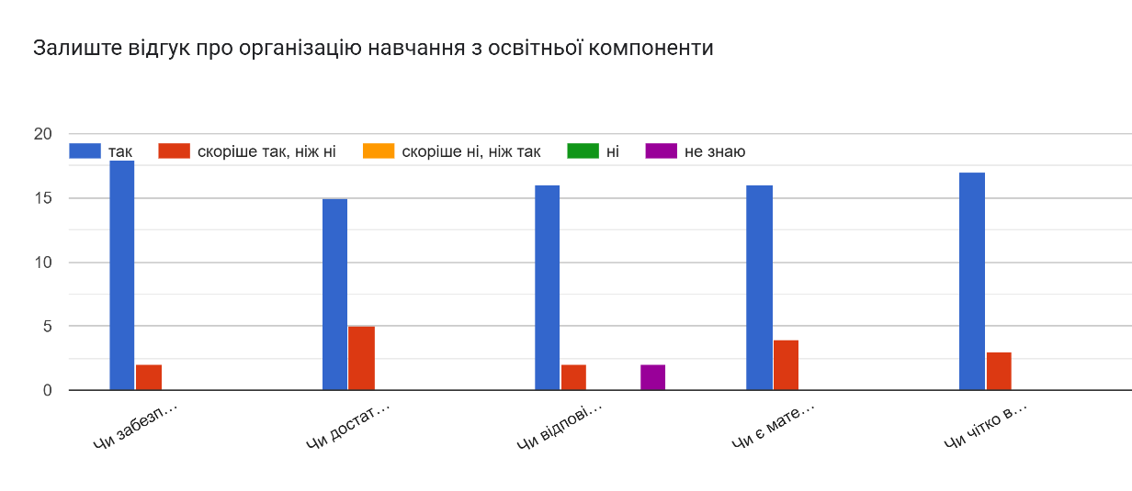

Освітня компонента Судові та правоохоронні органи

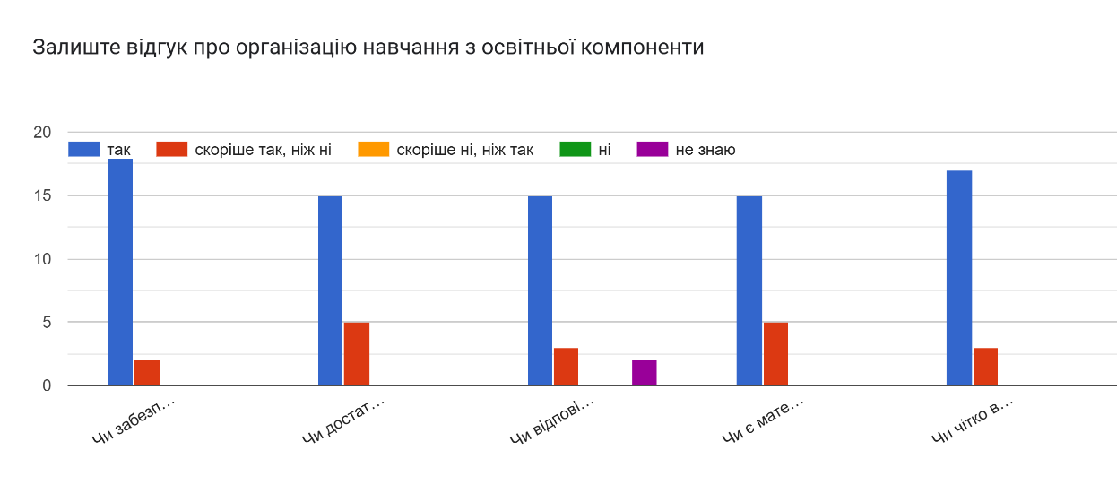

Освітня компонента Основи римського приватного права

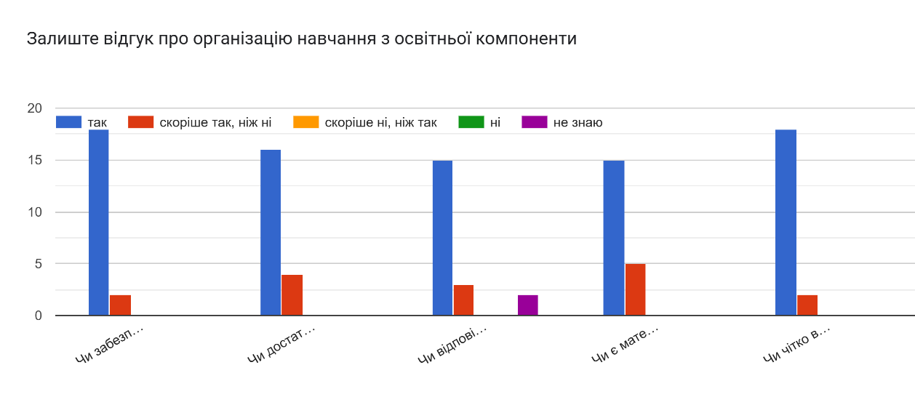

Освітні компоненти ОП, 2 курс, 4 семестр

Освітня компонента Іноземна мова

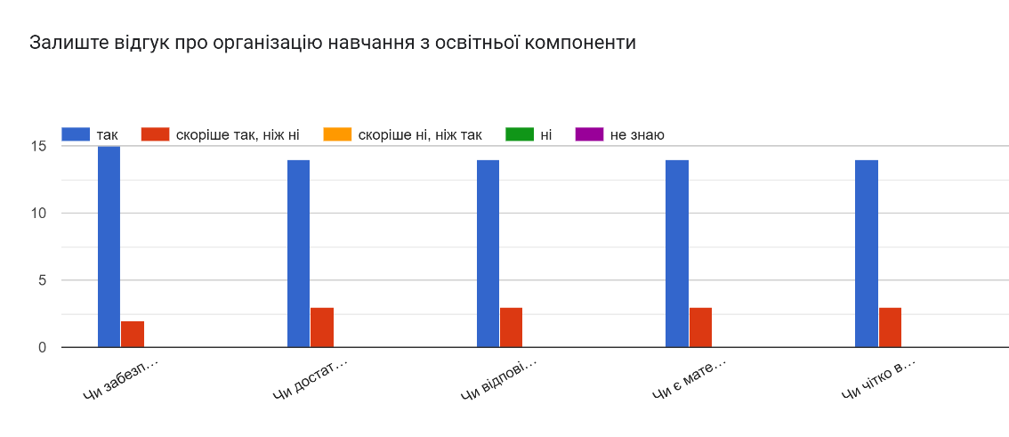

Освітня компонента Цивільне право

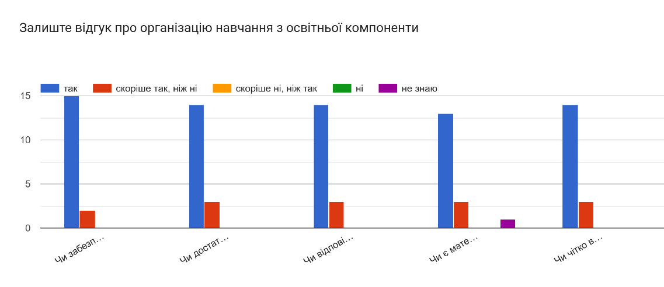

Освітня компонента Логіка

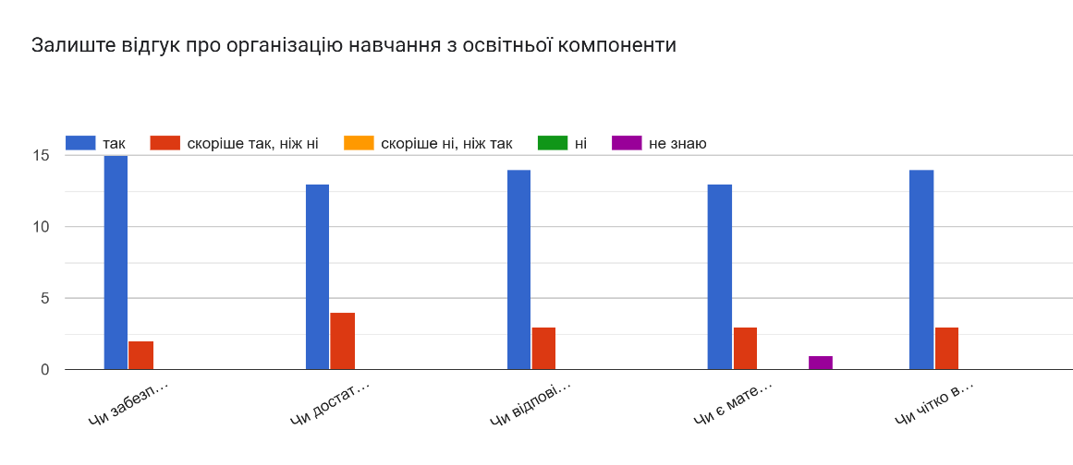

Освітня компонента Конституційне право

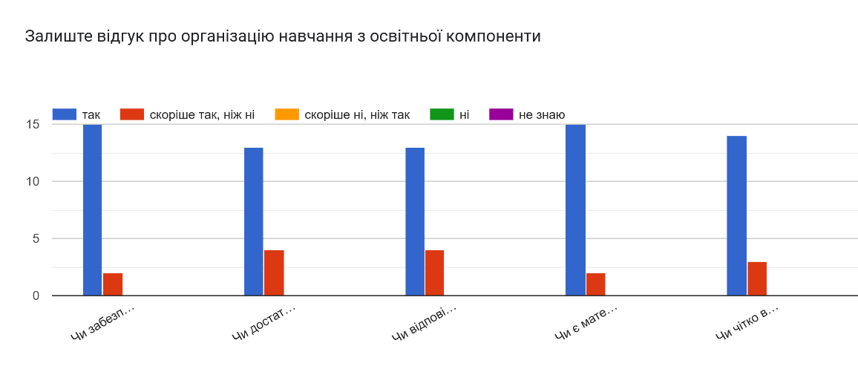

Освітні компоненти ОП, 3 курс, 5 семестр

Освітня компонента іноземна мова фахового спрямування

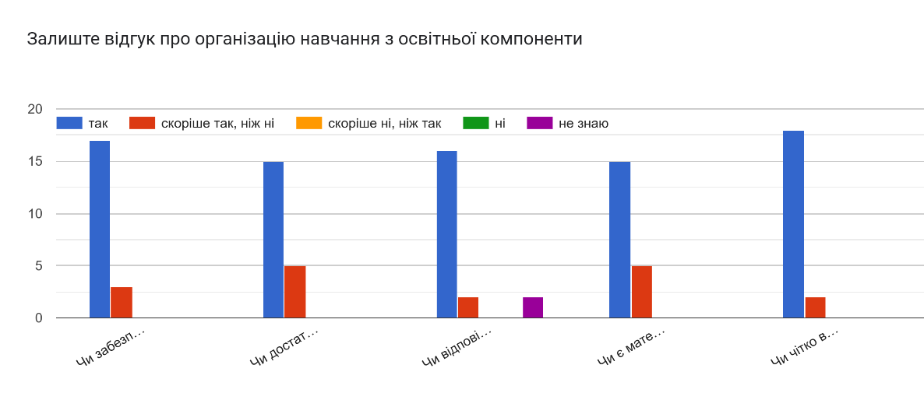

Освітня компонента Цивільне право

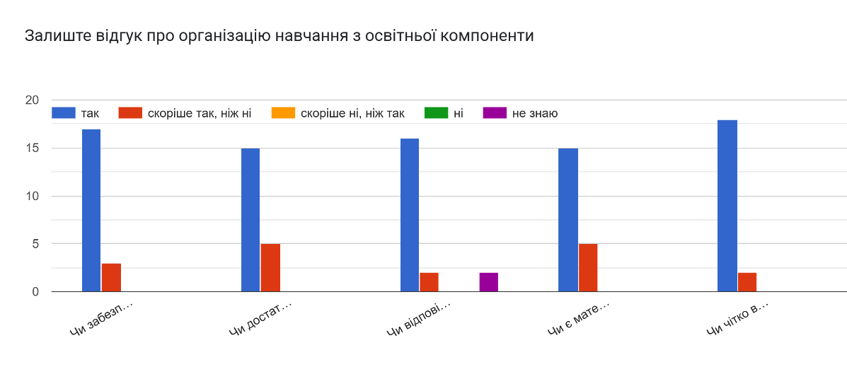

Освітня компонента Кримінальне право

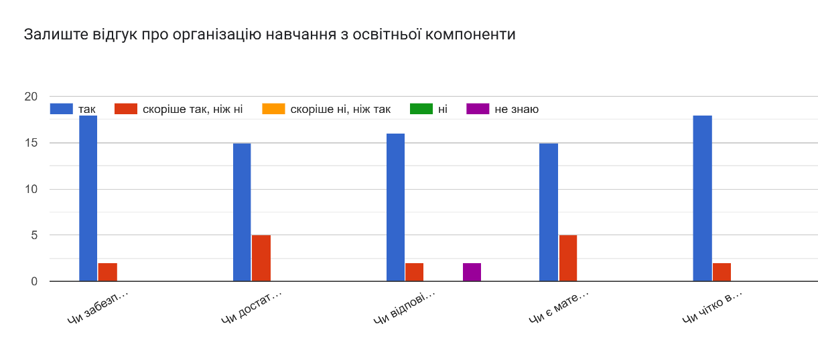

Освітня компонента Трудове право

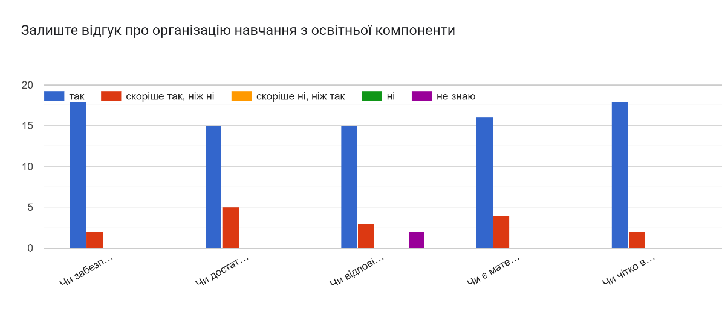

Освітня компонента Господарське право

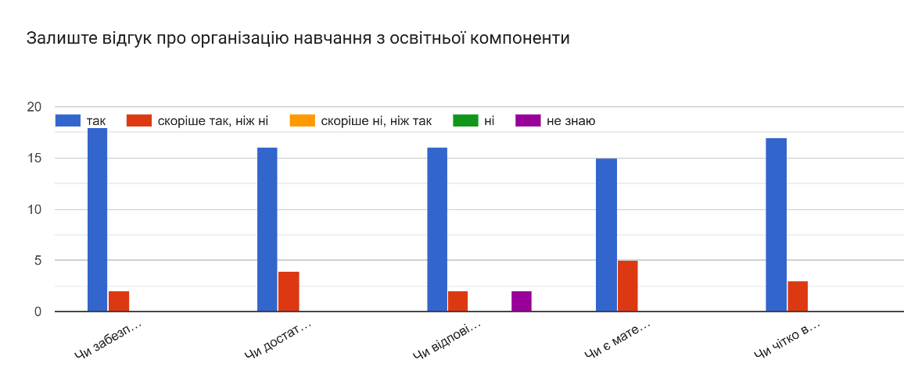

Освітні компоненти ОП, 3 курс, 6 семестр

Освітня компонента Іноземна мова

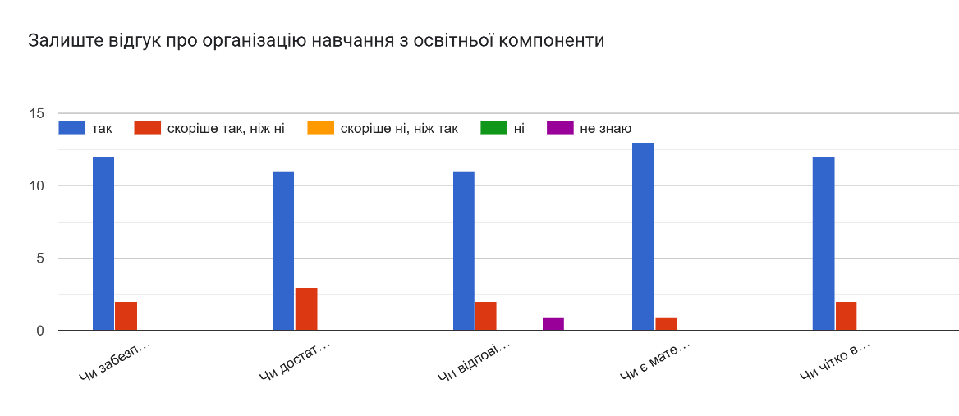

Освітня компонента Цивільне право

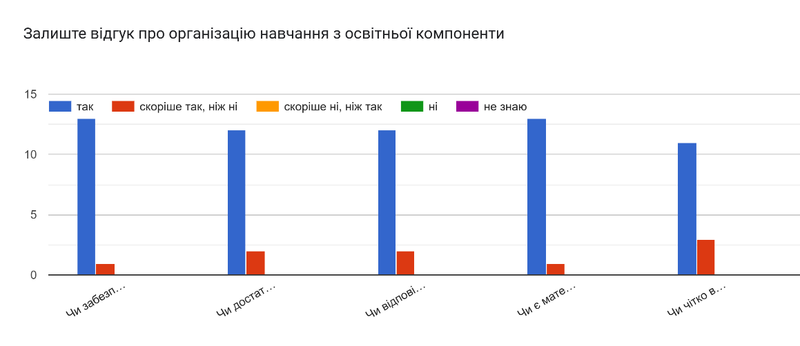

Освітня компонента Кримінальне право

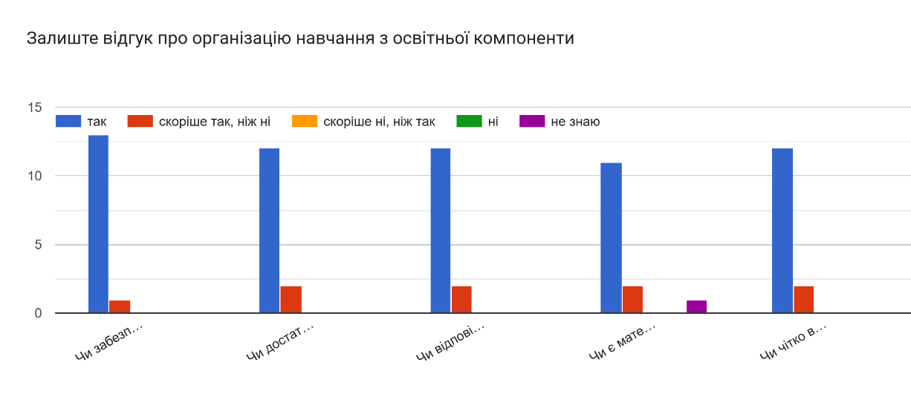

Освітня компонента Трудове право

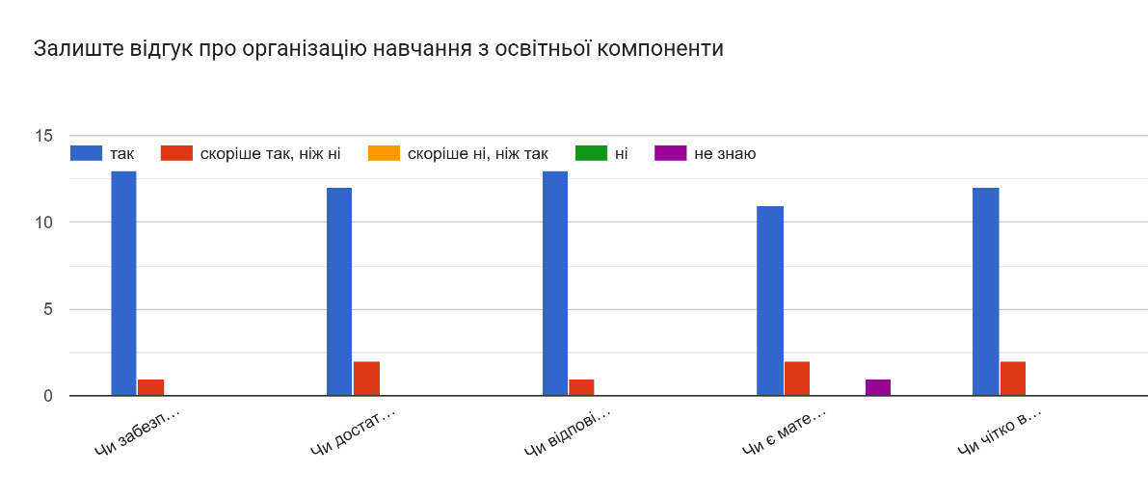

Освітня компонента Господарське право

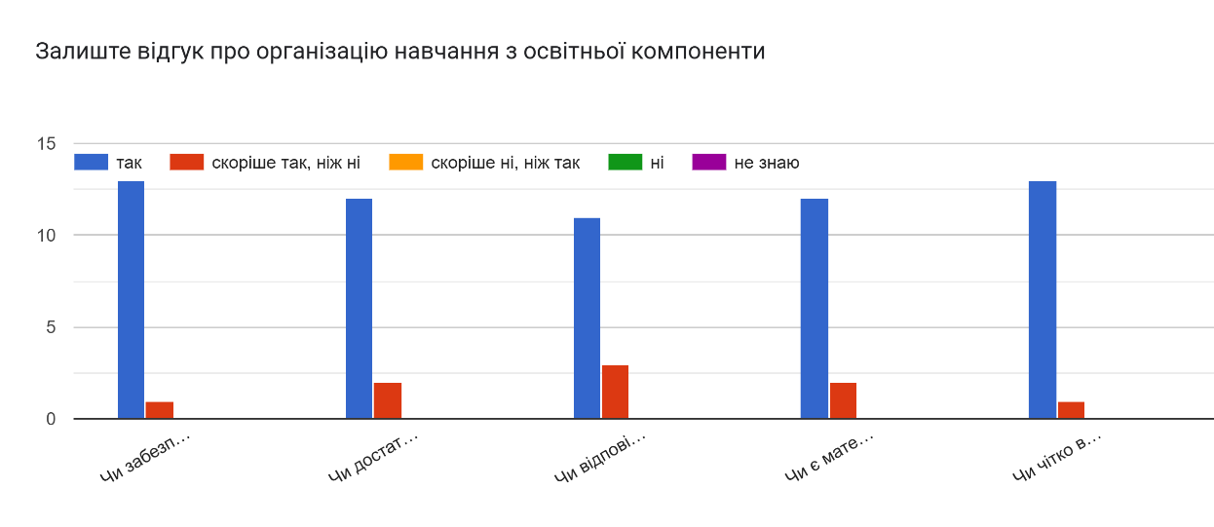

Освітні компоненти ОП, 4 курс, 7 семестр

Освітня компонента Іноземна мова фахового спрямування

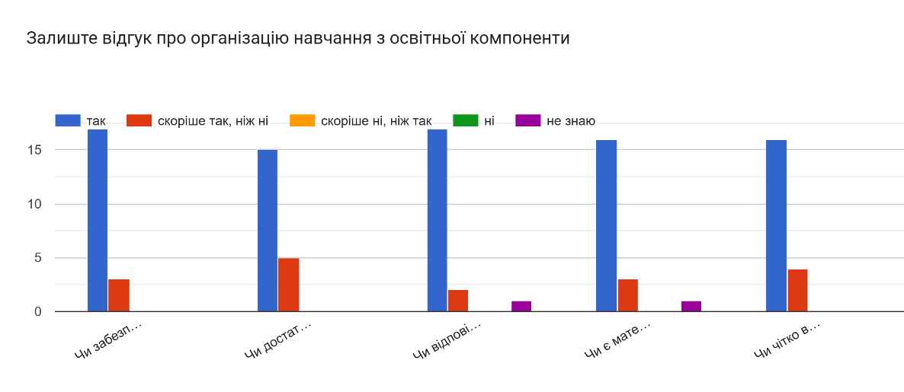

Освітня компонента Цивільний процес

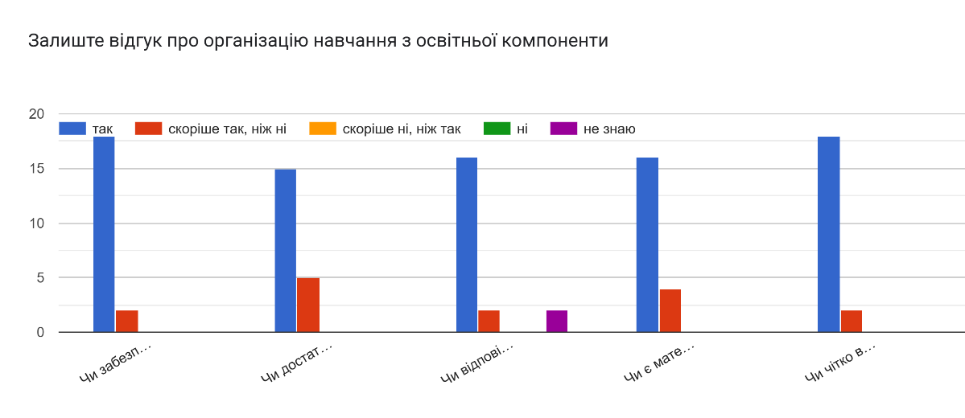

Освітня компонента Кримінальний процес

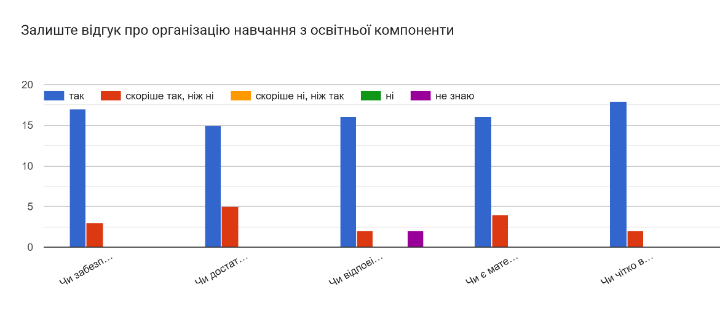

Освітня компонента Господарський процес

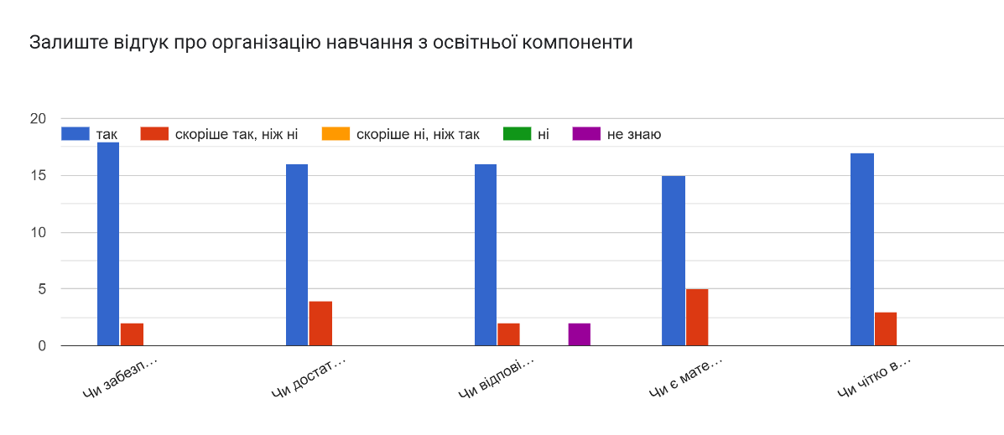

Освітні компоненти ОП, 4 курс, 8 семестр

Освітня компонента Іноземна мова

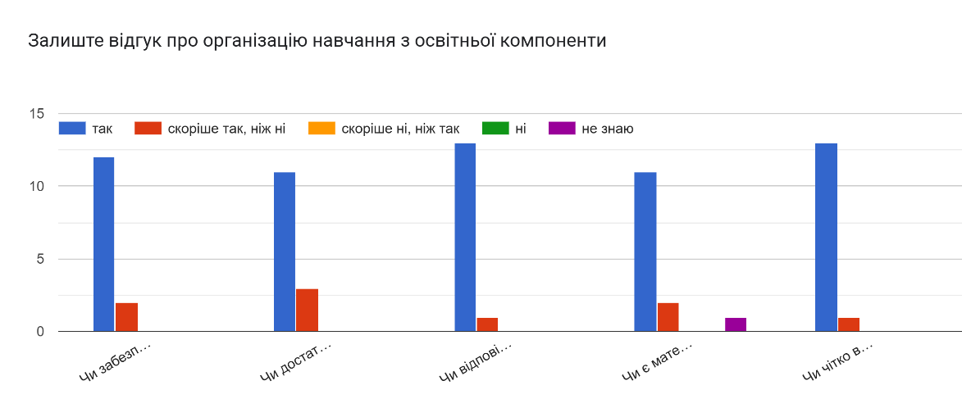

Освітня компонента Цивільний процес

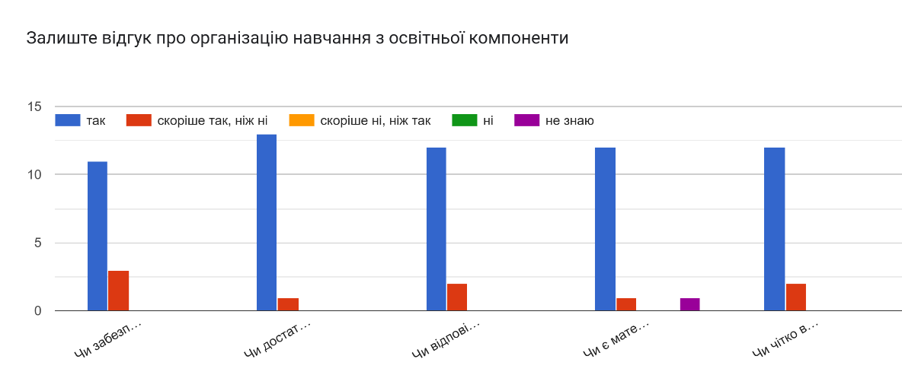

Освітня компонента Кримінальний процес

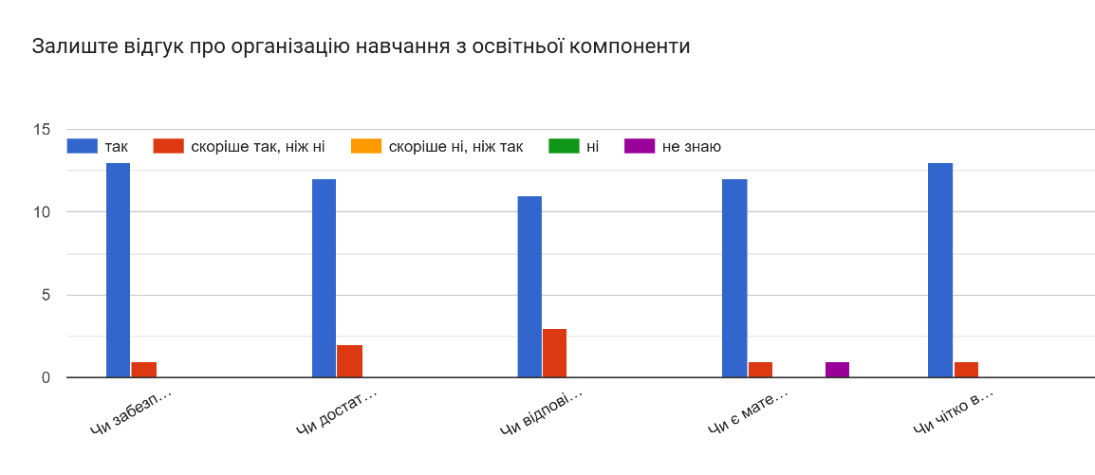

Освітня компонента Господарський процес

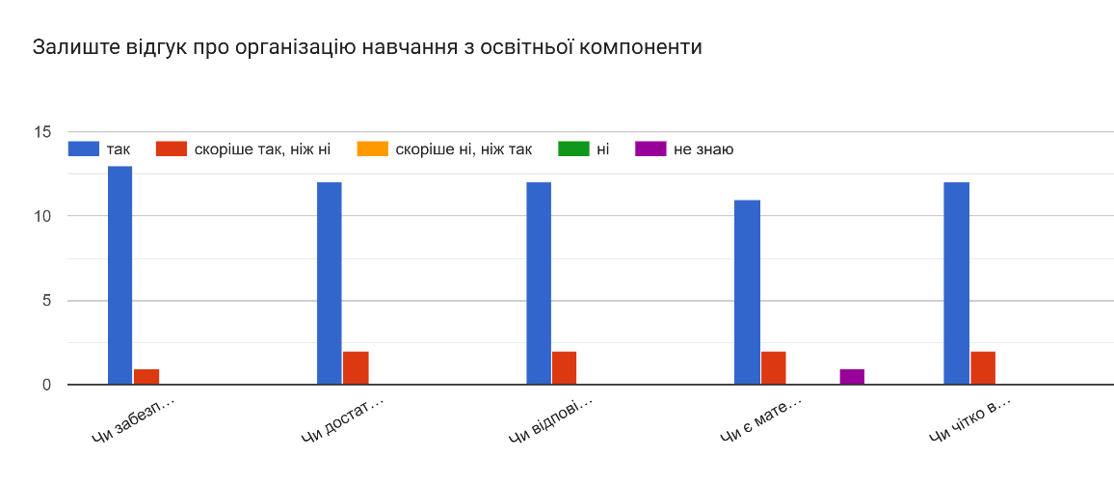

Другий блок запитань стосується викладацької діяльності. Метою анкетування є визначення, чи достатньою мірою учасникам освітнього процесу надається інформація щодо цілей, змісту та очікуваних результатів навчання, порядку та критеріїв оцінювання у межах окремих освітніх компонентів (рис. 2).

На запитання «Чи дотримується розклад лекцій, занять та інших видів навчальної діяльності?» більшість опитаних дали відповідь «так», що є досить високим показником.

На запитання «Чи стимулює викладач інтерес до дисципліни, чи мотивує до її вивчення?» переважна кількість здобувачів вищої освіти відповіли позитивно.

На запитання «Чи розкриває викладач тему в чіткій, ясній формі?» більшість опитаних студентів дали відповідь «так», що є досить високим показником. Також переважна більшість здобувачів вищої освіти вважає, що для вивчення дисципліни досить важливими є такі (інтегративні) види навчальної діяльності, як семінари, лабораторні та практичні заняття.

На наступне запитанням цього блоку «Якщо семінари, лабораторні та практичні заняття проводять інші викладачі, чи розкривають вони тему, що вивчається, чітко і зрозуміло?» більшість опитаних відповіли «так».

Позитивними є відповіді здобувачів і на запитання «Чи здійснюється вивчення дисципліни відповідно до робочої програми дисципліни?».

Переважна більшість опитаних відповіли «так» на завершальне запитання блоку «Чи відповідає викладач на питання слухачів, дає додаткові пояснення?».

Показники абсолютної задоволеності (відповідь «так») здобувачів вищої освіти викладацькою діяльністю за ОП «Господарсько-правова діяльність» залежно від освітніх компонент коливаються від 75% до 91,5%, а середнє арифметичне значення абсолютної задоволеності здобувачів вищої освіти викладацькою діяльністю науково-педагогічних працівників становить 83.5%, що є позитивним результатом.

Освітні компоненти ОП, 1 курс, 1 семестр

Освітня компонента Іноземна мова

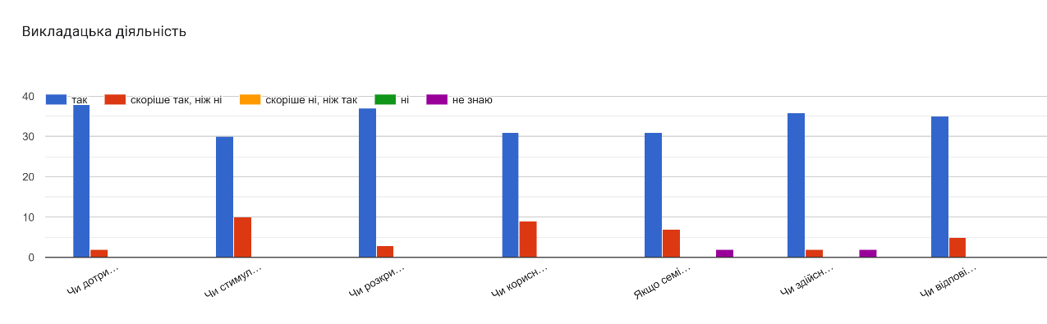

Освітня компонента Українська та зарубіжна література

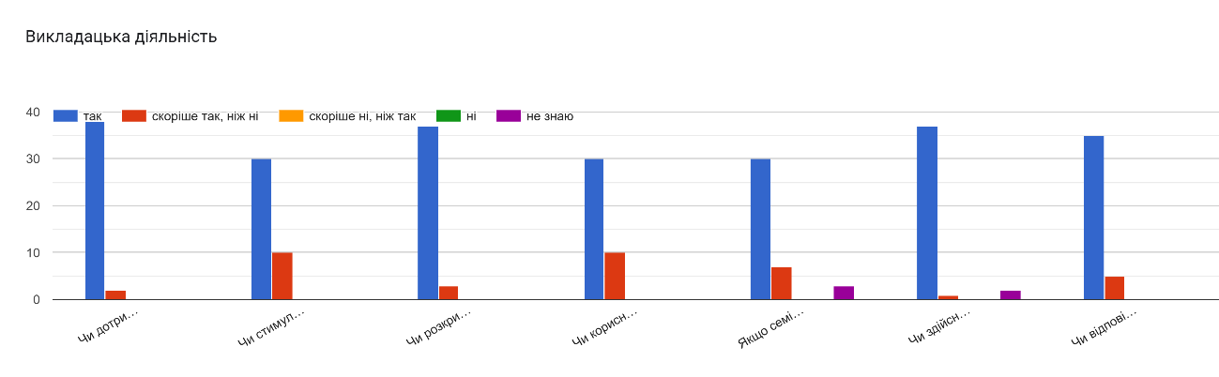

Освітня компонента Філософія, політологія та соціологія

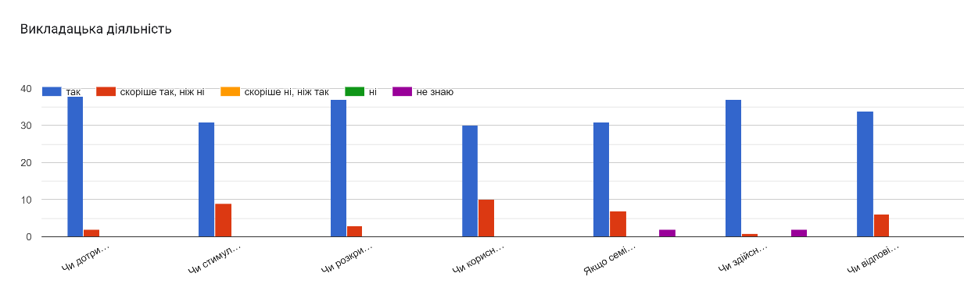

Освітня компонента Економічна теорія

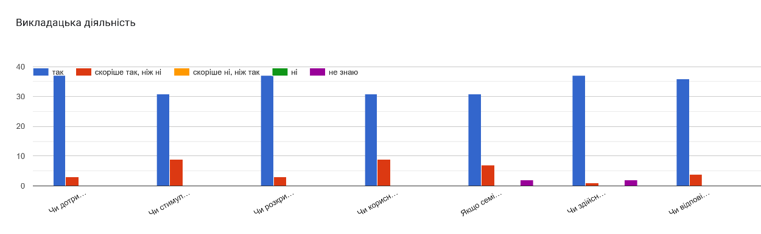

Освітня компонента Теорія держави та права

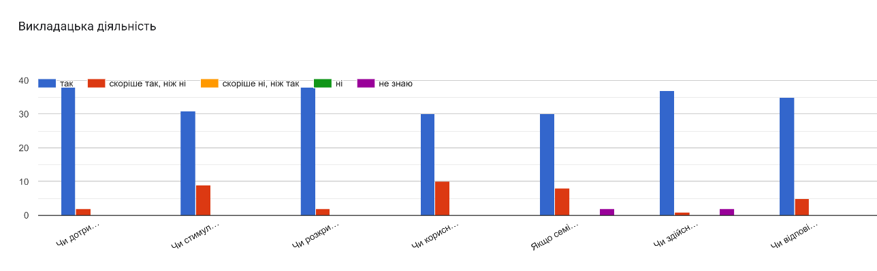

Освітня компонента Інформаційні системи та технології.

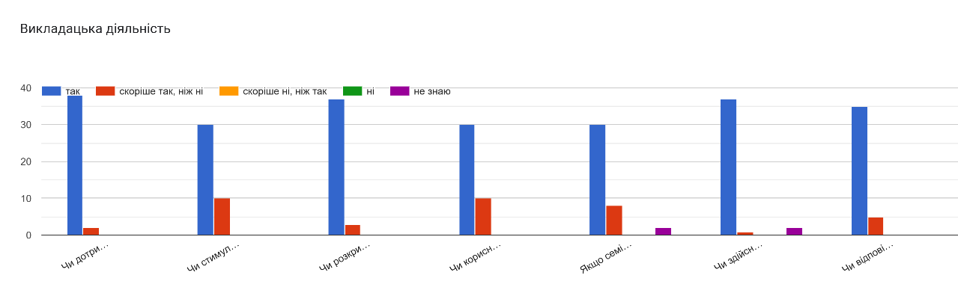

Освітня компонента Історія держави і права України та зарубіжних країн.

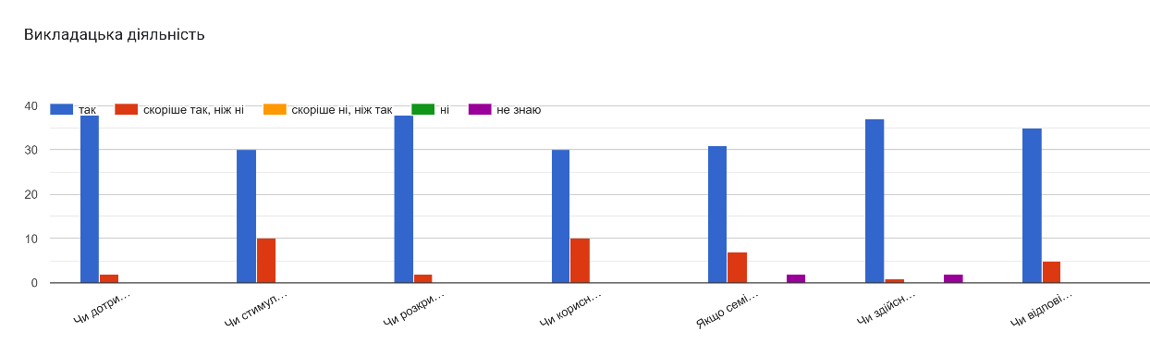

Освітні компоненти ОП, 1 курс, 2 семестр

Освітня компонента Іноземна мова

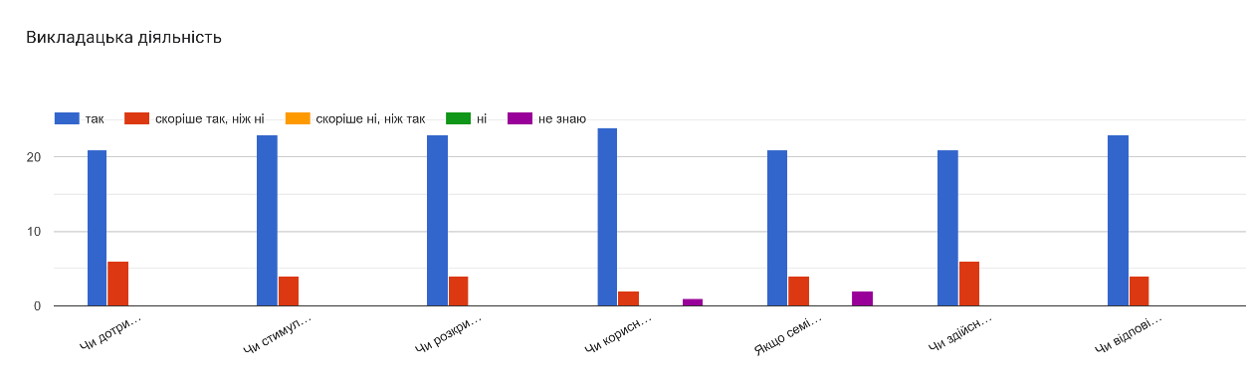

Освітня компонента Ділова українська мова

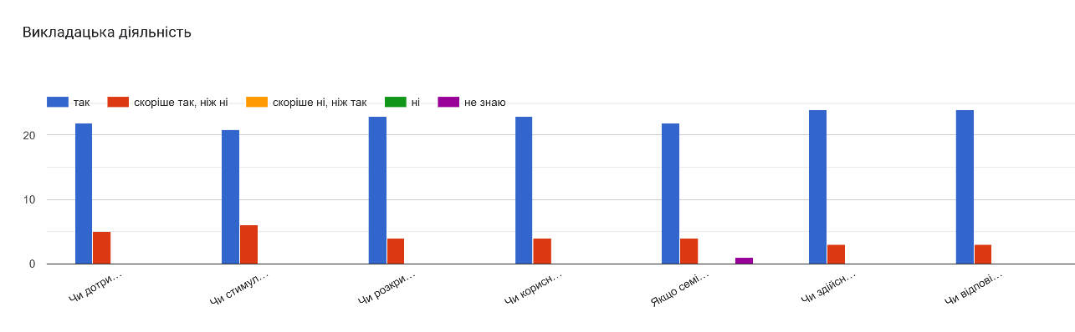

Освітня компонента Філософія, політологія та соціологія

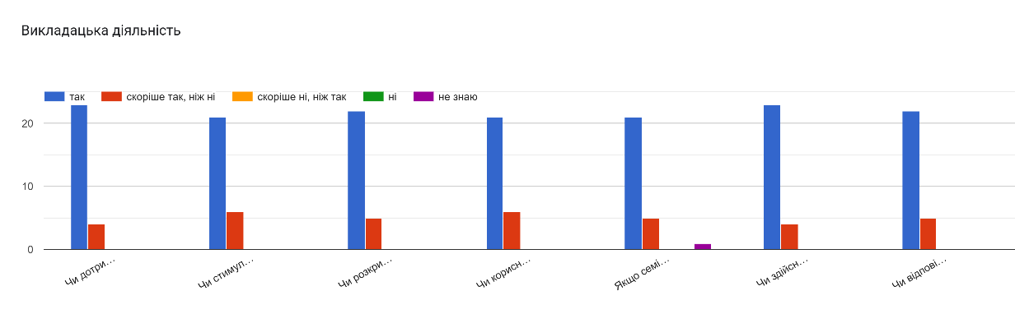

Освітня компонента Безпека життєдіяльності та цивільний захист

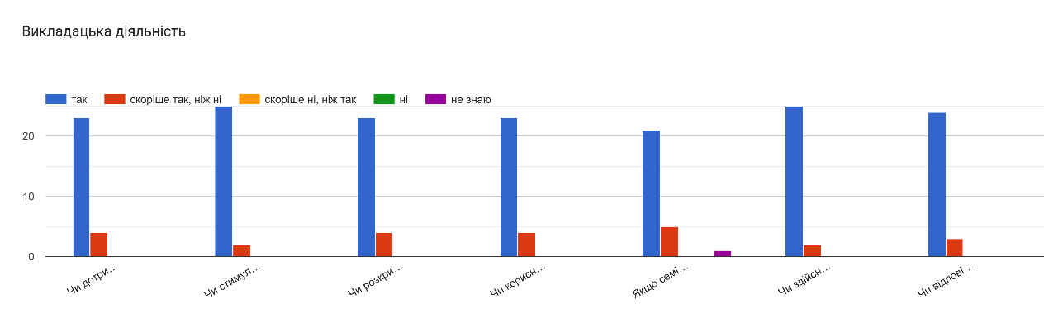

Освітня компонента Інформаційні системи та технології

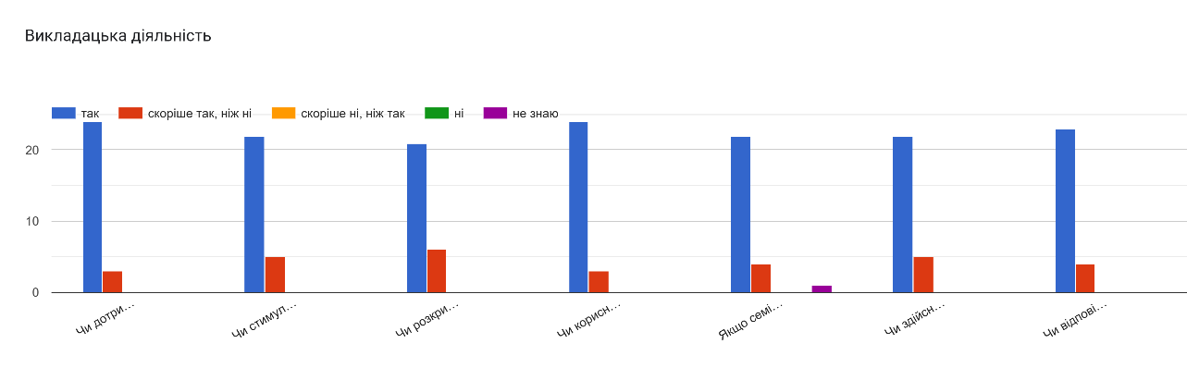

Освітня компонента Історія держави і права

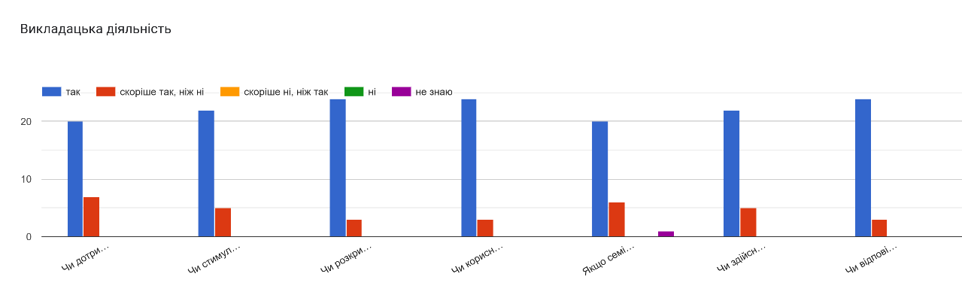

Освітні компоненти ОП, 2 курс, 3 семестр

Освітня компонента Іноземна мова

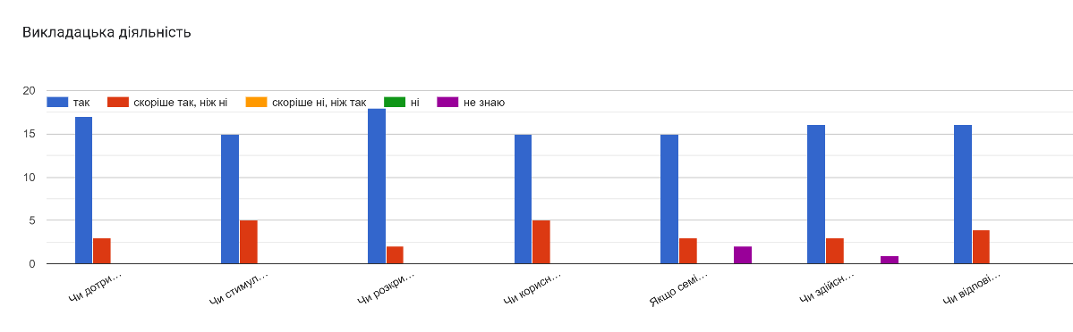

Освітня компонента Цивільне право

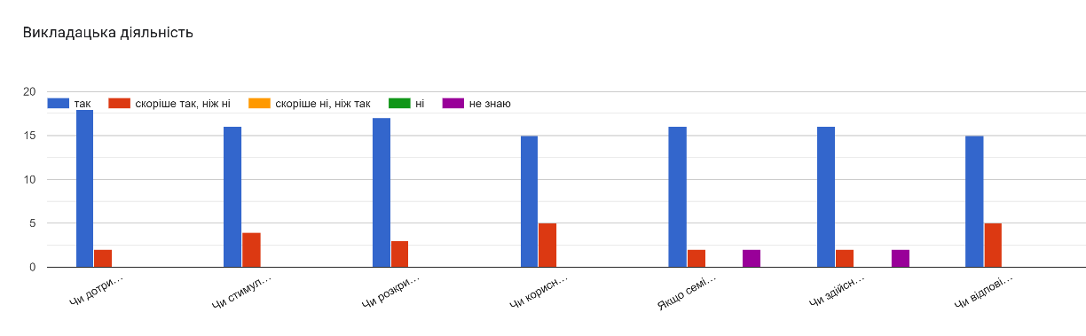

Освітня компонента Адміністративне право

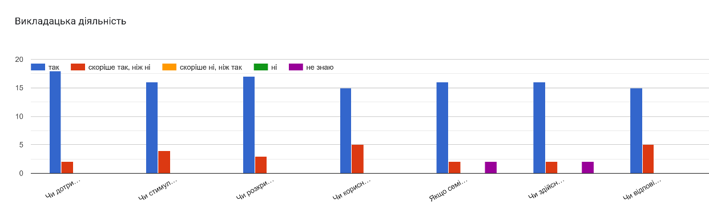

Освітня компонента Конституційне право України та зарубіжних країн

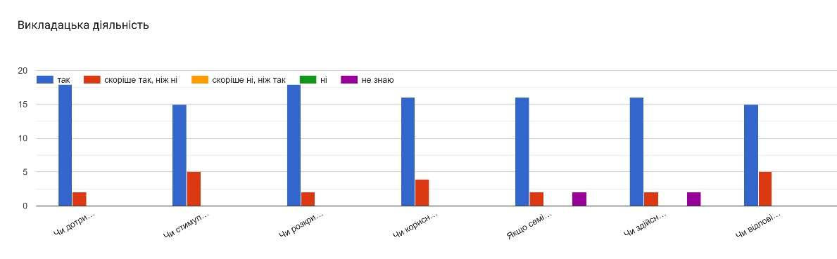

Освітня компонента Судові та правоохоронні органи

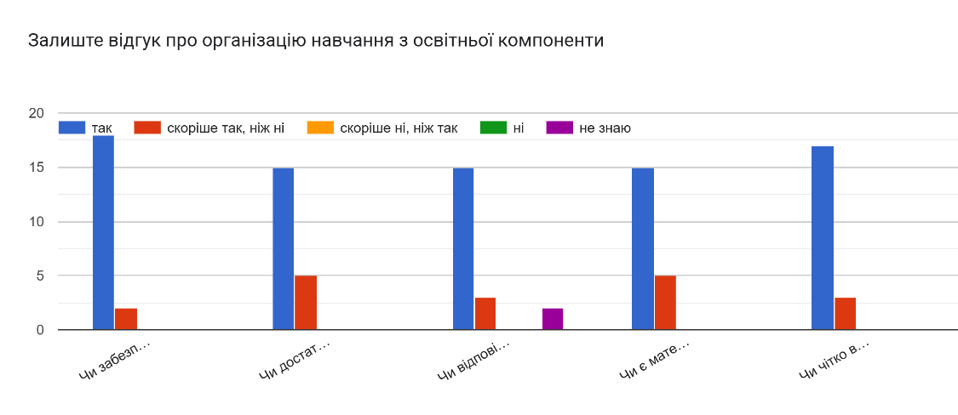

Освітня компонента Основи римського приватного права

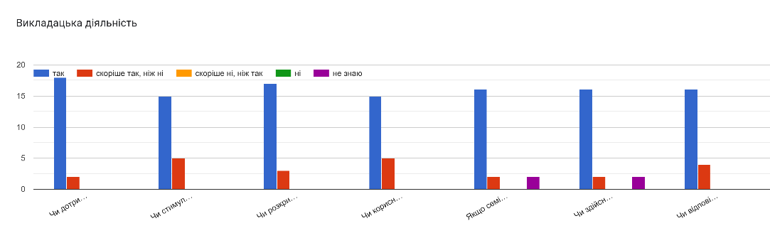

Освітні компоненти ОП, 2 курс, 4 семестр

Освітня компонента Іноземна мова

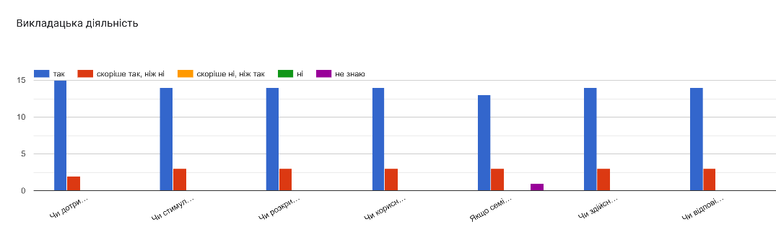

Освітня компонента Цивільне право

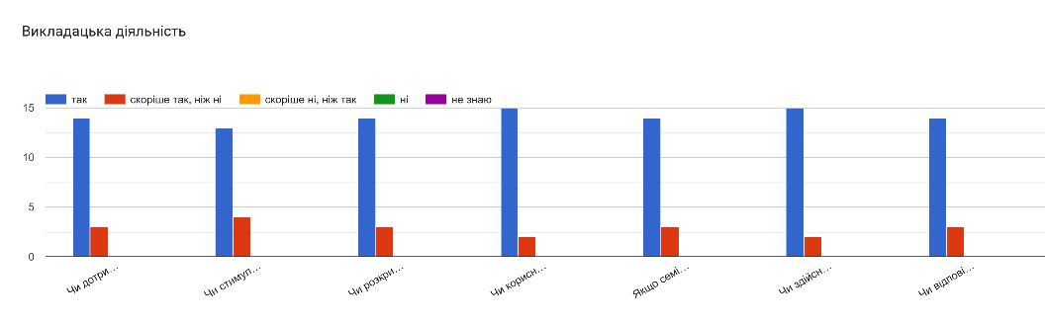

Освітня компонента Логіка

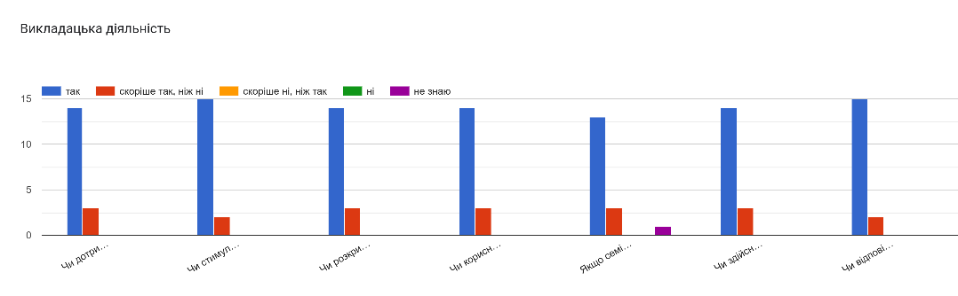

Освітня компонента Конституційне право

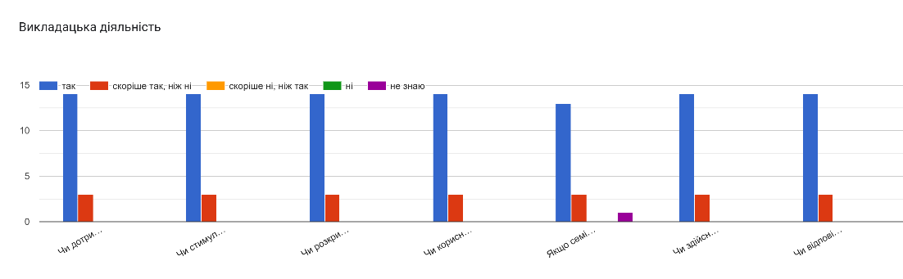

Освітні компоненти ОП, 3 курс, 5 семестр

Освітня компонента іноземна мова фахового спрямування

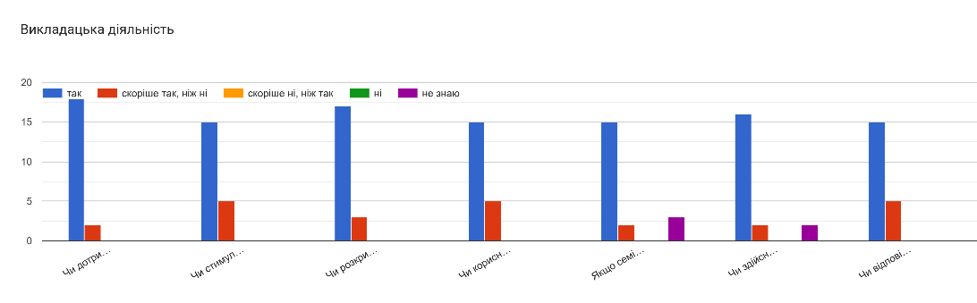

Освітня компонента Цивільне право

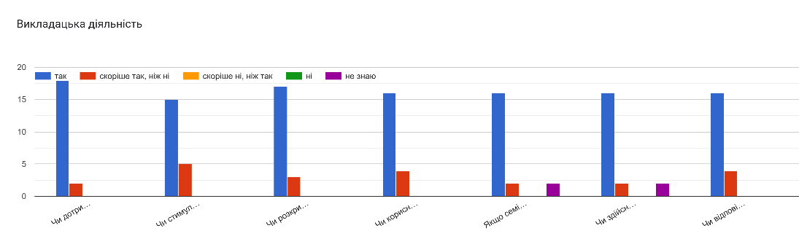

Освітня компонента Кримінальне право

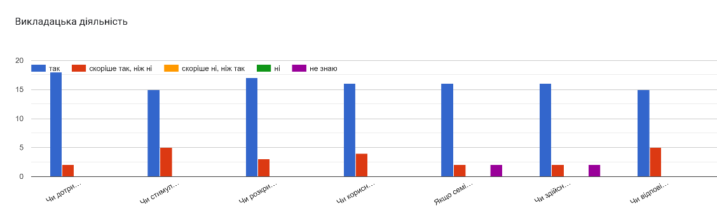

Освітня компонента Трудове право

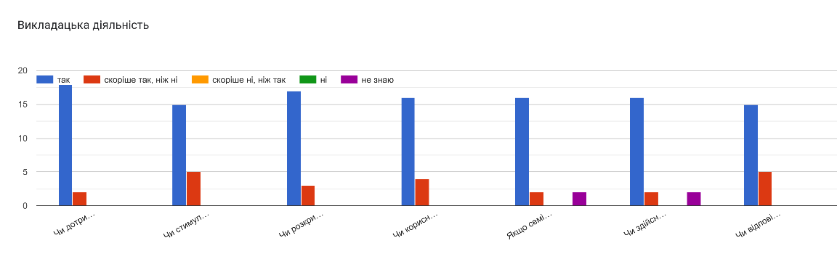

Освітня компонента Господарське право

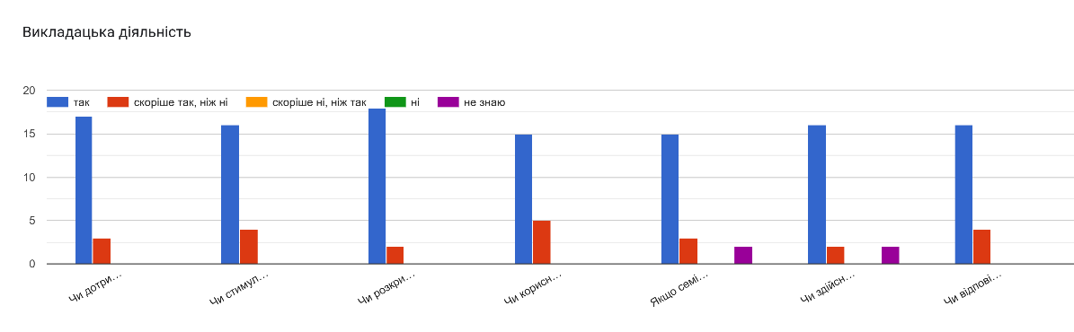

Освітні компоненти ОП, 3 курс, 6 семестр

Освітня компонента Іноземна мова

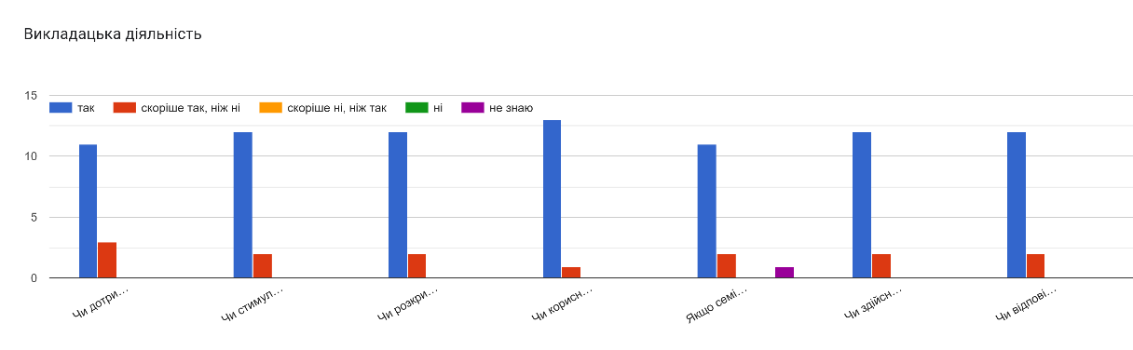

Освітня компонента Цивільне право

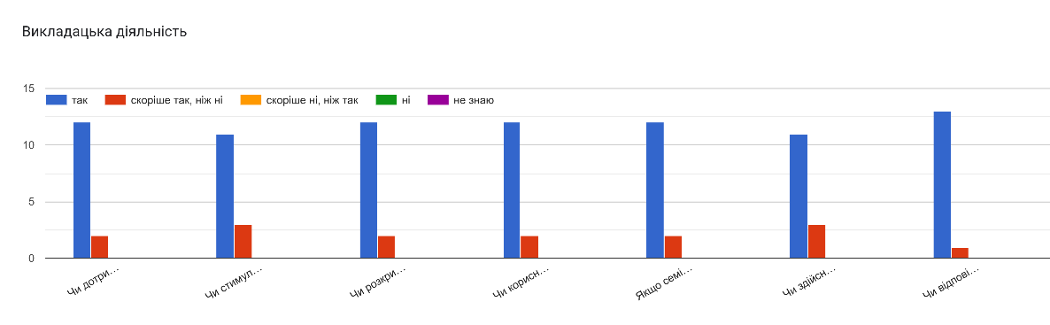

Освітня компонента Кримінальне право

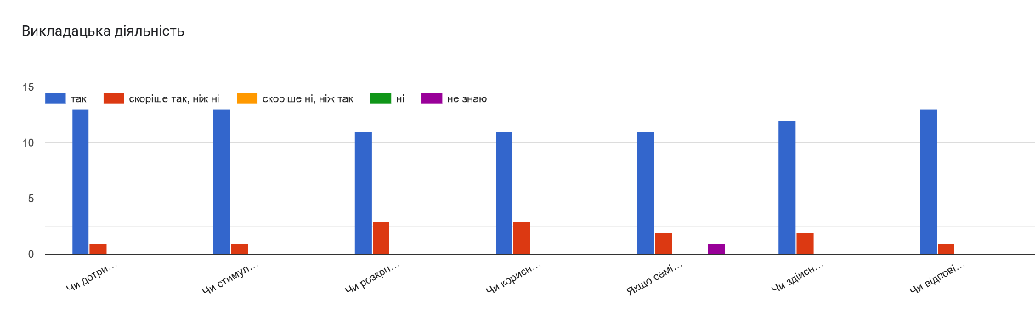

Освітня компонента Трудове право

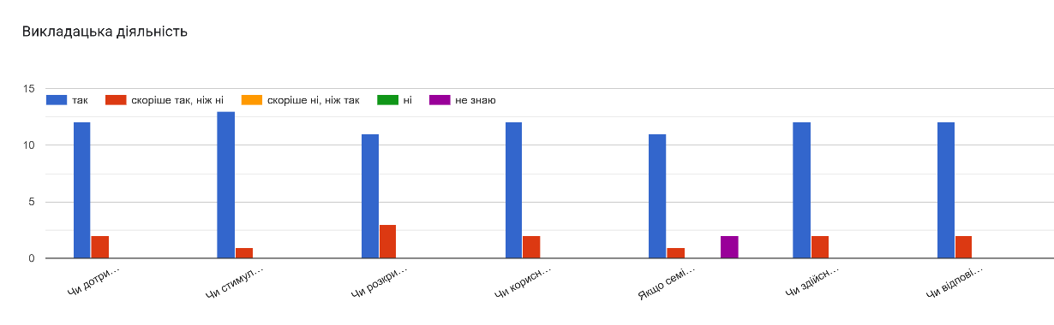

Освітня компонента Господарське право

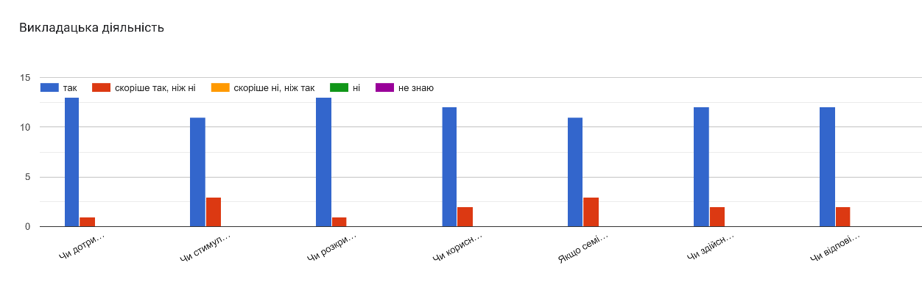

Освітні компоненти ОП, 4 курс, 7 семестр

Освітня компонента Іноземна мова фахового спрямування

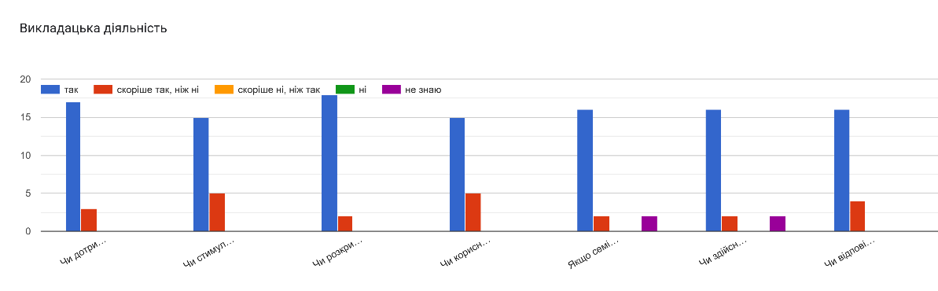

Освітня компонента Цивільний процес

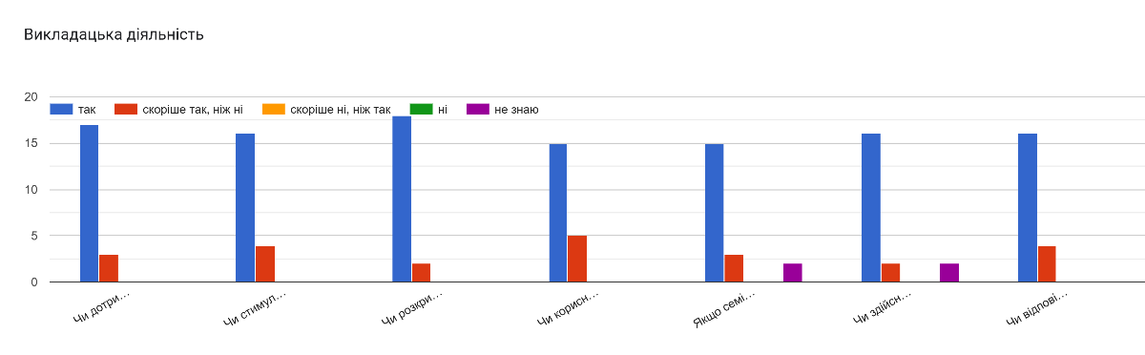

Освітня компонента Кримінальний процес

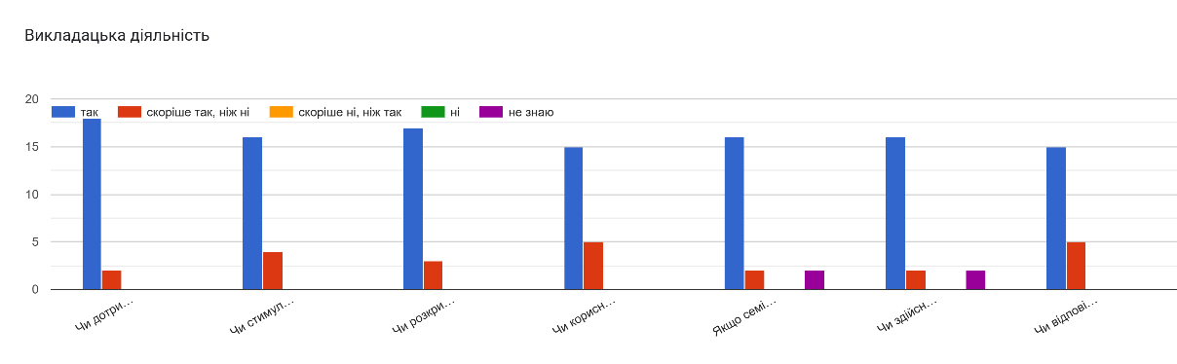

Освітня компонента Господарський процес

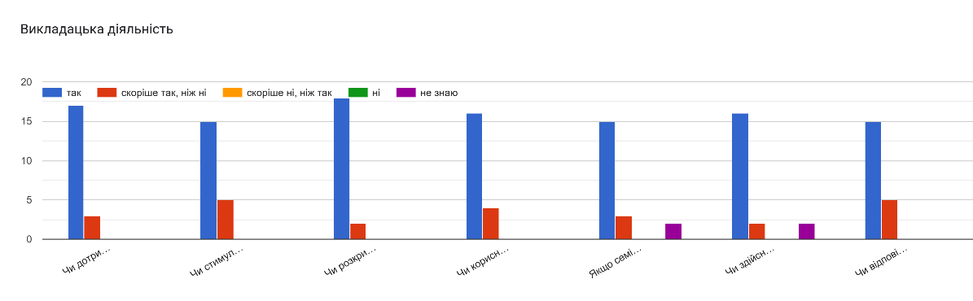

Освітні компоненти ОП, 4 курс, 8 семестр

Освітня компонента Іноземна мова

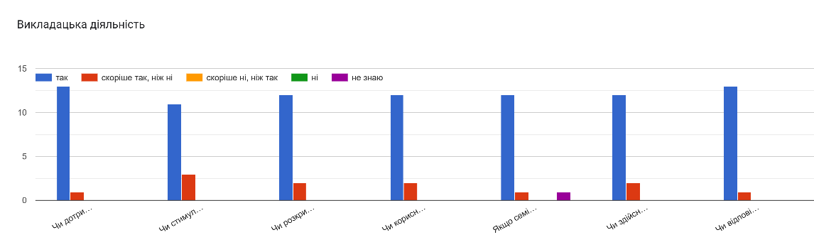

Освітня компонента Цивільний процес

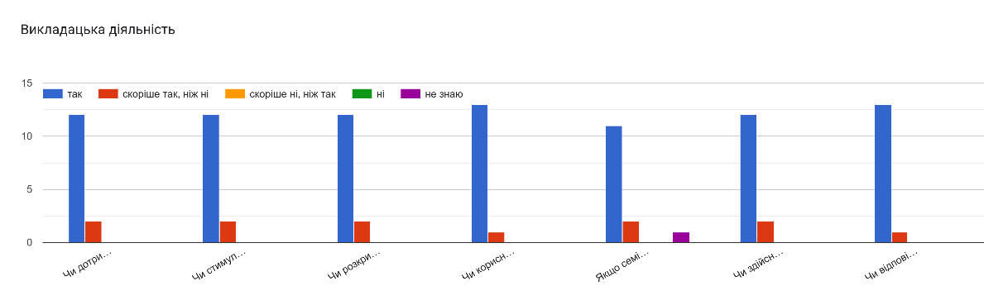

Освітня компонента Кримінальний процес

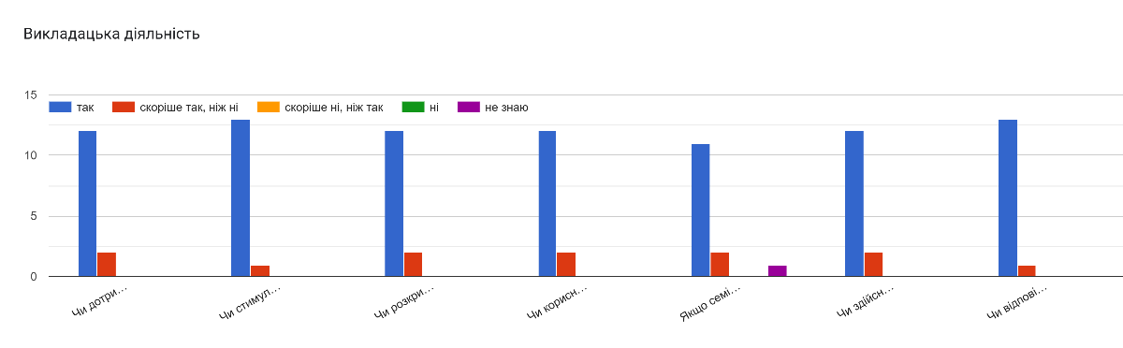

Освітня компонента Господарський процес

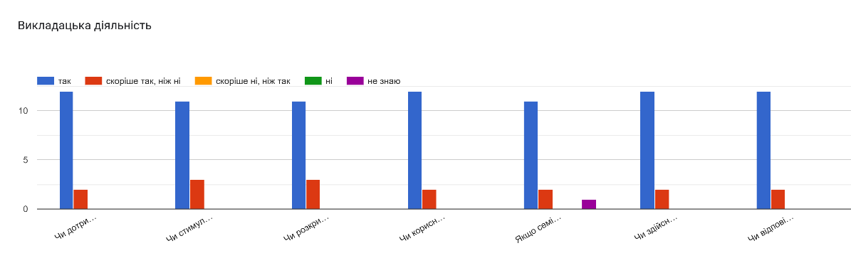

Третій блок запитань висвітлює умови реалізації освітньої діяльності з дисциплін (рис. 3). На перше запитання блоку «Чи достатньо добре обладнані аудиторії та кабінети для проведення семінарів, лабораторних і практичних занять?» більшість опитаних відповіли «так».

Другим питанням даного блоку є «Чи підходять аудиторії для проведення занять з дисципліни (кількість місць, видимість, чутність)?». На нього більшість здобувачів освіти відповіли «так». Позитивному результату сприяє те, що щорічно аудиторний фонд та матеріально-технічна база оновлюються відповідно до потреб ОП і пропозицій усіх учасників освітнього процесу.

Показники абсолютної задоволеності (відповідь «так») здобувачів вищої освіти умовами реалізації освітньої діяльності з дисциплін за ОП

«Господарсько-правова діяльність» залежно від освітніх компонент коливаються від 80% до 86,3%, а середнє арифметичне значення абсолютної задоволеності здобувачів вищої освіти викладацькою діяльністю науково-педагогічних працівників становить 83.1%, що є позитивним результатом і свідчить про достатні умови реалізації освітньої діяльності за освітніми компонентами освітньої програми.

Освітні компоненти ОП, 1 курс, 1 семестр

Освітня компонента Іноземна мова

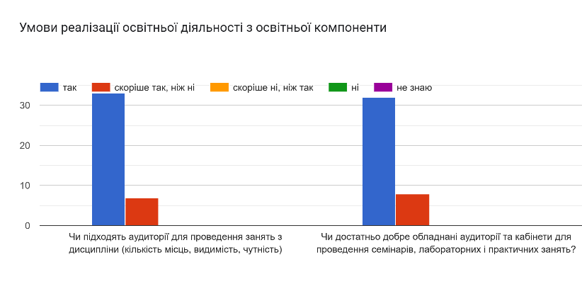

Освітня компонента Українська та зарубіжна література

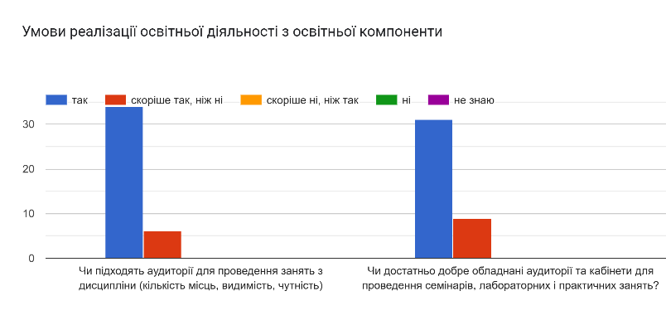

Освітня компонента Філософія, політологія та соціологія

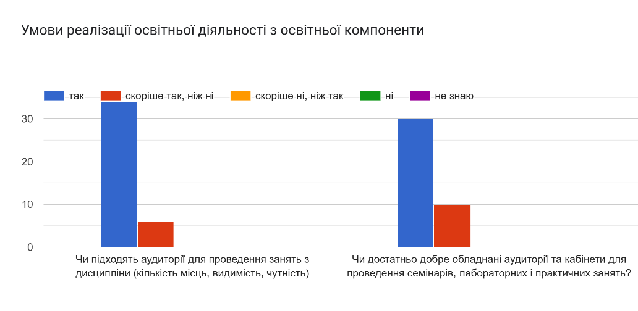

Освітня компонента Економічна теорія

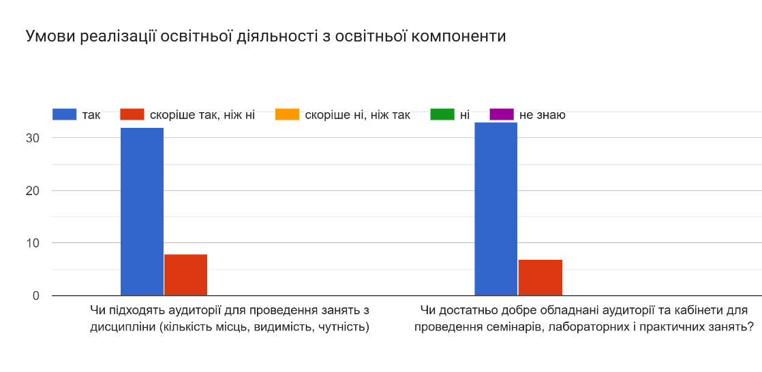

Освітня компонента Теорія держави та права

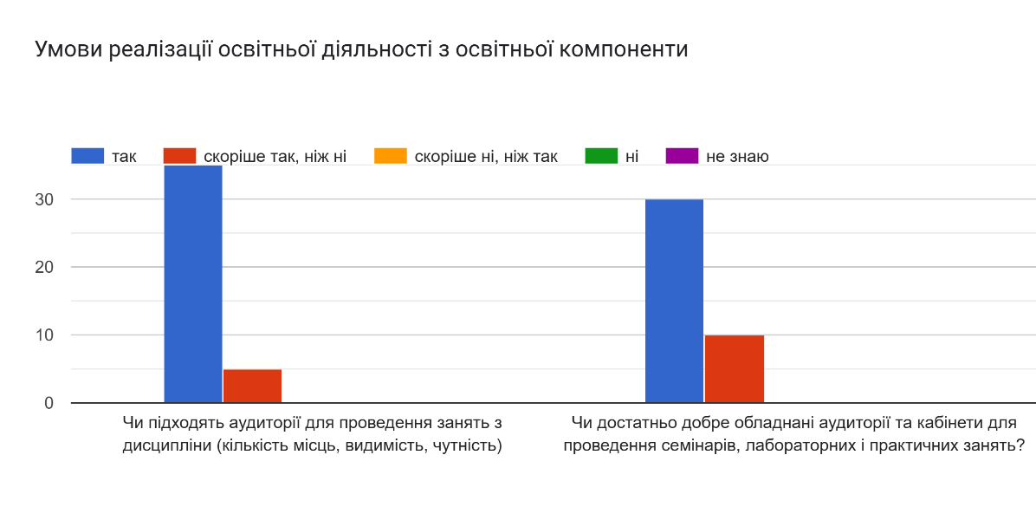

Освітня компонента Інформаційні системи та технології.

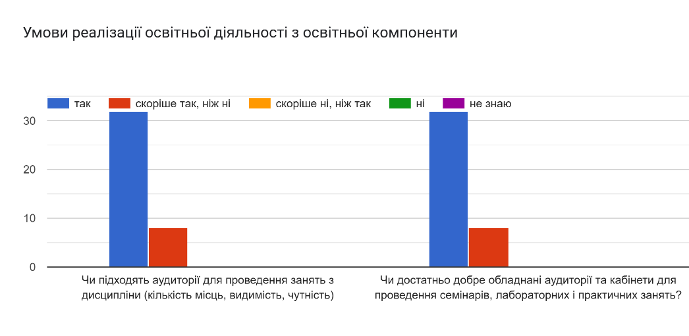

Освітня компонента Історія держави і права України та зарубіжних країн.

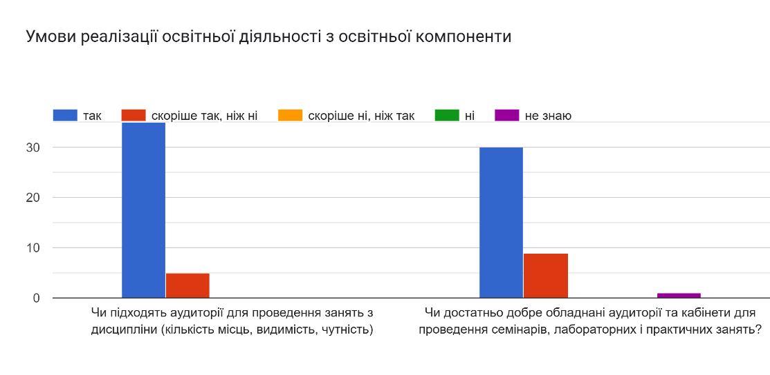

Освітні компоненти ОП, 1 курс, 2 семестр

Освітня компонента Іноземна мова

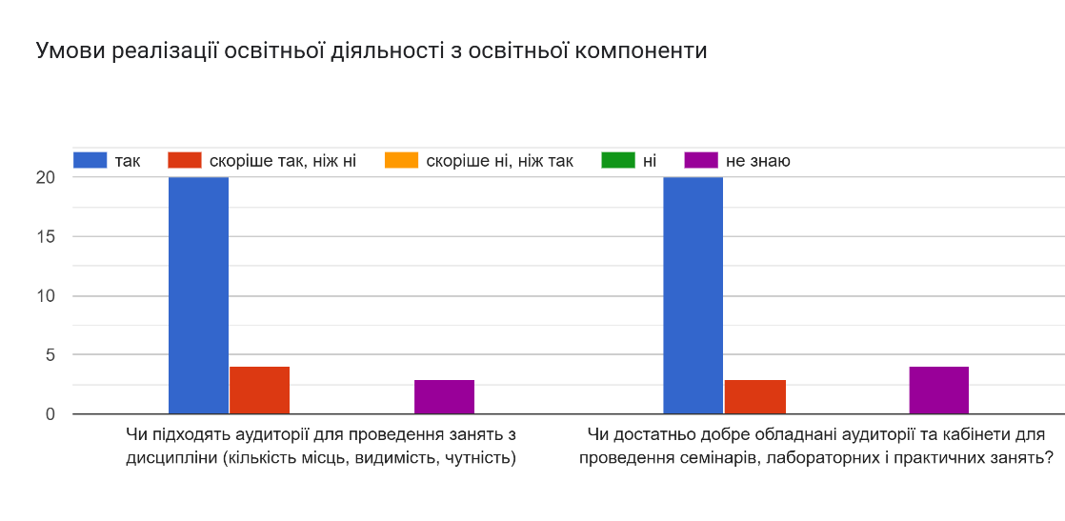

Освітня компонента Ділова українська мова

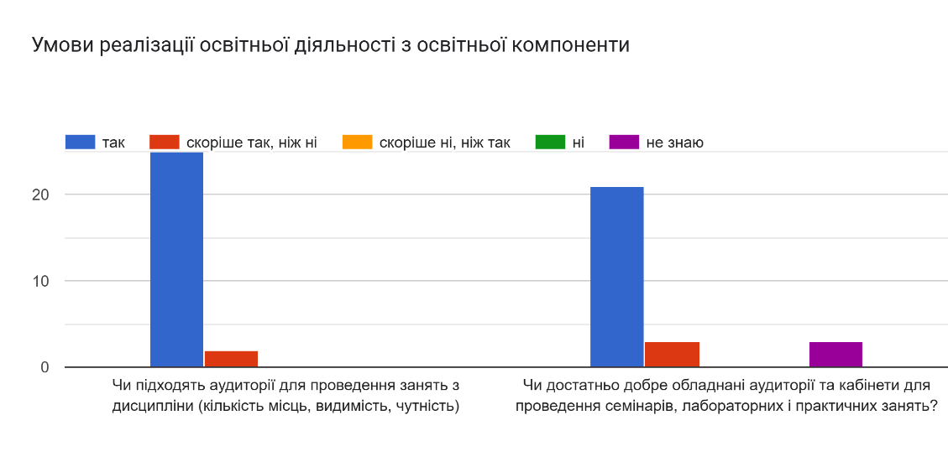

Освітня компонента Філософія, політологія та соціологія

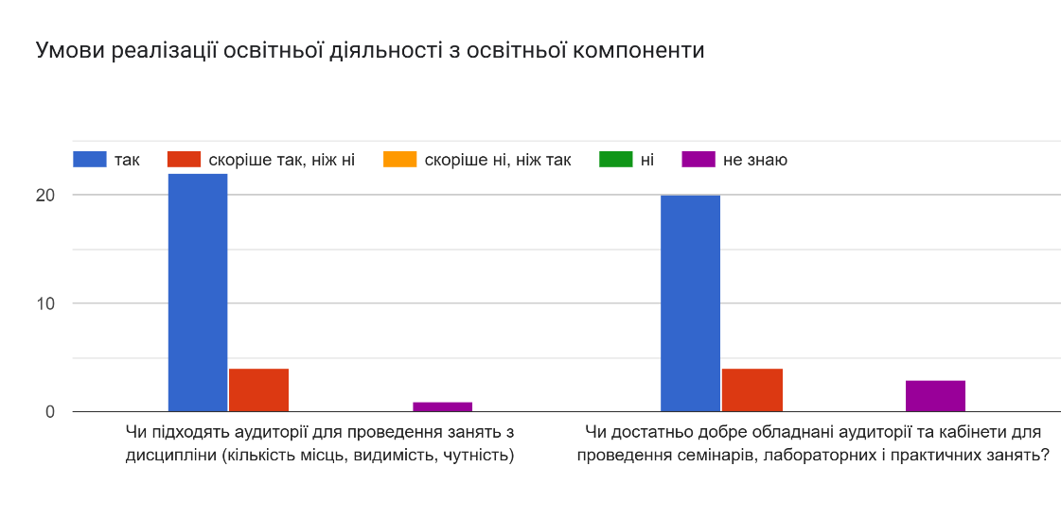

Освітня компонента Безпека життєдіяльності та цивільний захист

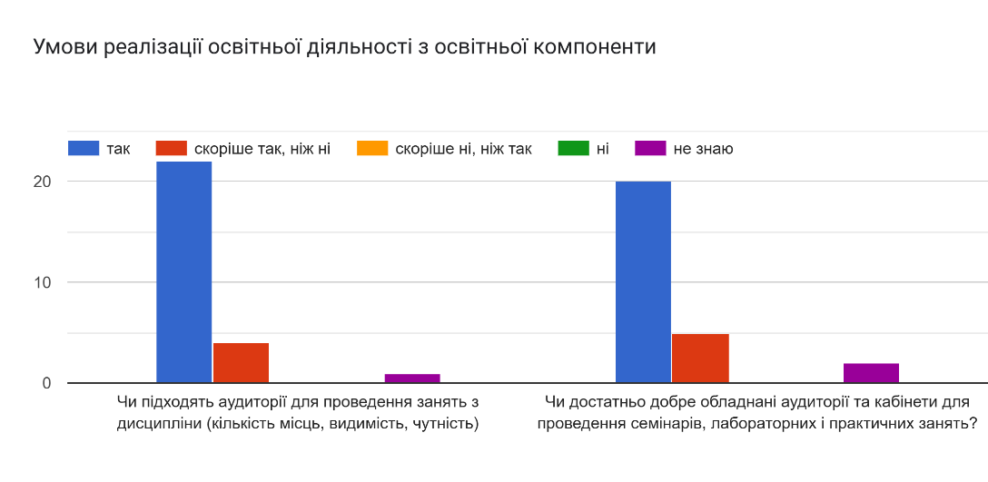

Освітня компонента Інформаційні системи та технології

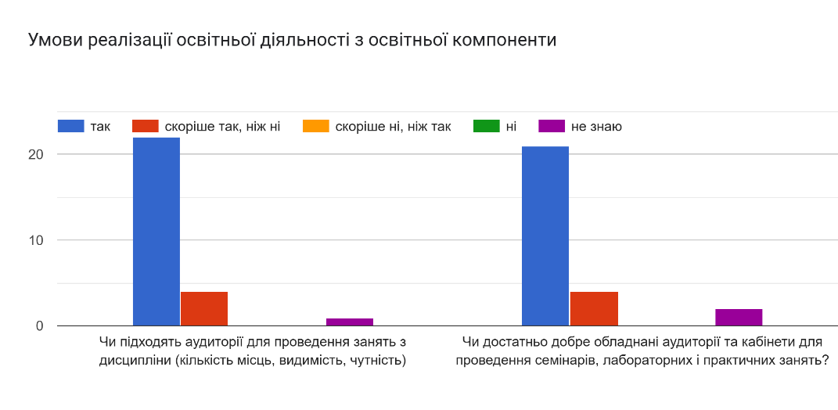

Освітня компонента Історія держави і права

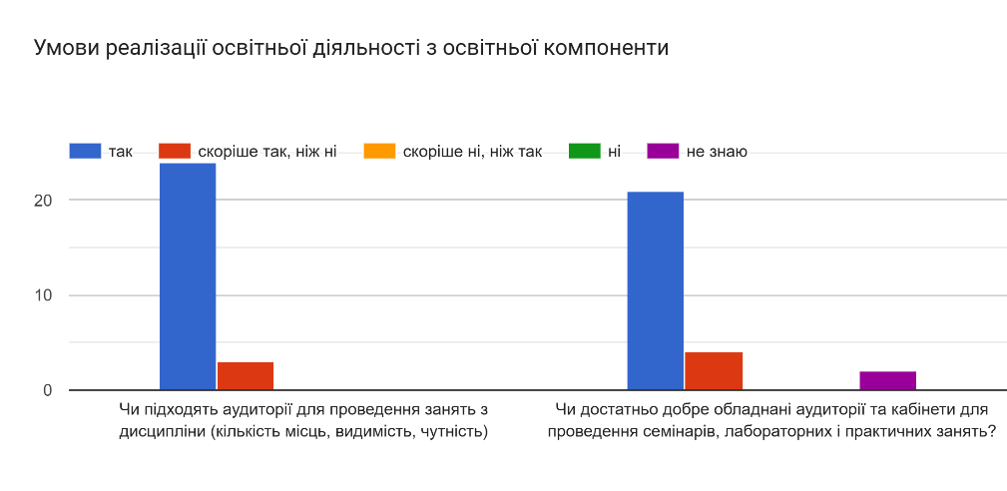

Освітні компоненти ОП, 2 курс, 3 семестр

Освітня компонента Іноземна мова

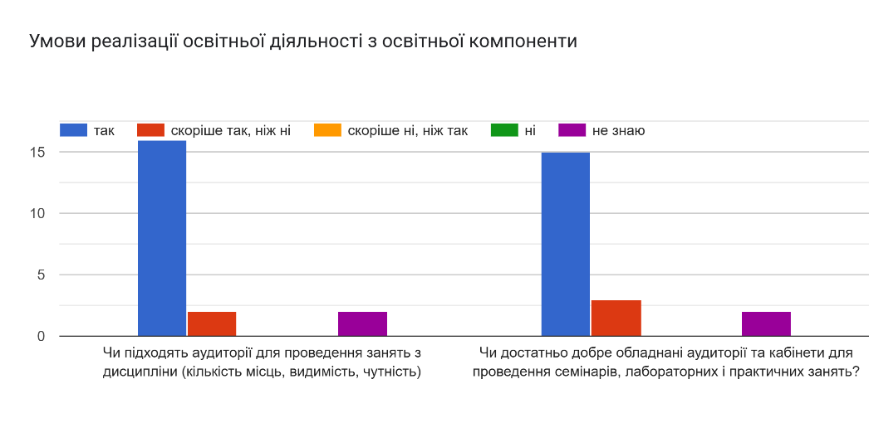

Освітня компонента Цивільне право

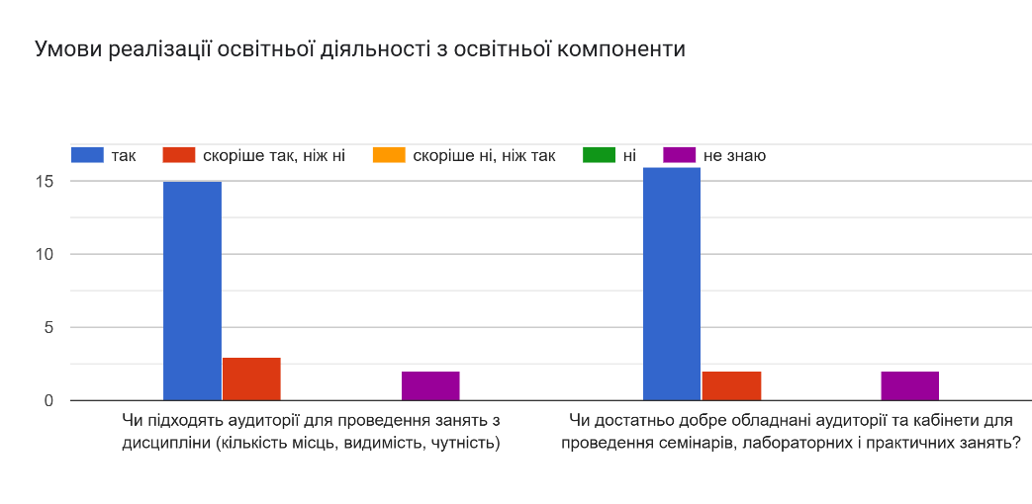

Освітня компонента Адміністративне право

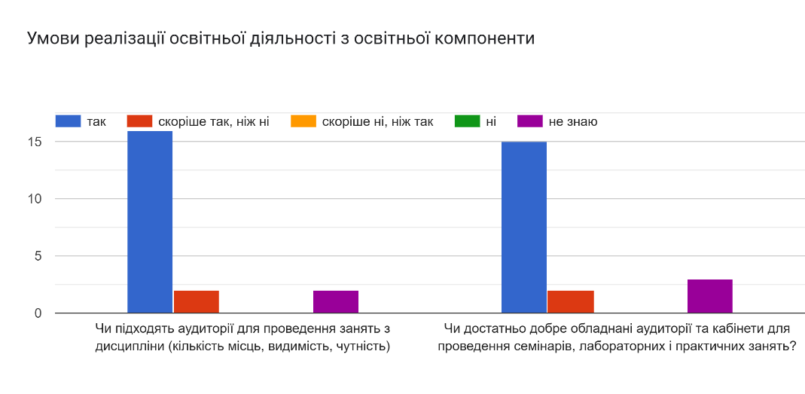

Освітня компонента Конституційне право України та зарубіжних країн

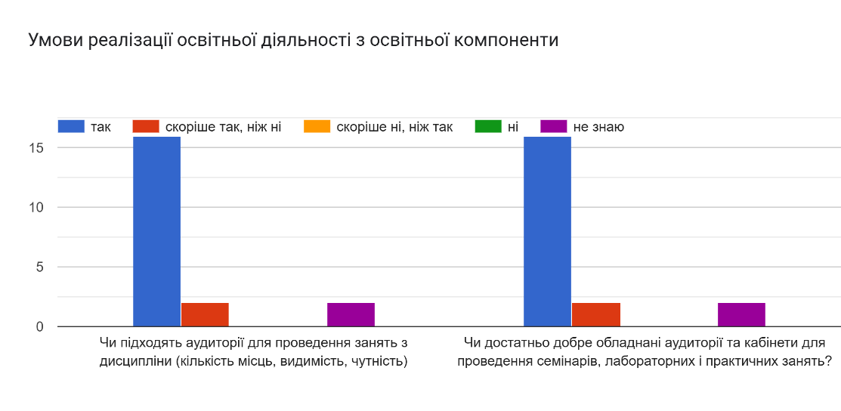

Освітня компонента Судові та правоохоронні органи

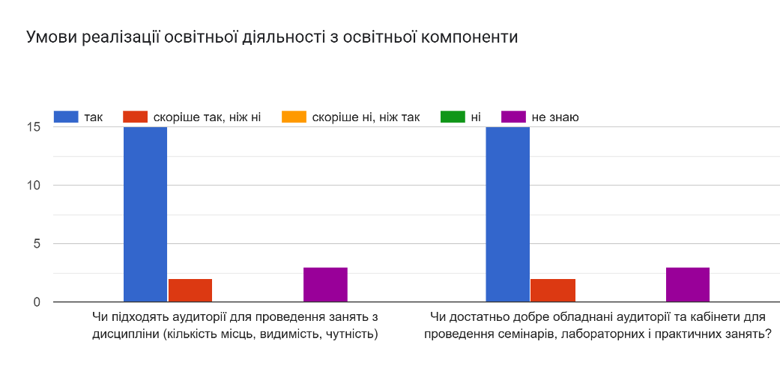

Освітня компонента Основи римського приватного права

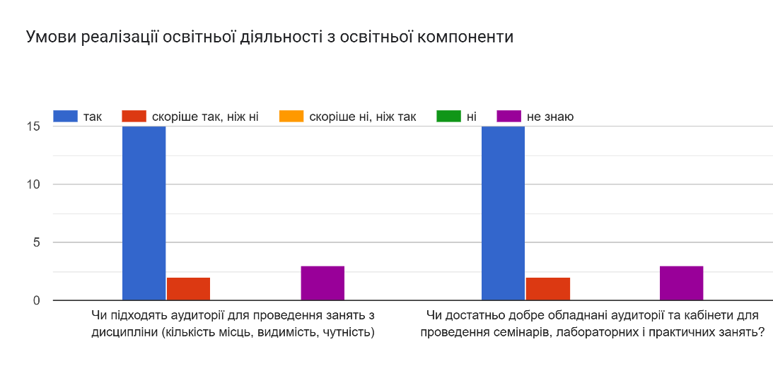

Освітні компоненти ОП, 2 курс, 4 семестр

Освітня компонента Іноземна мова

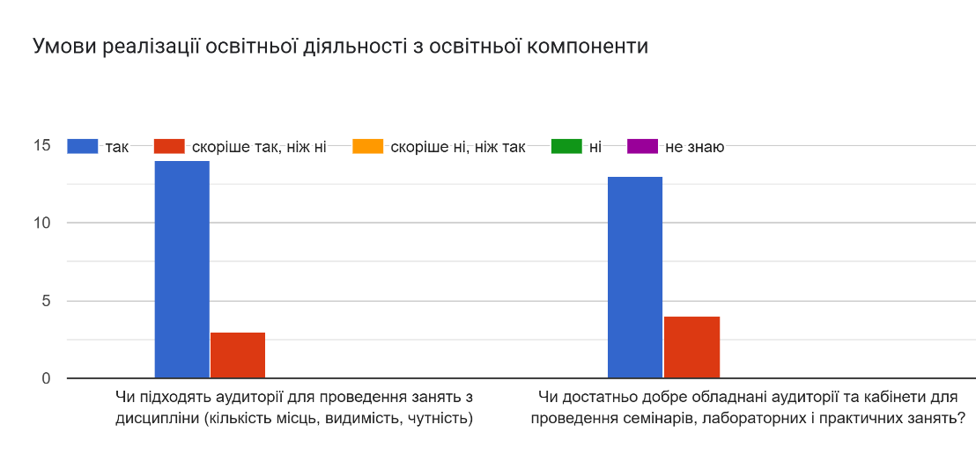

Освітня компонента Цивільне право

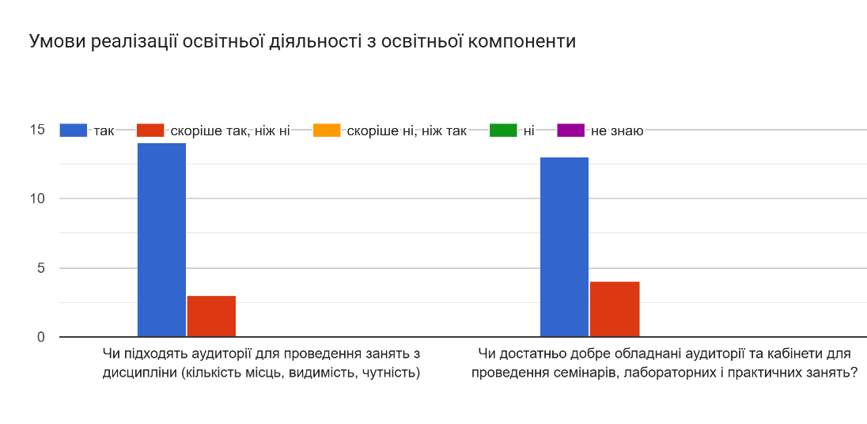

Освітня компонента Логіка

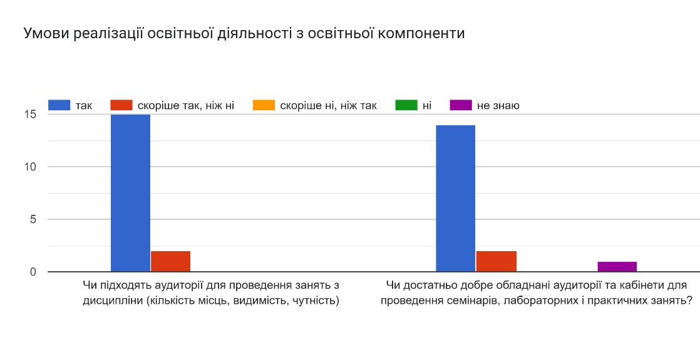

Освітня компонента Конституційне право

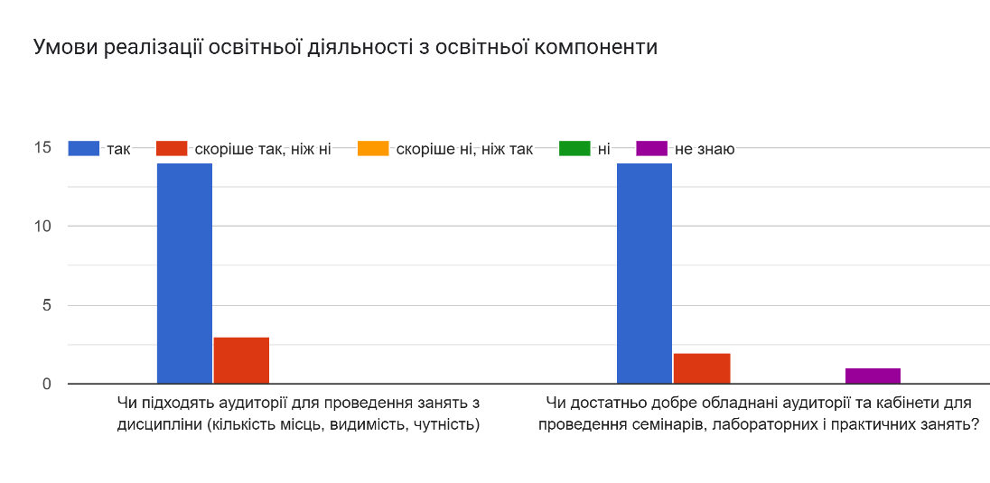

Освітні компоненти ОП, 3 курс, 5 семестр

Освітня компонента іноземна мова фахового спрямування

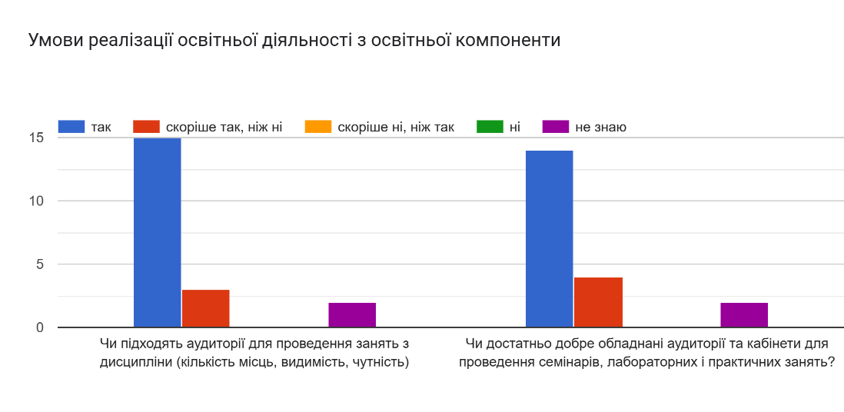

Освітня компонента Цивільне право

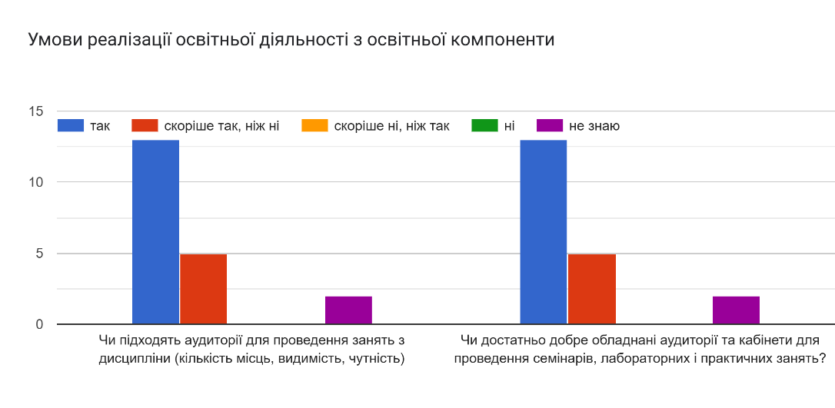

Освітня компонента Кримінальне право

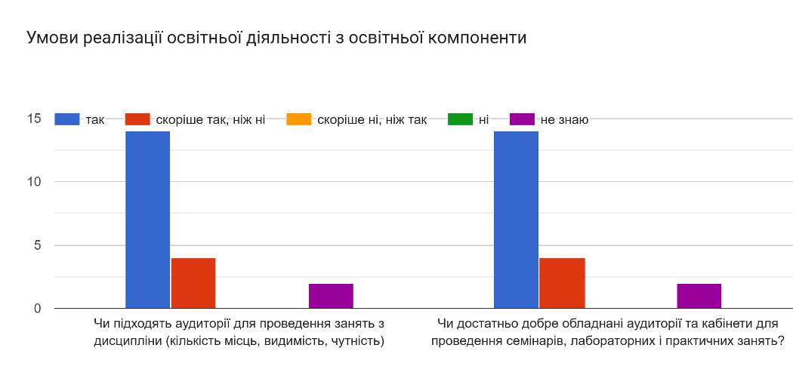

Освітня компонента Трудове право

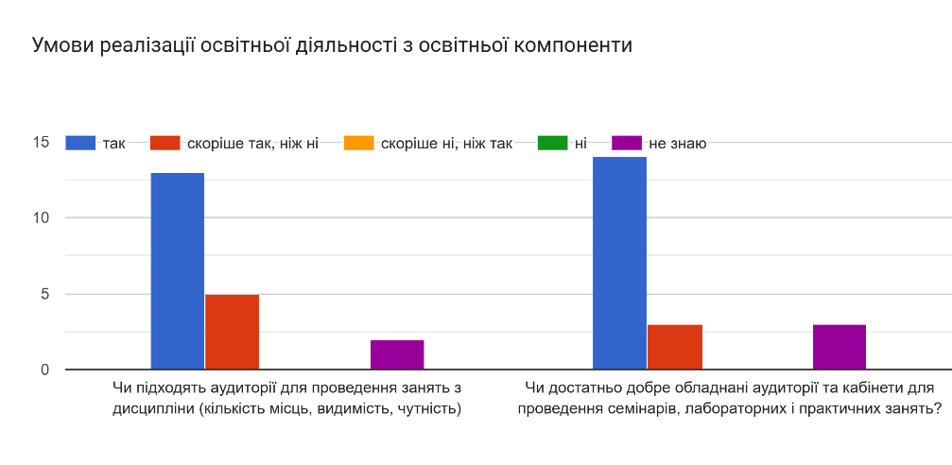

Освітня компонента Господарське право

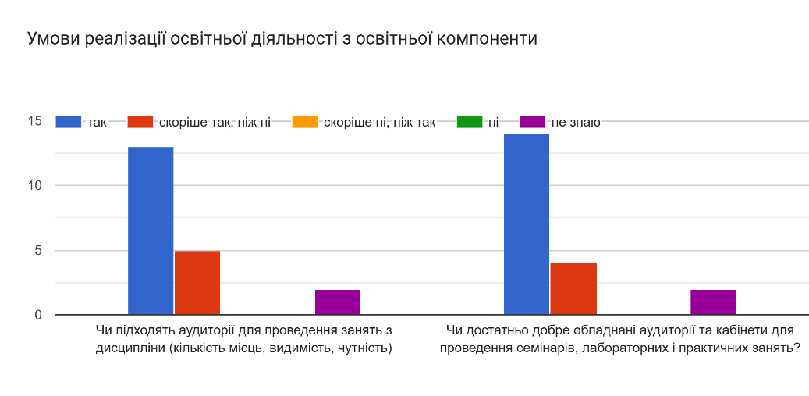

Освітні компоненти ОП, 3 курс, 6 семестр

Освітня компонента Іноземна мова

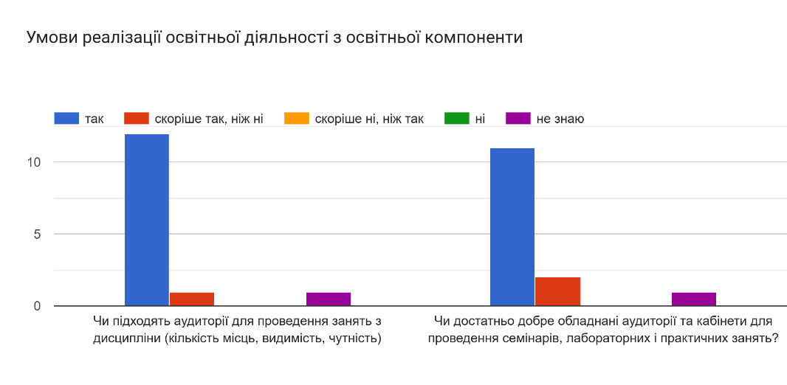

Освітня компонента Цивільне право

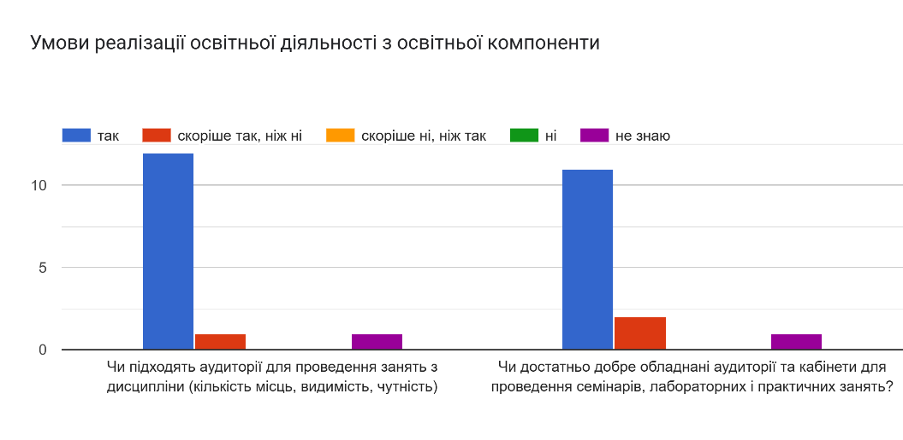

Освітня компонента Кримінальне право

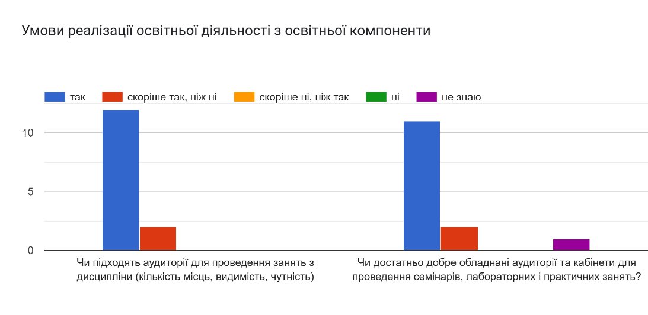

Освітня компонента Трудове право

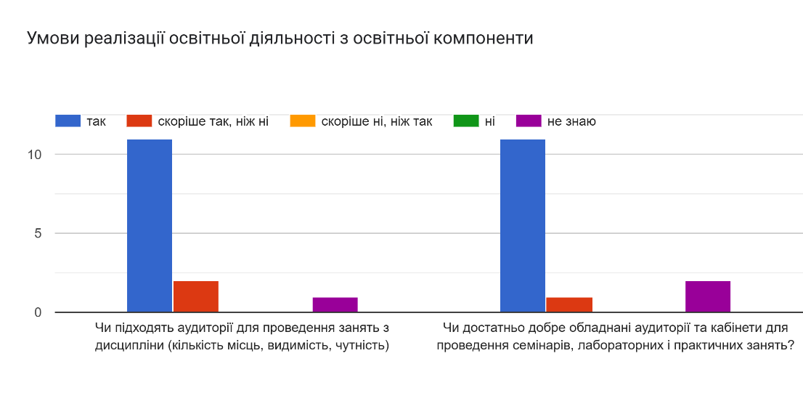

Освітня компонента Господарське право

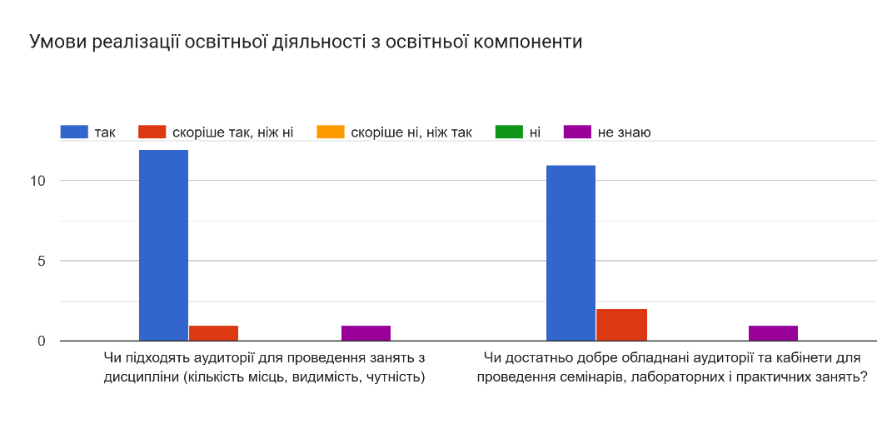

Освітні компоненти ОП, 4 курс, 7 семестр

Освітня компонента Іноземна мова фахового спрямування

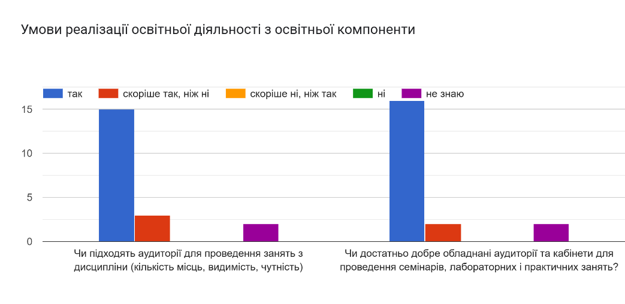

Освітня компонента Цивільний процес

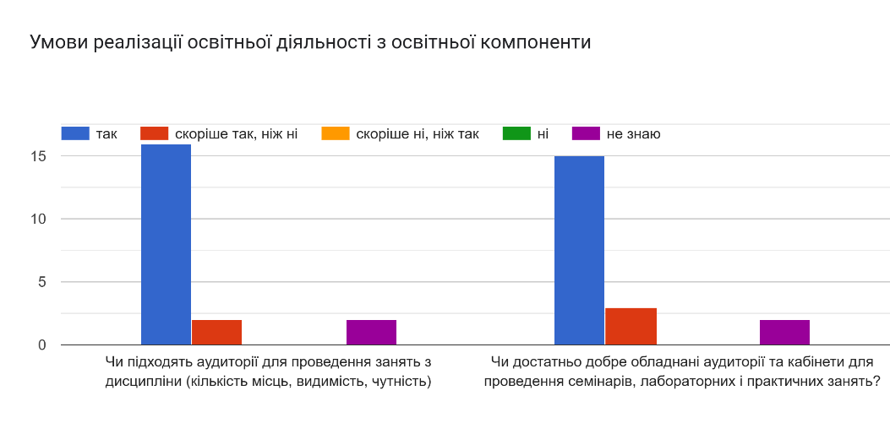

Освітня компонента Кримінальний процес

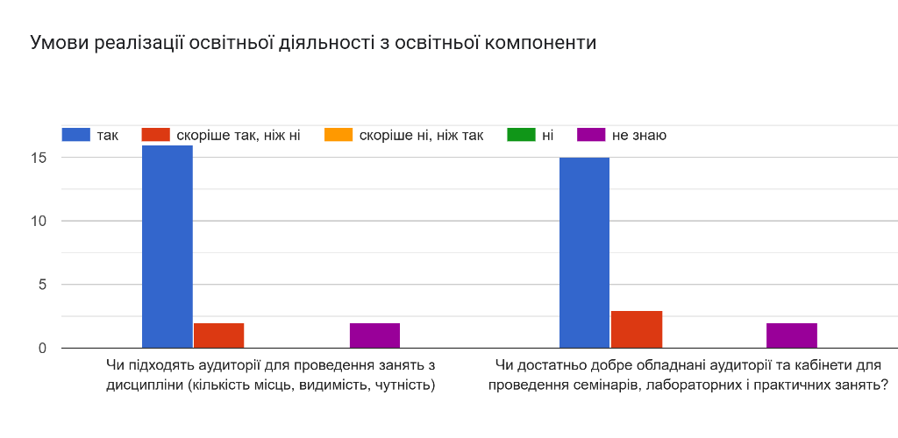

Освітня компонента Господарський процес

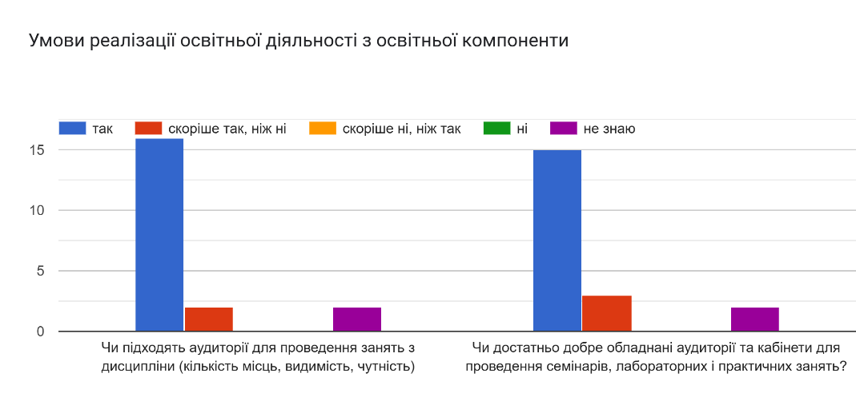

Освітні компоненти ОП, 4 курс, 8 семестр

Освітня компонента Іноземна мова



Освітня компонента Цивільний процес

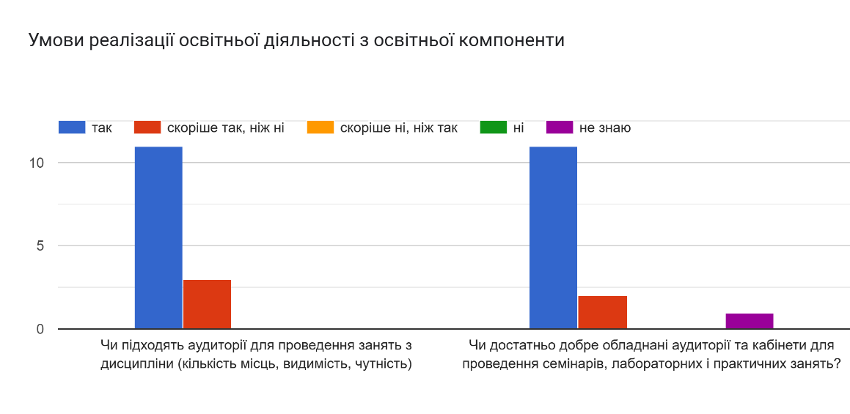

Освітня компонента Кримінальний процес

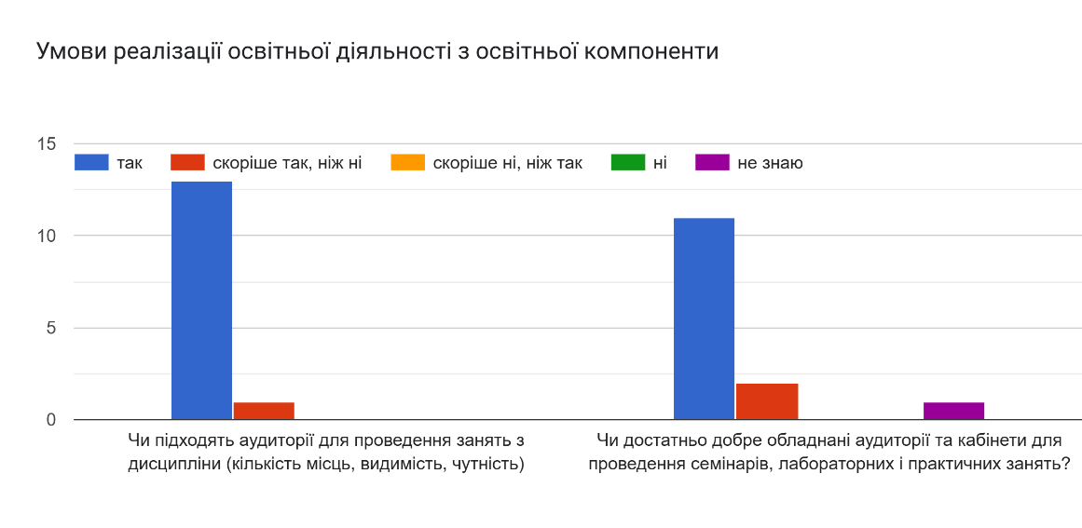

Освітня компонента Господарський процес

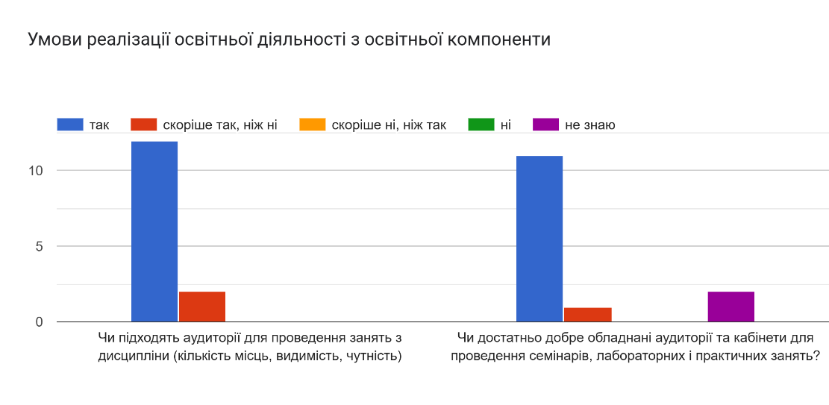

Четвертий блок стосується зацікавленості дисциплінами. Більшість опитаних на запитання «Чи викликають інтерес теми, що вивчаються в рамках дисципліни?» стверджують, що теми дисциплін є цікавими (рис. 4).

Показники абсолютної зацікавленості (відповідь «так») здобувачів вищої освіти дисциплінами ОП «Господарсько-правова діяльність» залежно від освітніх компонент коливаються від 75% до 77,5%, а середнє арифметичне значення абсолютної зацікавленості здобувачів вищої освіти освітніми компонентами становить 76,2%, що є досить позитивним результатом, з одного боку, і стимулює науково-педагогічних працівників покращувати змістовну складову дисциплін ОП і вдосконалювати власну педагогічну майстерність, з іншого.

Освітні компоненти ОП, 1 курс, 1 семестр

Освітня компонента Іноземна мова

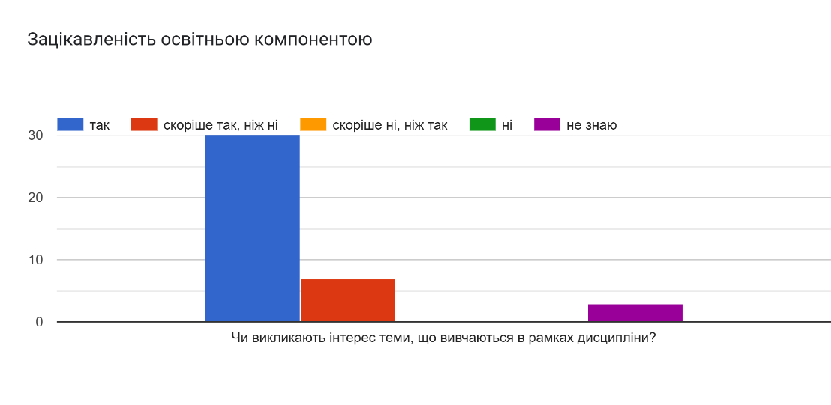

Освітня компонента Українська та зарубіжна література

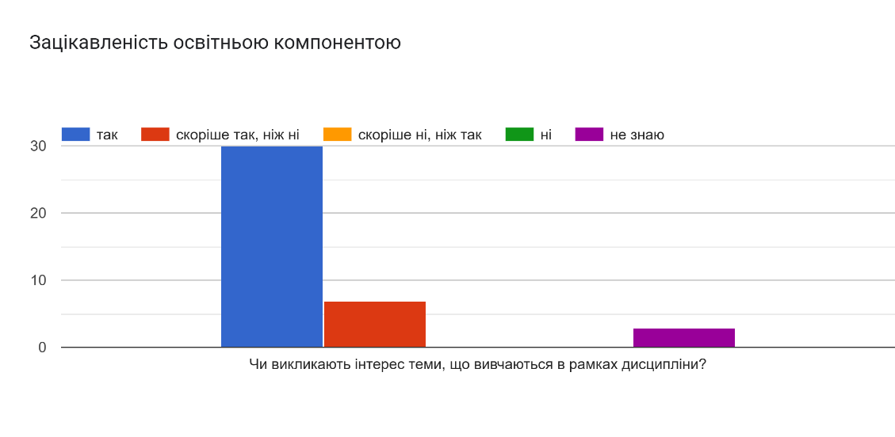

Освітня компонента Філософія, політологія та соціологія

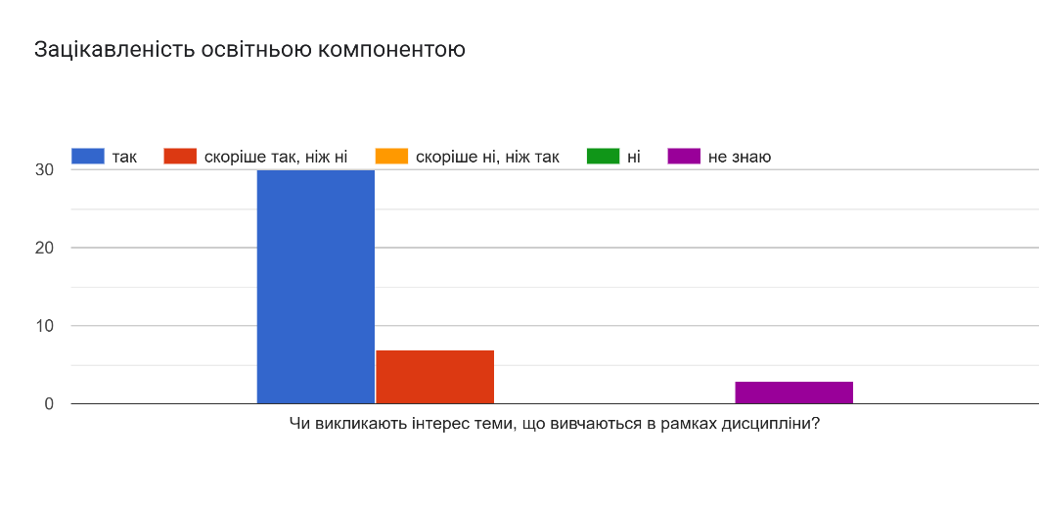

Освітня компонента Економічна теорія

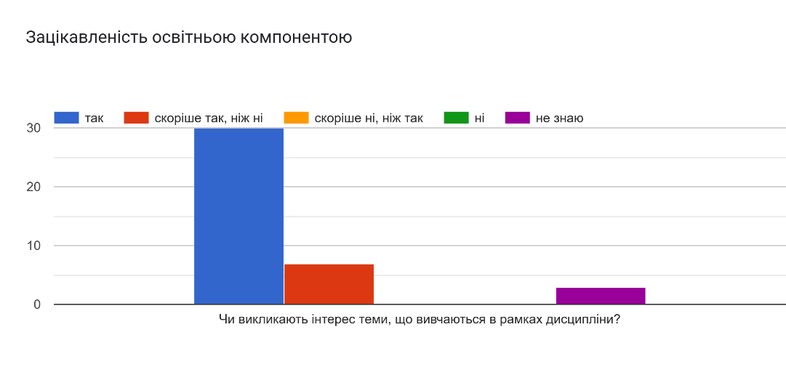

Освітня компонента Теорія держави та права

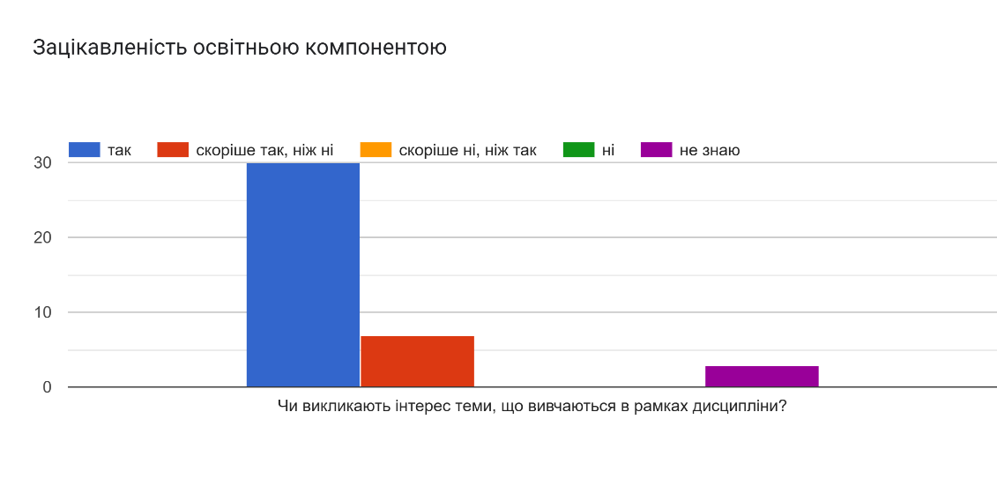

Освітня компонента Інформаційні системи та технології.

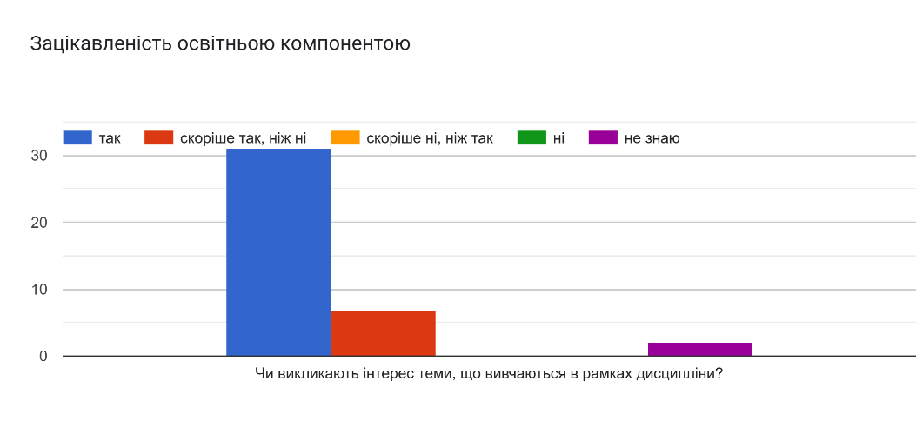

Освітня компонента Історія держави і права України та зарубіжних країн.

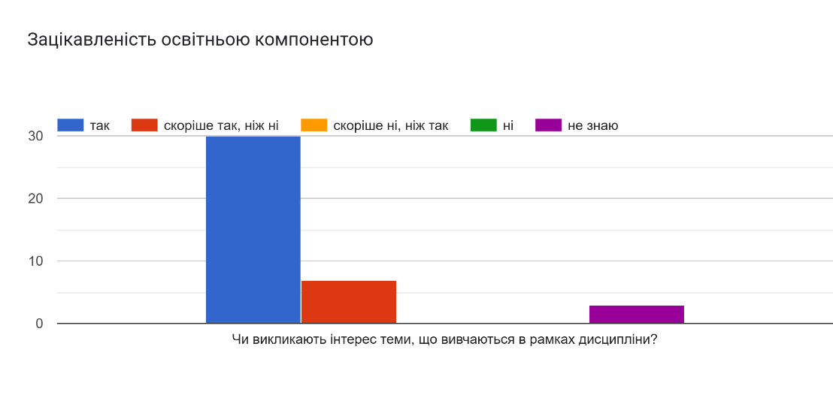

Освітні компоненти ОП, 1 курс, 2 семестр

Освітня компонента Іноземна мова

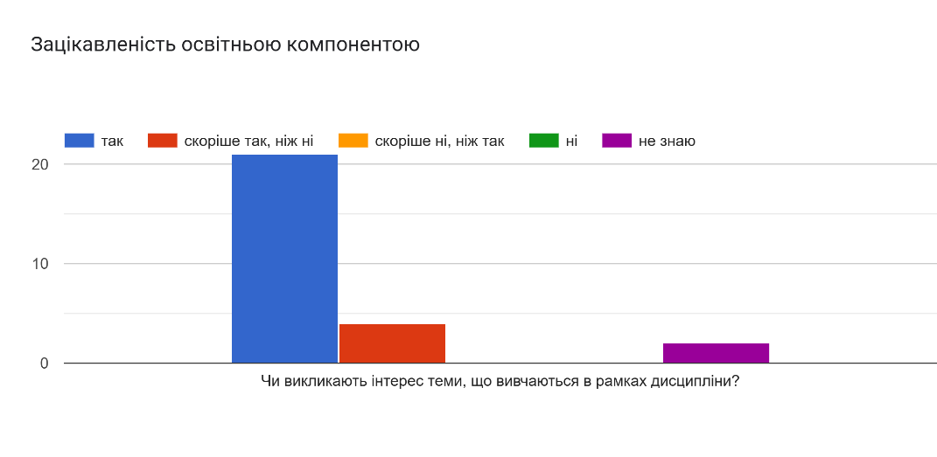

Освітня компонента Ділова українська мова

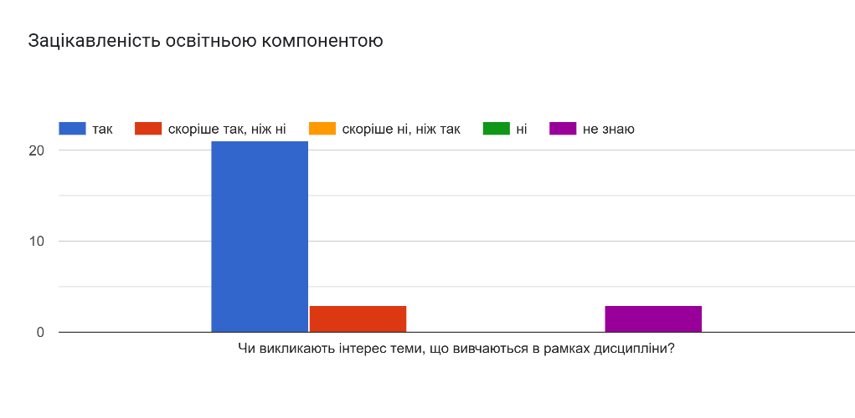

Освітня компонента Філософія, політологія та соціологія

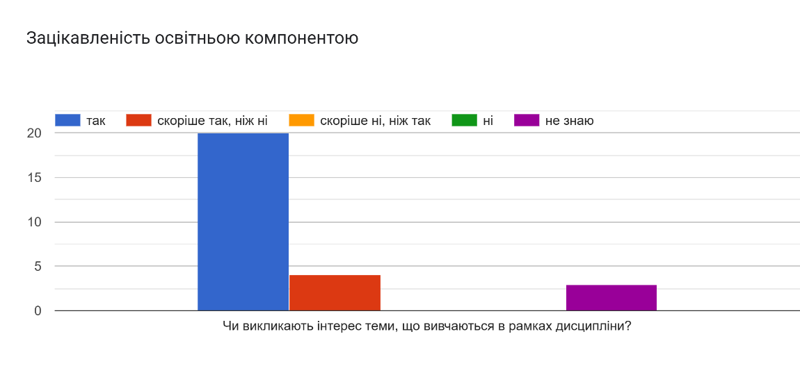

Освітня компонента Безпека життєдіяльності та цивільний захист

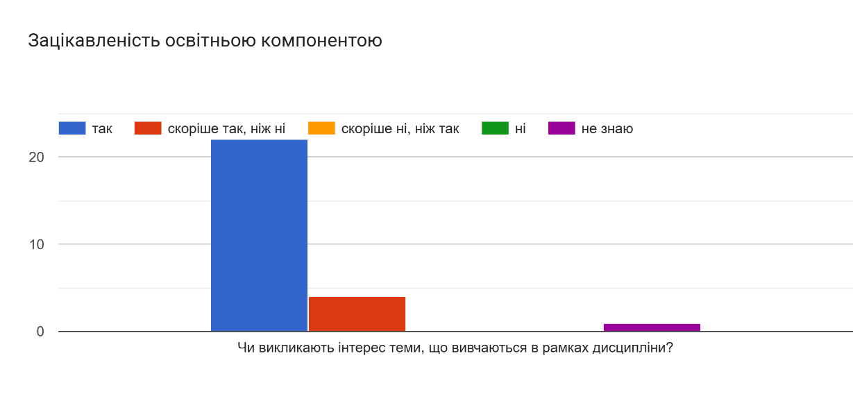

Освітня компонента Інформаційні системи та технології

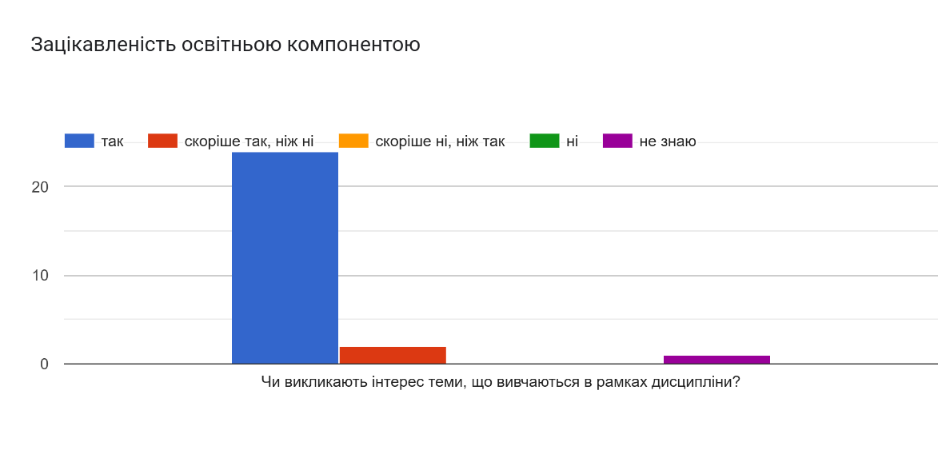

Освітня компонента Історія держави і права

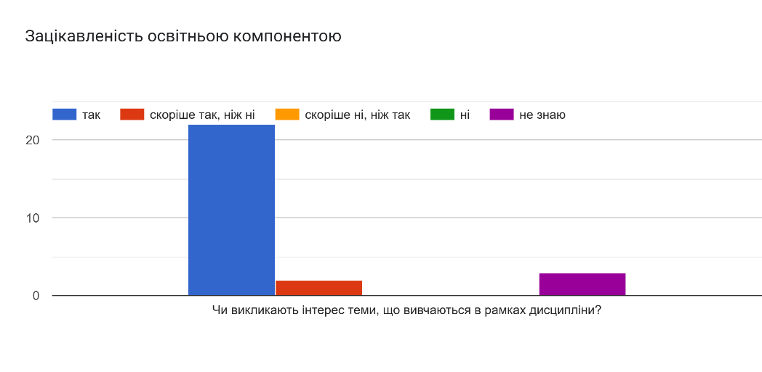

Освітні компоненти ОП, 2 курс, 3 семестр

Освітня компонента Іноземна мова

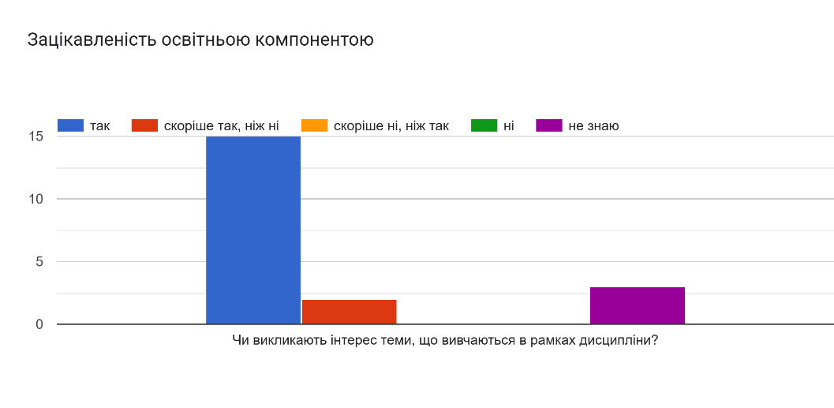

Освітня компонента Цивільне право

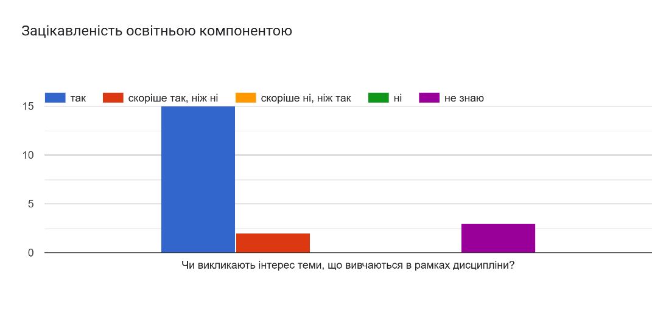

Освітня компонента Адміністративне право

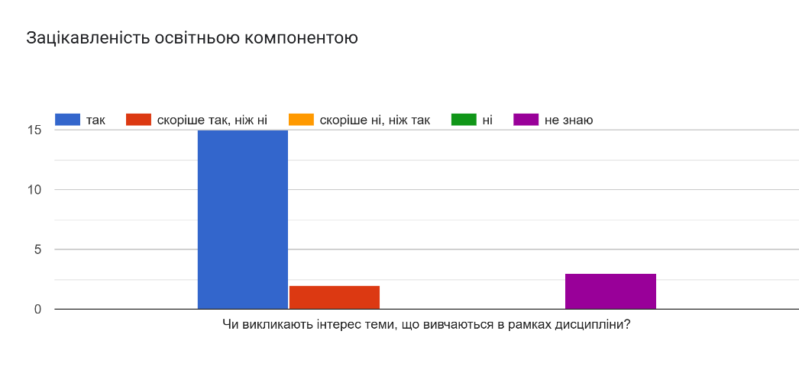

Освітня компонента Конституційне право України та зарубіжних країн

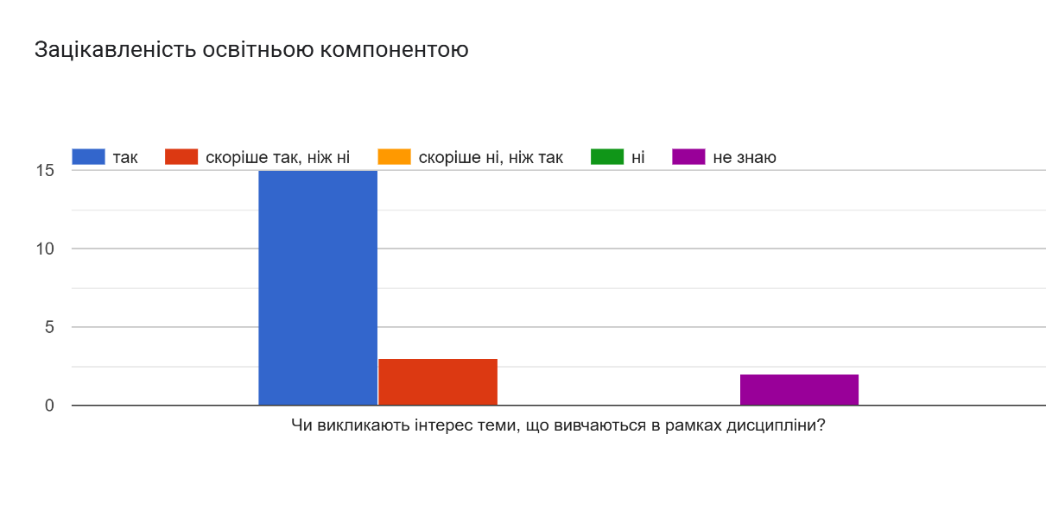

Освітня компонента Судові та правоохоронні органи

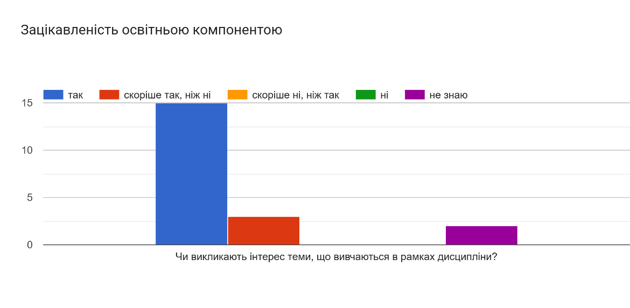

Освітня компонента Основи римського приватного права

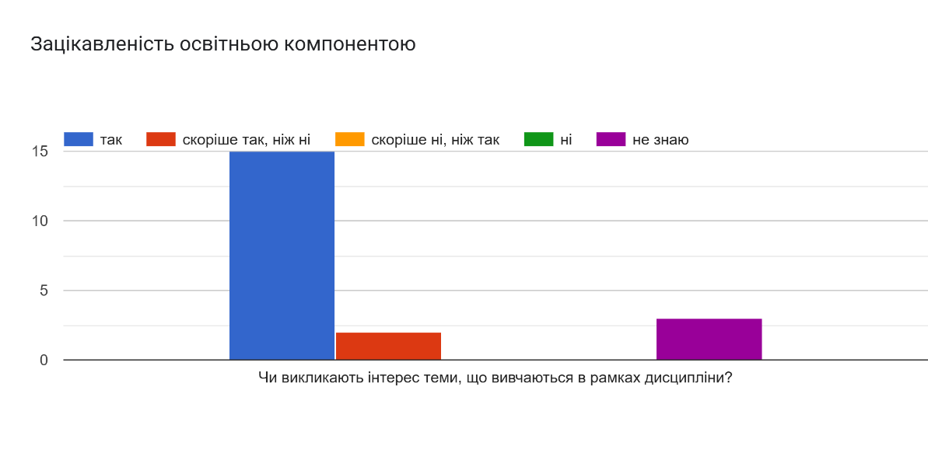

Освітні компоненти ОП, 2 курс, 4 семестр

Освітня компонента Іноземна мова

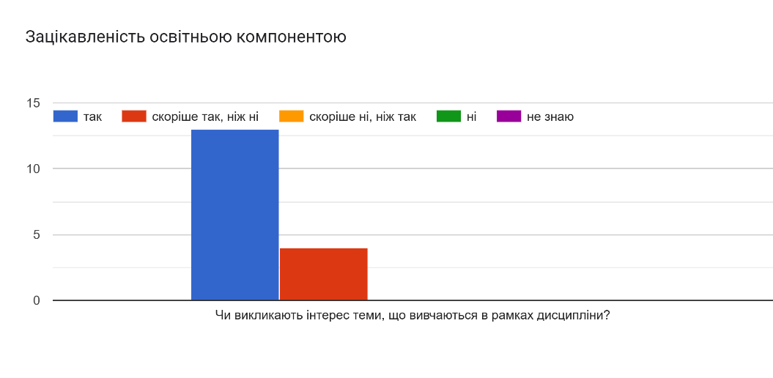

Освітня компонента Цивільне право

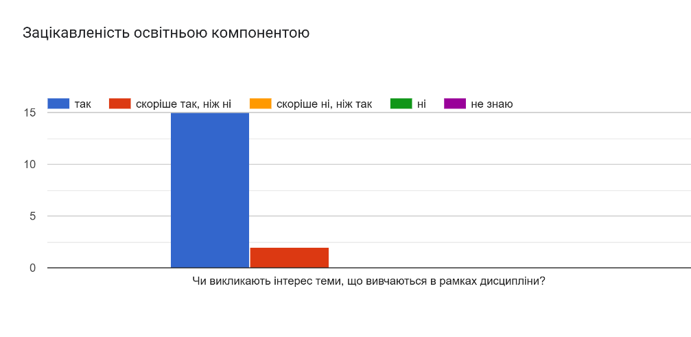

Освітня компонента Логіка

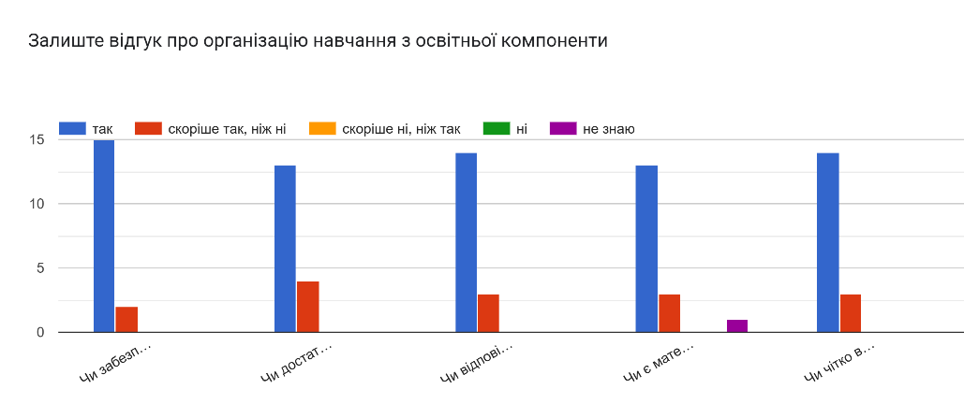

Освітня компонента Конституційне право

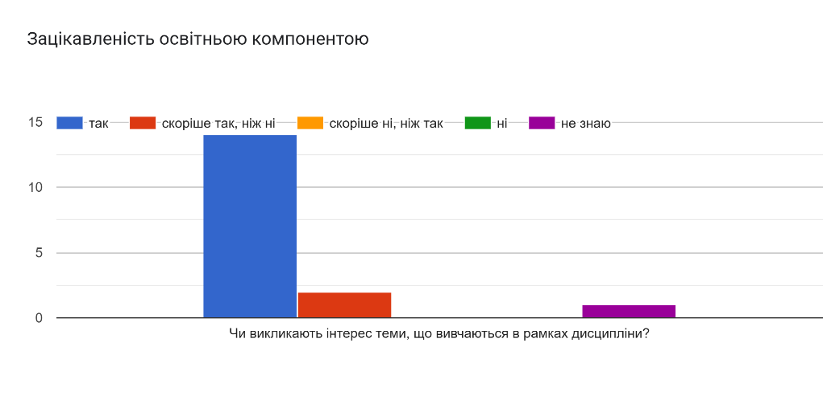

Освітні компоненти ОП, 3 курс, 5 семестр

Освітня компонента іноземна мова фахового спрямування

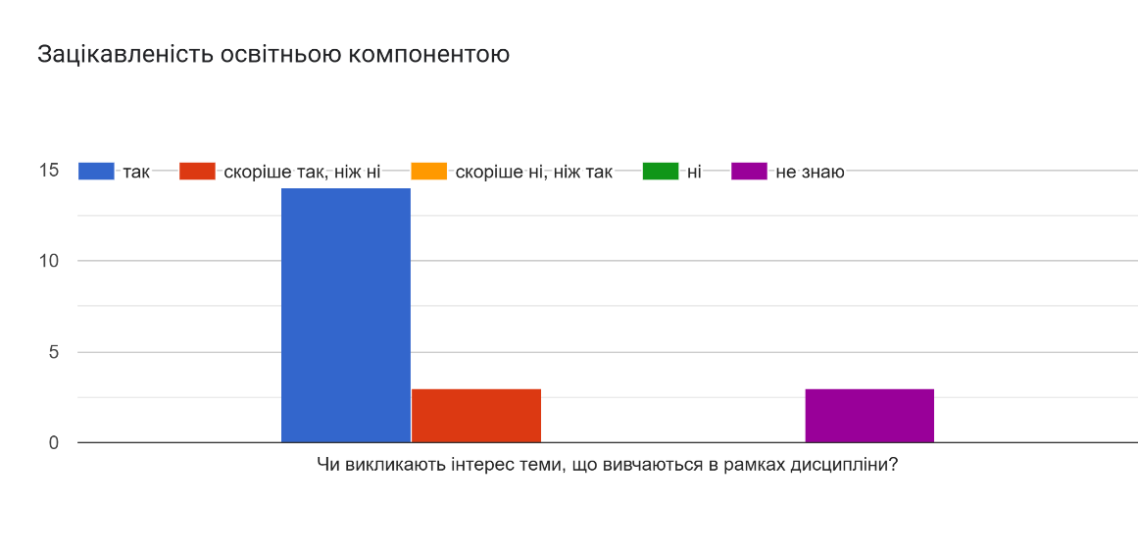

Освітня компонента Цивільне право

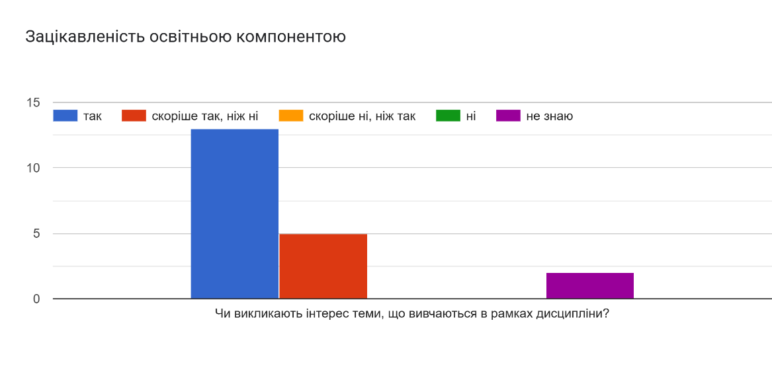

Освітня компонента Кримінальне право

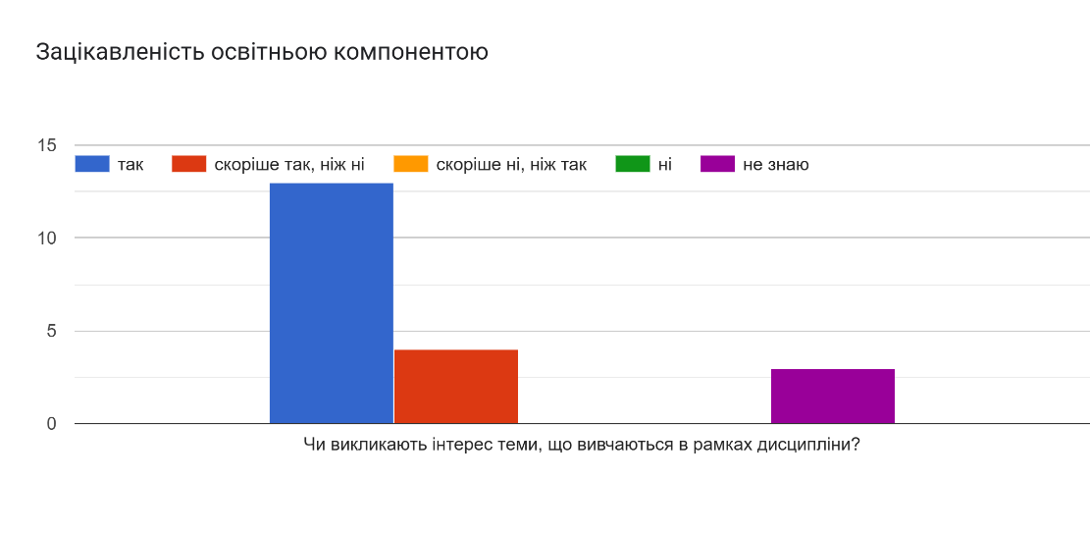

Освітня компонента Трудове право

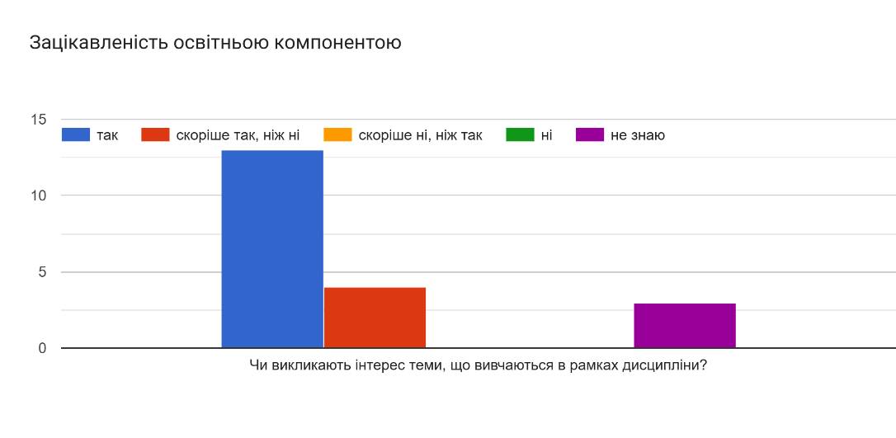

Освітня компонента Господарське право

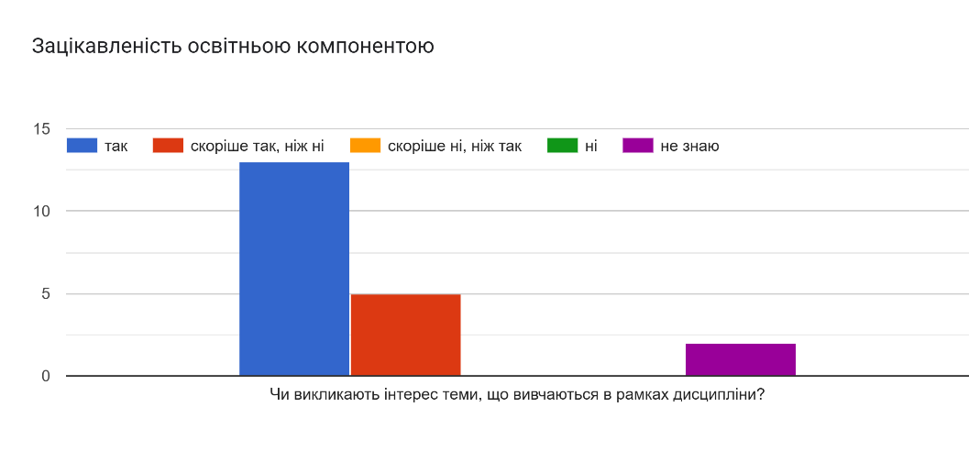

Освітні компоненти ОП, 3 курс, 6 семестр

Освітня компонента Іноземна мова

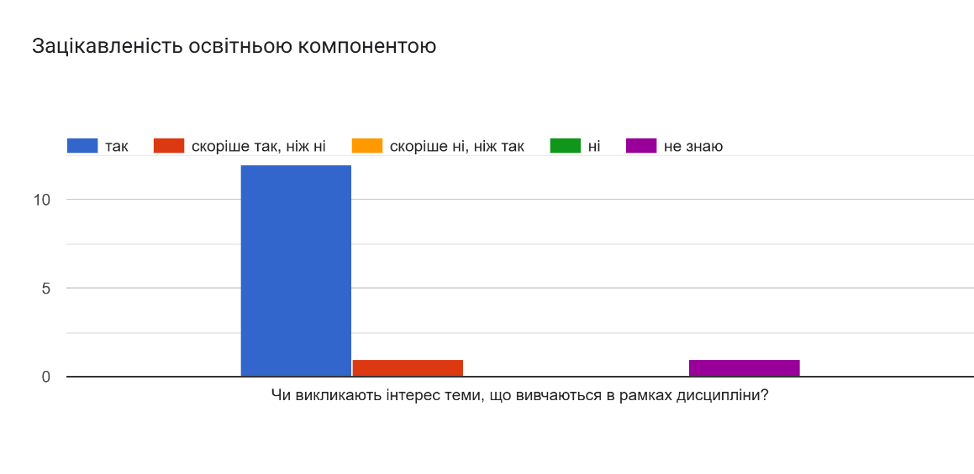

Освітня компонента Цивільне право

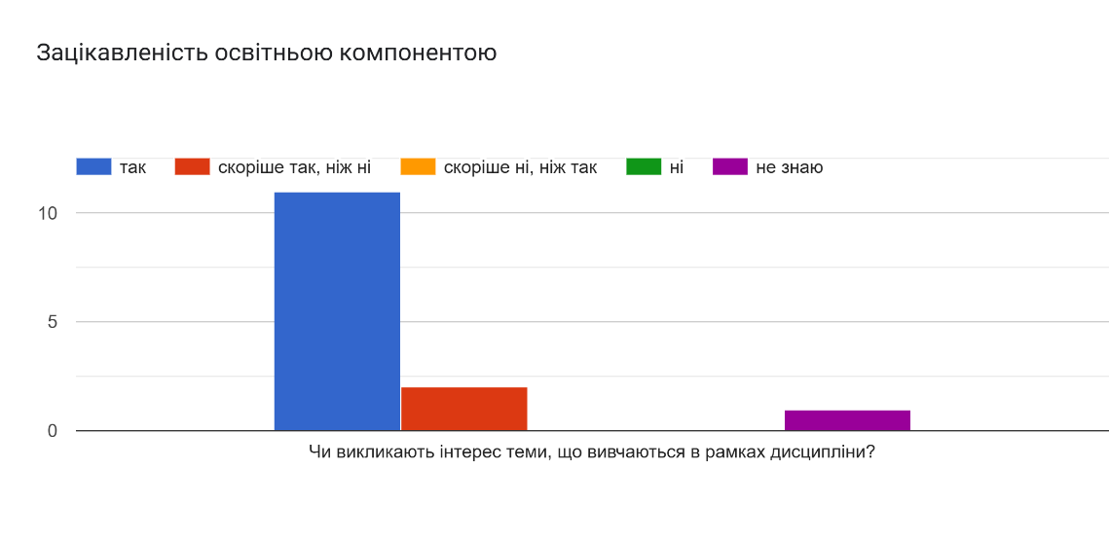

Освітня компонента Кримінальне право

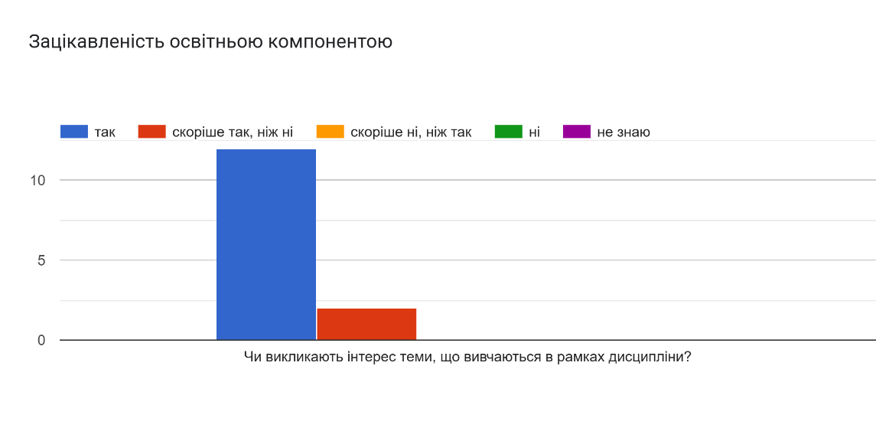

Освітня компонента Трудове право

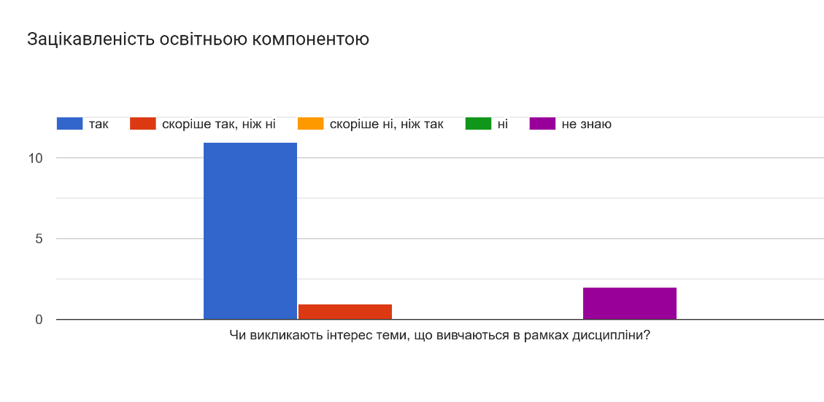

Освітня компонента Господарське право

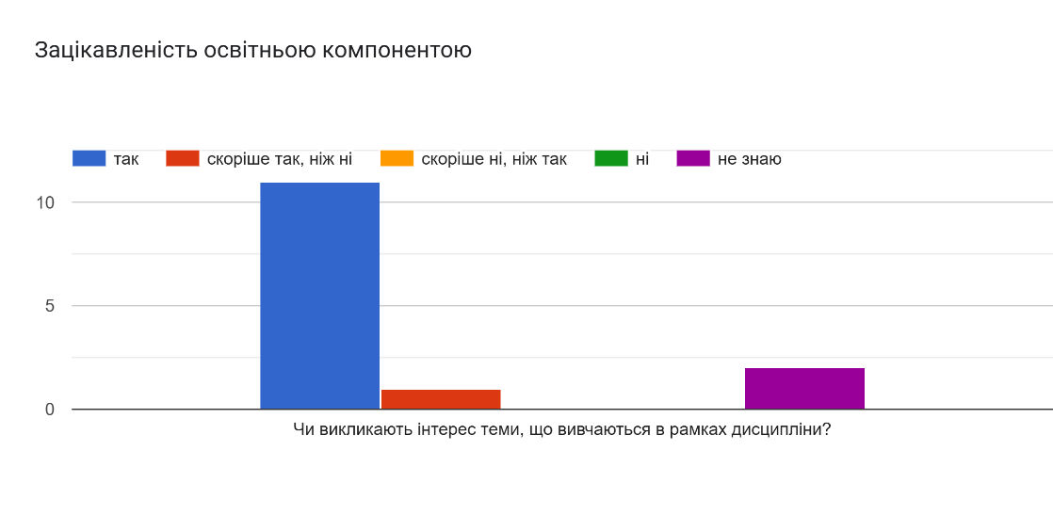

Освітні компоненти ОП, 4 курс, 7 семестр

Освітня компонента Іноземна мова фахового спрямування

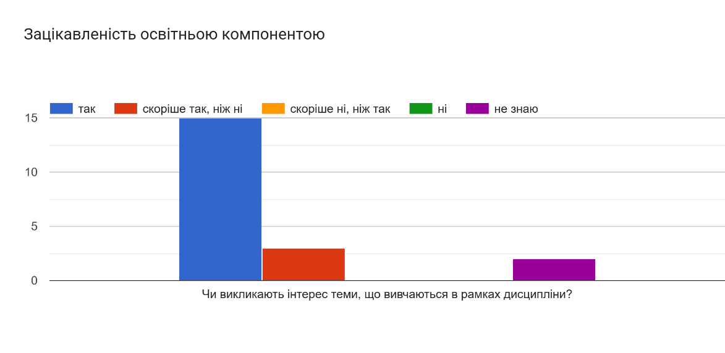

Освітня компонента Цивільний процес

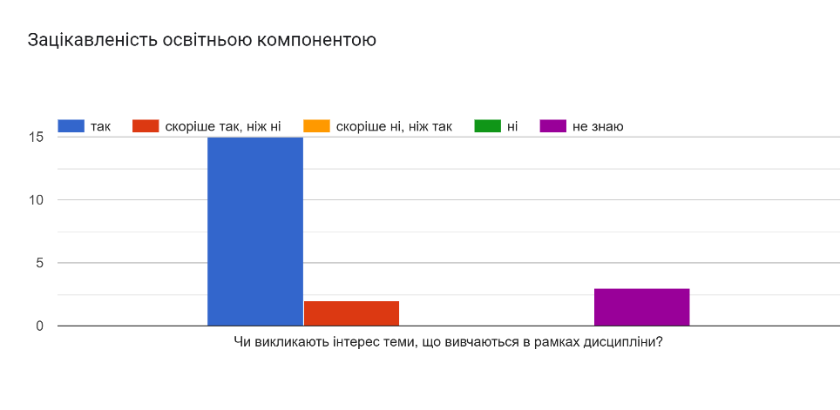

Освітня компонента Кримінальний процес

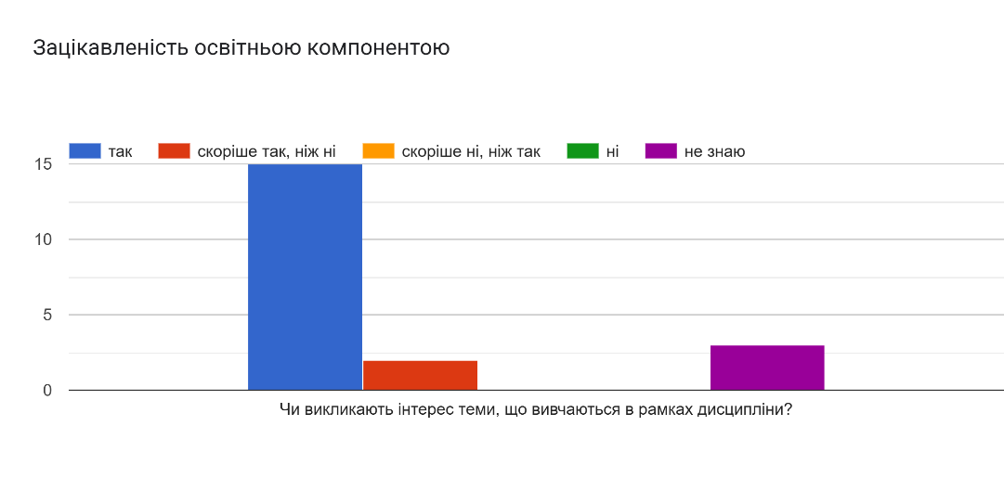

Освітня компонента Господарський процес

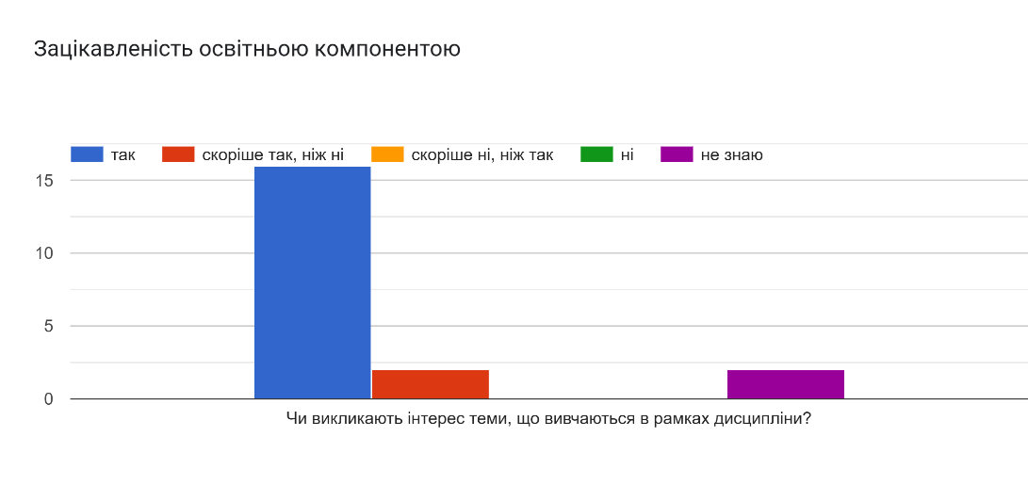

Освітні компоненти ОП, 4 курс, 8 семестр

Освітня компонента Іноземна мова

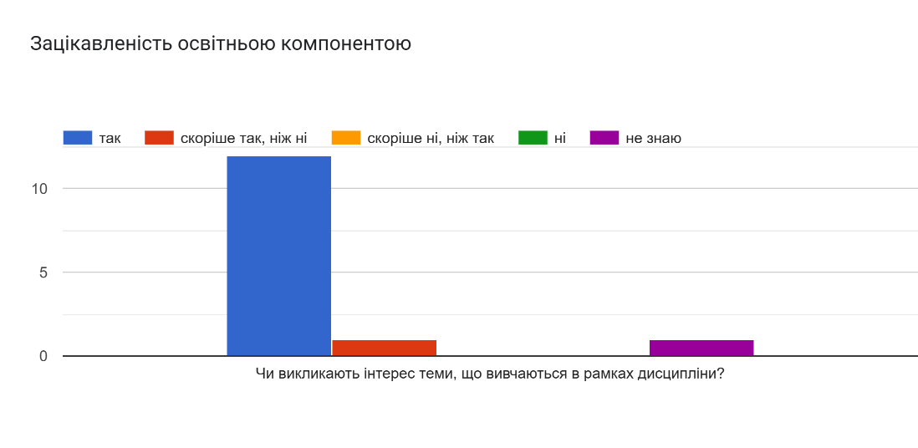

Освітня компонента Цивільний процес

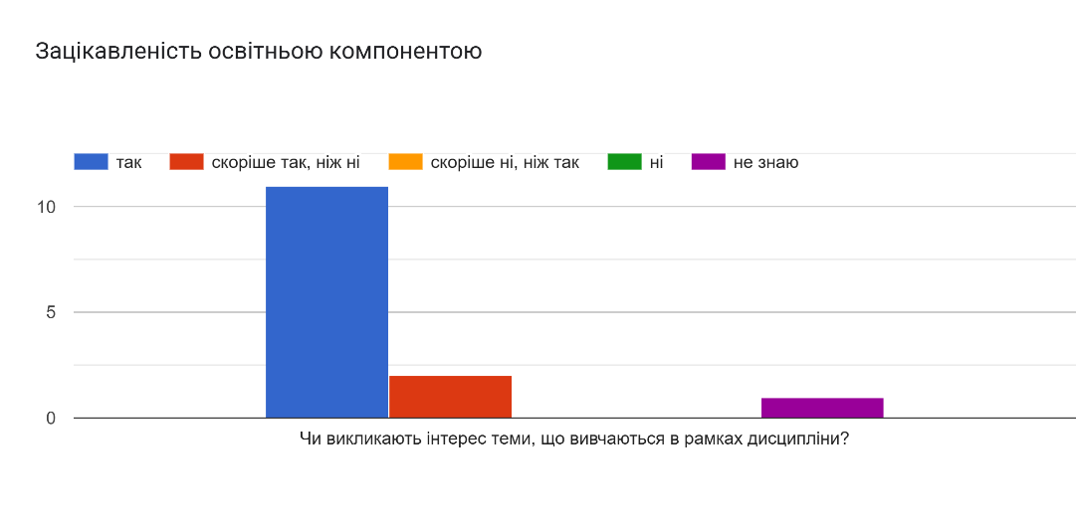

Освітня компонента Кримінальний процес

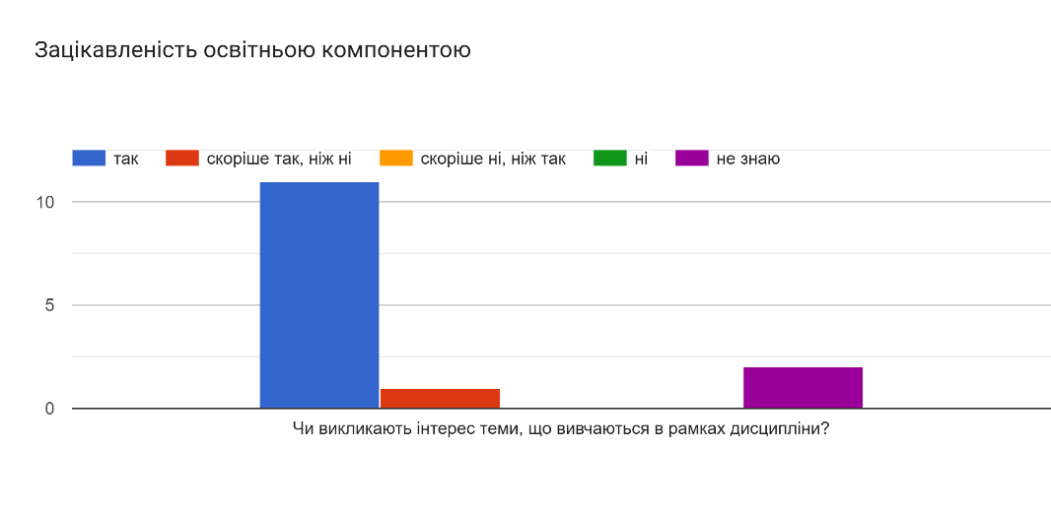

Освітня компонента Господарський процес

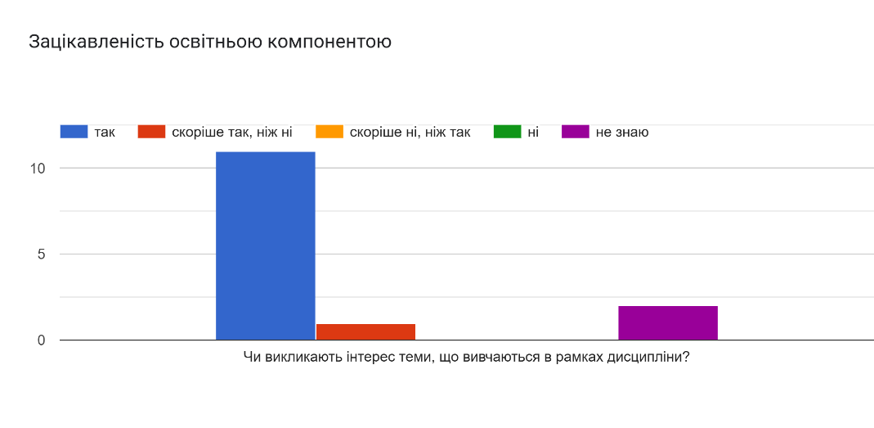

* 1. **Моніторинг результатів освітньої програми очима стейкхолдерів**

Моніторинг результатів освітньої програми очима стейкхолдерів складається з питань щодо думок здобувачів ОП та роботодавців про освітню програму, організацію реалізації ОП, умови реалізації ОП з дисциплін, служби підтримки здобувачів, ефективності освітнього процесу (рис. 5).

Опитано 5 респондентів.

Більшість стейкхолдерів зазначили, що сучасному реальному стану виробництва і бізнесу повністю відповідають знання випускників (80% опитаних), а 20% вважають, що знання випускників швидше відповідають сучасному стану виробництва та бізнесу.

Аналіз результатів опитування про найбільш важливі компетентності випускника для роботи за фахом показав, що для більшості респондентів важливими компетентностями є: здатність застосовувати знання на практиці, усне і письмове спілкування рідною мовою, засвоєння базових знань з професії, знання другої мови. Найбільш важливі компетентності випускників для роботи за фахом, на думку стейкхолдерів, такі: здатність до навчання, дослідницькі навички та уміння, ухвалення рішень, здатність породжувати нові ідеї (креативність).

Аналіз результатів опитування щодо оцінки якості та навичок випускників показав, що більшість стейкхолдерів високо оцінили такі показники: націленість на професійний розвиток та кар’єрне зростання, рівень загальнотеоретичної підготовки, ведення ділової документації, володіння інформаційними та комунікаційними технологіями.

Стейкхолдери відмітили необхідними складовими освітньої програми наступні: співвідношення теоретичної і практичної частини і залучення студентів до організації, проведення і участі в наукових і практичних заходах.

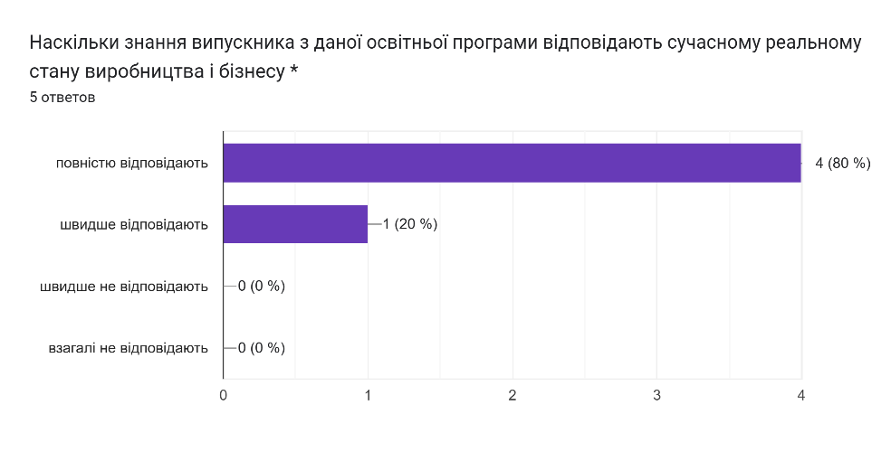

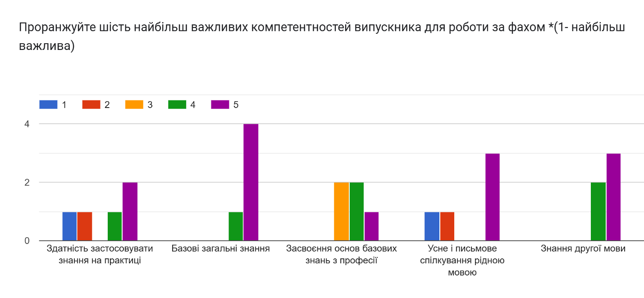

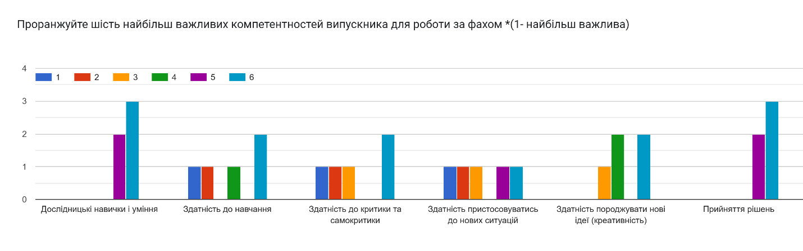

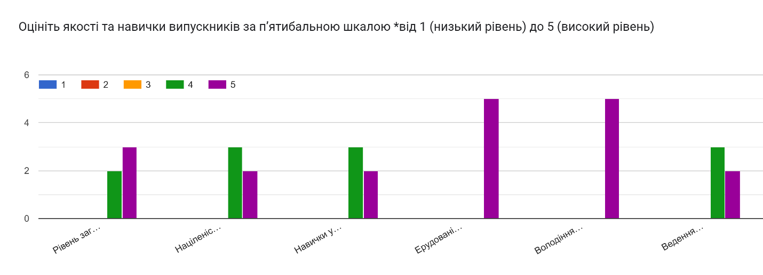

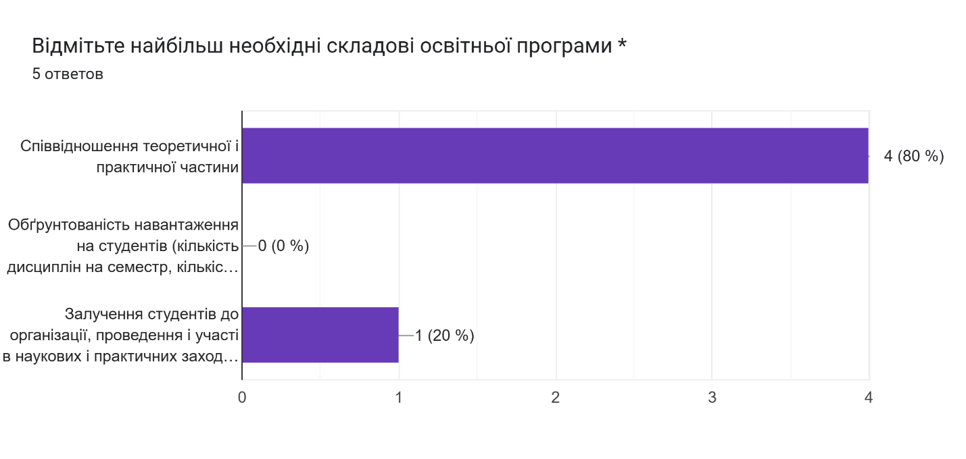

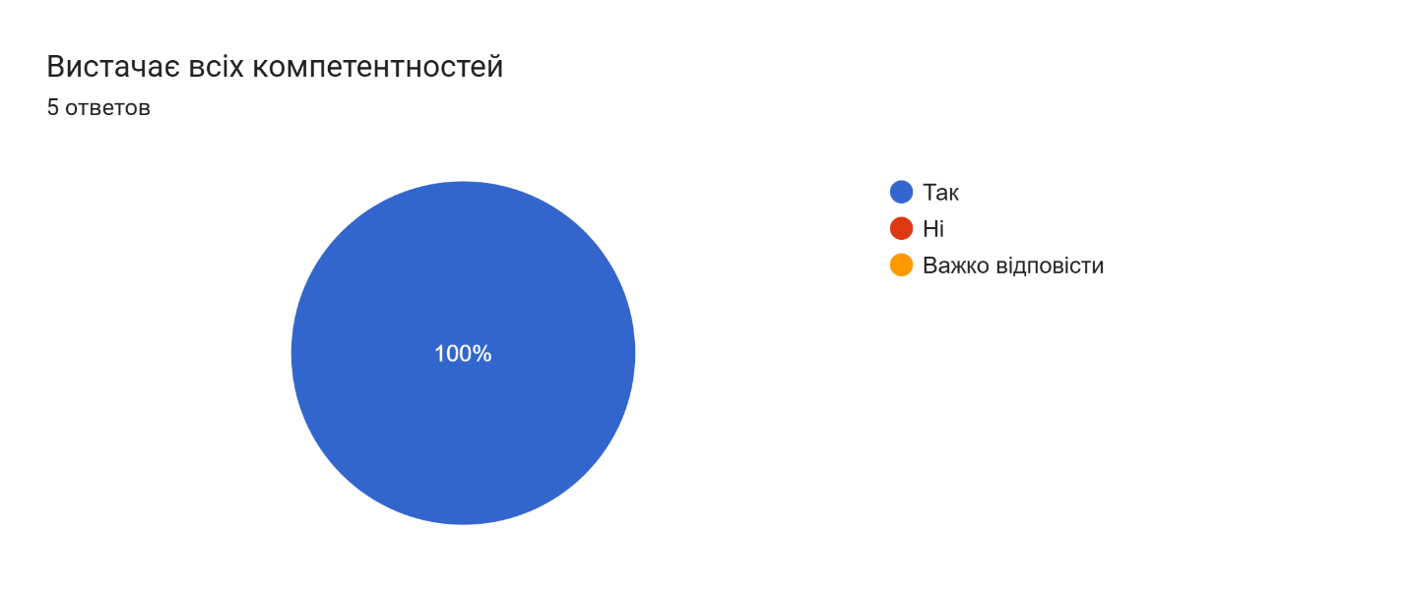

Отже, за результатами проведеного анкетування необхідно підсумувати: 100% стейкхолдерів засвідчили, що освітньо-професійній програмі «Господарсько-правова діяльність» вистачає всіх компетентностей, це є позитивним результатом.

**3.Моніторинг результатів академічної доброчесності та вивчення інформованості щодо вирішення конфліктних ситуацій**

Моніторинг результатів академічної доброчесності та вивчення інформованості щодо контрольних заходів, оцінювання здобувачів, академічної доброчесності та вивчення інформованості щодо вирішення конфліктних ситуацій у КНУТД проводився з метою усунення недоліків і надання дієвої допомоги усім учасникам освітнього процесу.

В опитуванні взяли участь 61 здобувач 1-4 курсів першого (бакалаврського) рівня вищої освіти інституту права та сучасних технологій освітньої програми «Господарсько-правова діяльність» (рис. 6).

Здобувачі вищої освіти зазначають, що для них найзручніше ознайомлюватися з силабусом навчальної дисципліни у модульному середовищі освітнього процесу КНУТД, таку відповідь надали 88,5% респондентів. Більшість студентів повідомили, що мали можливість повторно скласти екзамени, таку відповідь надали 100% респондентів, що є позитивним результатом.

Респонденти надали позитивні відповіді на запитання «Чи чітко на початку вивчення навчальної дисципліни презентовано її зміст, систему та критерії оцінювання?» (відповідь «так» – 93,5%), «Чи розміщуються на офіційному веб сайті навчального закладу (інших доступних онлайн ресурсах) строки, форми контрольних заходів та критерії оцінювання?» (відповідь «так» – 100%), «Чи зрозуміла, доступна та прозора система накопичення балів?» (відповідь «так» – 93,5%), «Чи об’єктивне та адекватне оцінювання знань, умінь та навичок?» (відповідь «так» – 100%), «Чи механізми та процедури контрольних заходів дозволяють повторне проходження форм контролю?» (відповідь «так» – 100%), «Чи забезпечується об’єктивність та неупередженість екзаменаторів?» (відповідь «так» – 100%), «Чи забезпечує об’єктивність оцінювання знань тестування?» (відповідь «так» – 100%), «Чи ознайомлені ви з процедурою вирішення конфліктних ситуацій, пов’язаних із сексуальним домаганням, дискримінацією, булінгом в університеті?» (відповідь «так» – 93,5%), «Чи ознайомлені ви з нормативними документами, які регулюють політику дотримання академічної доброчесності в університеті?» (відповідь «так» – 93,5%), «Чи інформують вас науково-педагогічн працівники про процедуру дотримання академічної доброчесності під час навчання в університеті?» (відповідь «так» – 93,5%), «Чи відомо вам про використання в університеті програмного забезпечення (онлайн-сервіс, Антиплагіат) для виявлення академічного плагіату в бакалаврських/ магістерських/дисертаційних роботах (проєктах) здобувачів?» (відповідь «так» – 93,5%), «Чи доречними, на вашу думку, є проведення дискусій, тренінгів, майстеркласів та інших заходів для популяризації академічної доброчесності?» (відповідь «так» – 95%).

Респонденти надали негативні відповіді на запитання «Чи виникали у вас конфліктні ситуації щодо об’єктивності та упередженості екзаменаторів?» (відповідь «ні» – 100%), «Чи доводилось вам під час навчання стикатись з фактами недоброчесності з боку викладачів при проведенні контрольних заходів (заліків, іспитів та творчих проєктів тощо)?» (відповідь «ні» – 100%), «Чи стикалися ви під час навчання з випадками корупції стосовно вас або одногрупників?» (відповідь «ні» – 100%), «Чи стикались ви під час навчання з випадками сексуальних домагань з боку викладачів?» (відповідь «ні» – 100%), «Чи стикалися ви під час навчання з випадками дискримінації стосовно вас або одногрупників?» (відповідь

«ні» – 100%), «Чи стикалися ви під час навчання з випадками гендерної нерівності?» (відповідь «ні» – 100%).

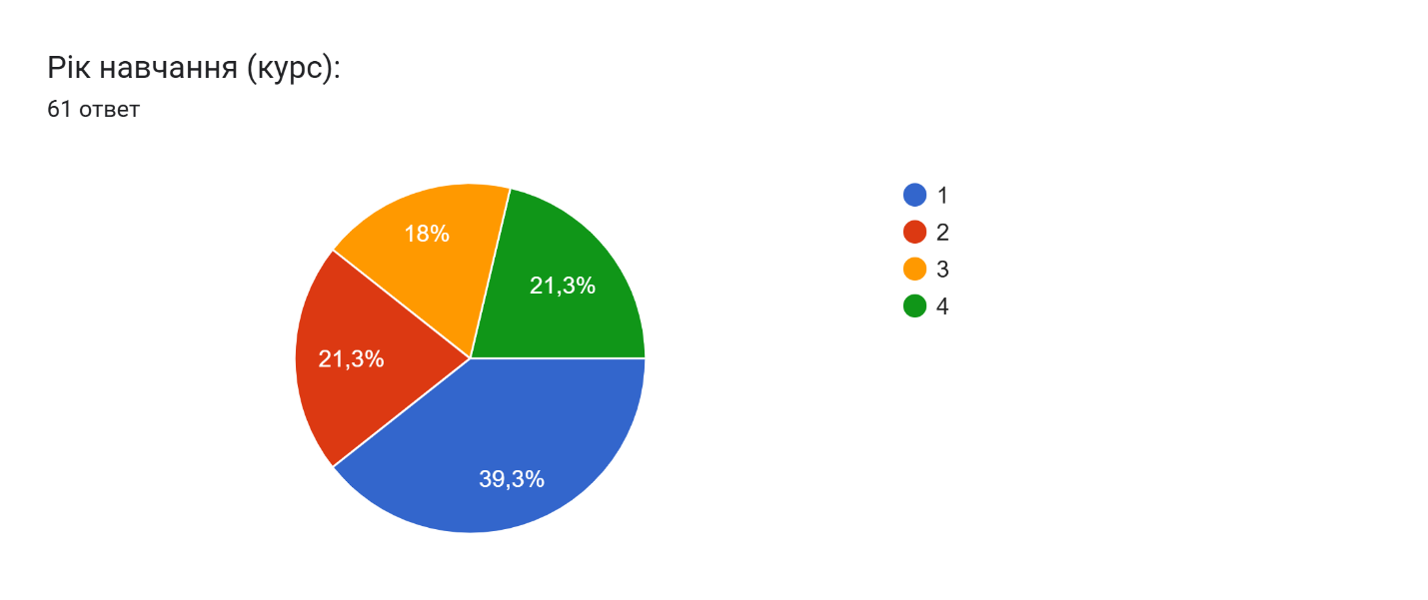

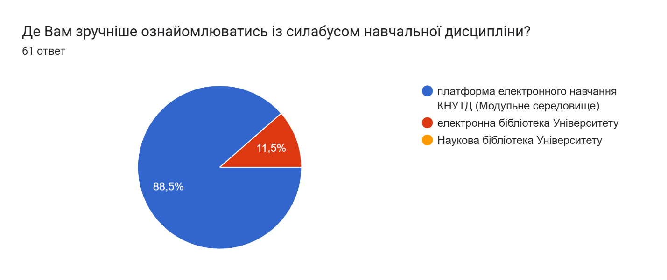

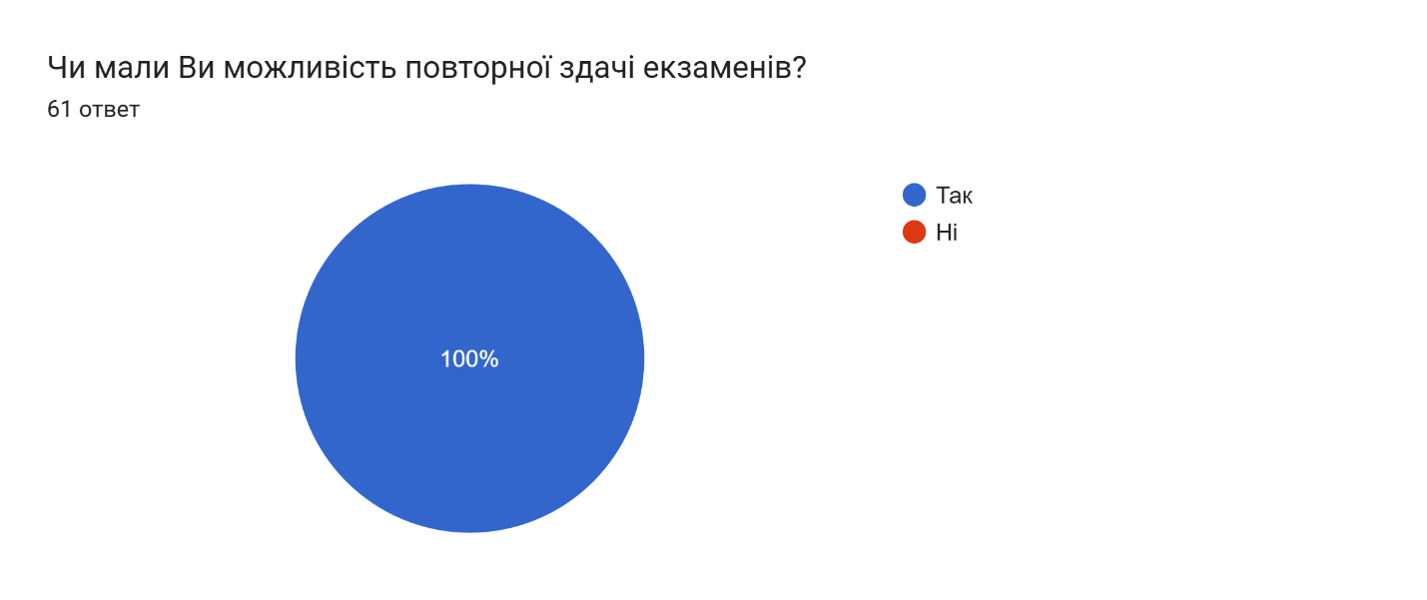

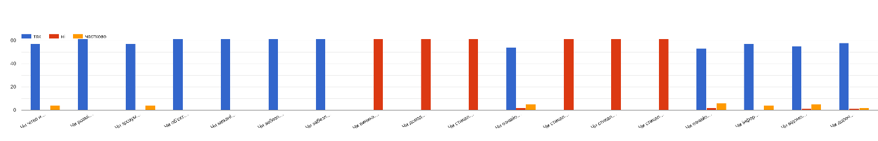

Отже, більшість здобувачів вищої освіти не стикалися з випадками недоброчесності, корупції, дискримінації тощо з боку викладачів. Водночас в середньому 93,5% респондентів надали позитивні відповіли на запитання, пов’язані з рівнем задоволеності здобувачів вищої освіти контрольними заходами, оцінюванням здобувачів, академічною доброчесністю та процедурами й механізмами розв’язання конфліктних ситуацій у КНУТД.

1. **Моніторинг результатів академічної свободи та студентоцентрованого підходу в навчанні**

Метою моніторингу було вивчення рівня задоволеності здобувачів першого (бакалаврського) рівня вищої світи щодо відповідності форм, методів (нових методів) навчання та викладання принципам академічної свободи та студентоцентрованого підходу в навчальному процесі КНУТД з метою усунення недоліків і надання дієвої допомоги усім учасникам освітнього процесу.

Опитування проведено під час осіннього та весняного семестрів 2023/2024 навчального року. В опитуванні взяли участь 69 здобувачі 1-4 курсів першого (бакалаврського) рівня вищої освіти інституту права та сучасних технологій освітньої програми «Господарсько-правова діяльність» (рис. 7).

На запитання «Чи задовольняє вас якість освітніх послуг, які надає університет?» 100% та респондентів відповіли позитивно. На запитання «Чи плануєте ви надалі підвищити рівень своєї освіти?» – 95,7 % здобувачів відповіли «так».

Більшість здобувачів вищої освіти не працюють або працюють епізодично, нерегулярно, такі відповіді надали 33,3% і 31,9% респондентів відповідно.

Упровадження та дотримання принципів студентоцентрованого навчання має велике значення для здобувачів вищої освіти, адже дозволяє враховувати потреби і пропозиції студентів, застосовувати різноманітні технології, методи навчання, відзначити особистість студента і забезпечити підтримку з боку викладача. Такі відповіді надали 91,3% респондентів.

Здобувачі вищої освіти віддають перевагу дистанційним курсам і використанню електронних бібліотек та лекційним заняттям з використанням інтерактивних технологій і лабораторно-практичним заняттям, таку відповідь надали 88,4% і 82,6% респондентів відповідно. Водночас користуються електронною бібліотекою постійно 84% респондентів, періодично – 10,1% здобувачів та інколи – 5,9% респондентів. Здобувачам вищої освіти доступні підручники, методичні посібники, лекції тощо в електронному форматі, це зазначили 100% респондентів, що є позитивним результатом. Потреби 87% здобувачів вищої освіти в освітньому процесі повністю задовольняє забезпечення комп’ютерами та спеціалізованими лабораторіями, водночас 86,7% респондентів повністю задоволені роботою бібліотеки та читального залу.

Здебільшого викладачі ОП «Господарсько-правова діяльність» на заняттях використовують такі сучасні методи навчання, як- от: метод кейсів та метод ситуаційного аналізу, ці відповіді надали 17,4% і 37,7% респондентів.

Надані здобувачами вищої освіти відповіді свідчать про таке: викладачі впроваджують в навчальний процес сучасні методи навчання – це зазначили 100% респондентів; навчальні заняття відбуваються у формі конференцій – це зазначили 100% респондентів; заняття відбуваються у формі круглих столів і екскурсій – це зазначили 100% і 92,5% респондентів; навчання в університеті сприяє особистісному розвитку 98,6% респондентів; здобувачі вищої освіти користуються публічною інформацією, яка розміщена на офіційному сайті університету та факультету – це зазначили 100% респондентів.

Навчання за освітньо-професійною програмою стимулює здобувачів вищої освіти до самоосвіти, це зазначили 98,6%, респондентів, що є позитивним результатом.

Здебільшого здобувачі вищої освіти висловлюють свою думку про якість надання освітніх послуг в університеті під час проведення анкетування, таку відповідь надали 95,7% респондентів.

Диаграмма ответов в Формах. Вопрос: Чи плануєте Ви в подальшому підвищити рівень своєї освіти?
. Количество ответов: 69 ответов.

Диаграмма ответов в Формах. Вопрос: Чи працюєте Ви під час навчання?
. Количество ответов: 69 ответов.

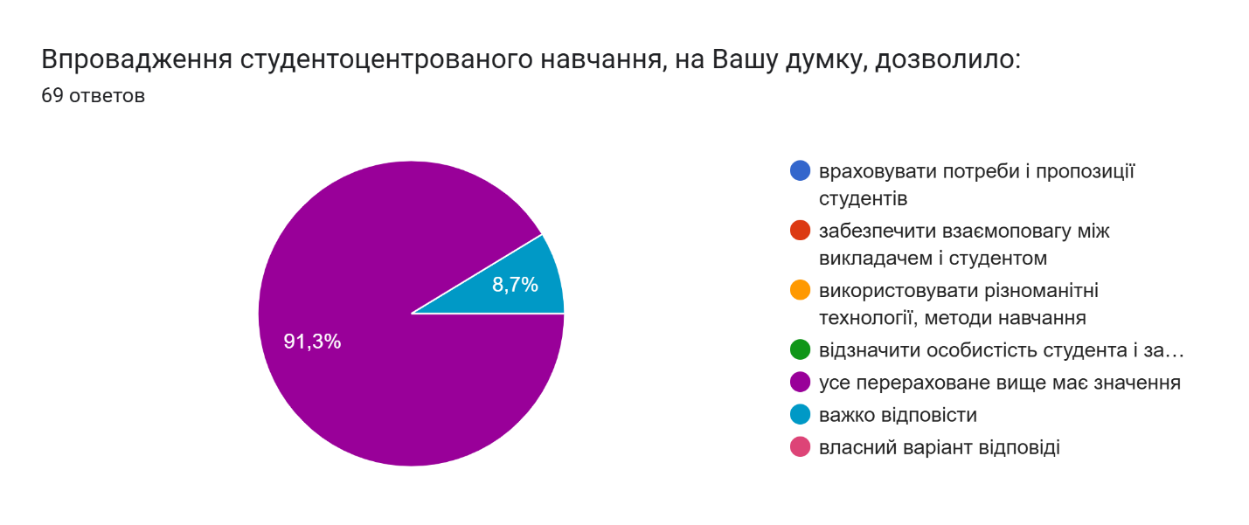

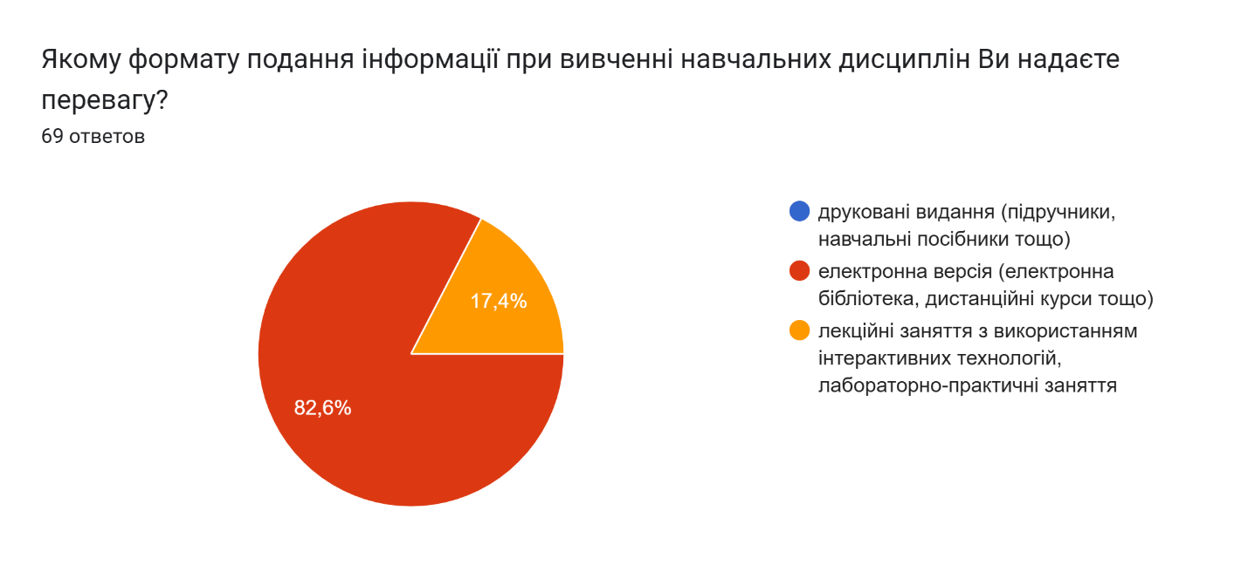

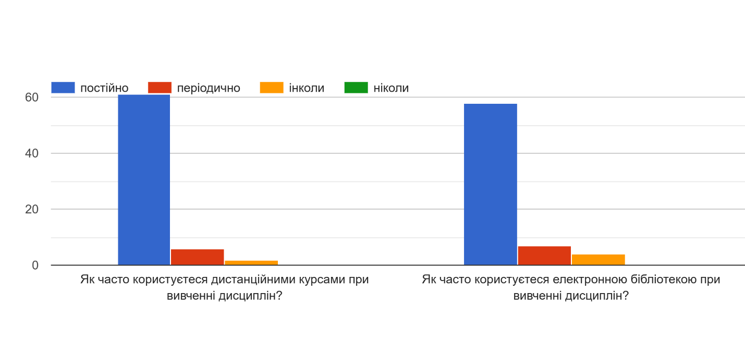

Диаграмма ответов в Формах. Вопрос: Чи доступні Вам підручники, методичні посібники, лекції тощо в електронній формі? 
. Количество ответов: 69 ответов.

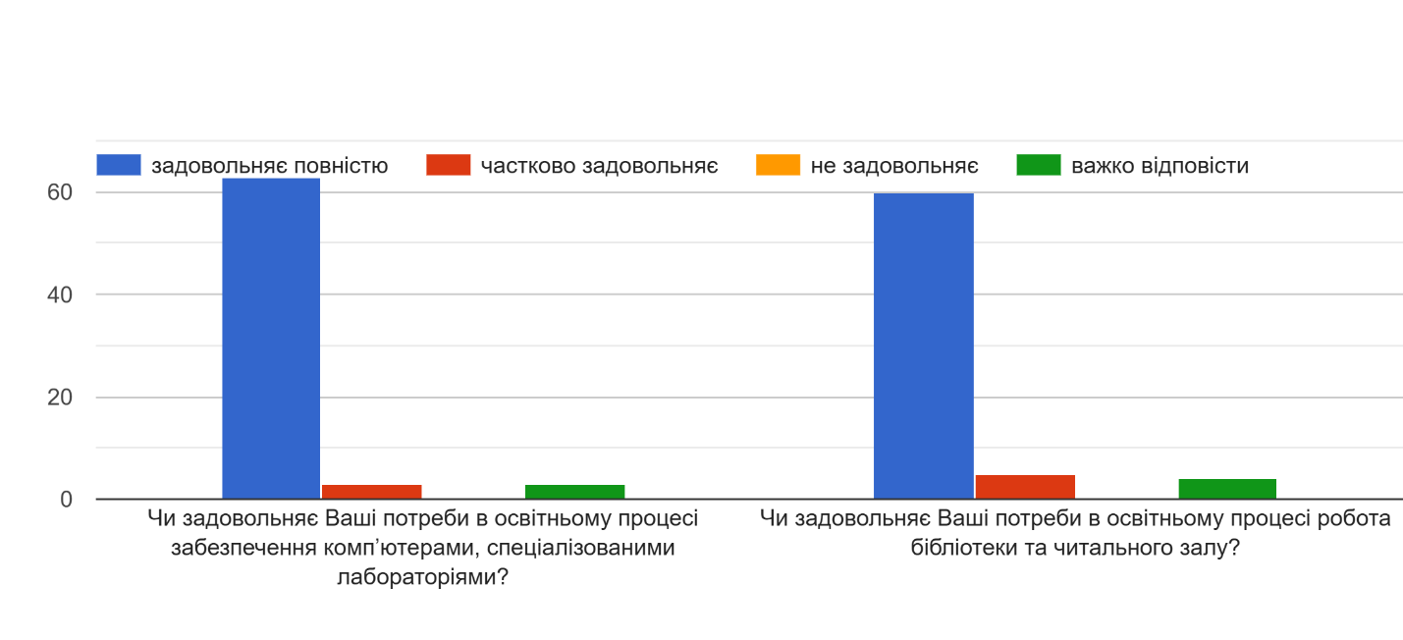

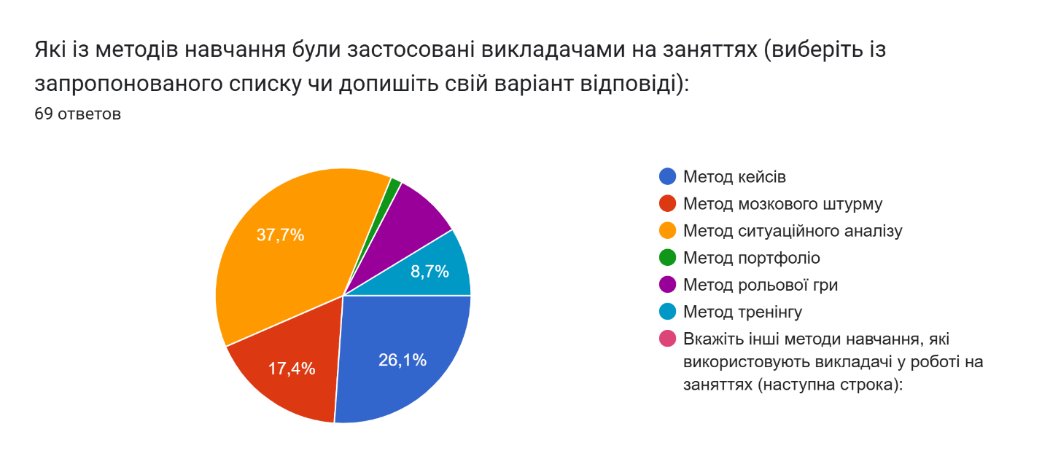

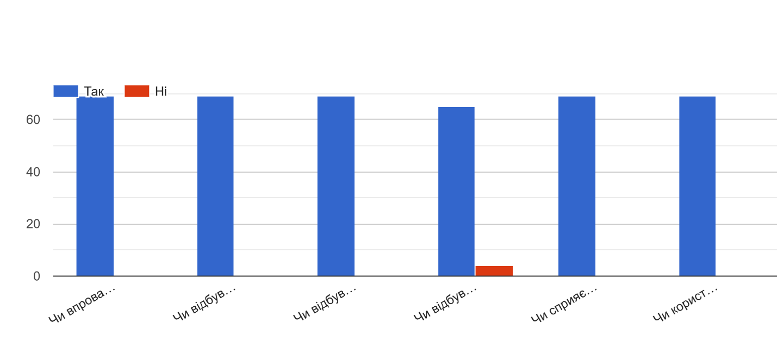

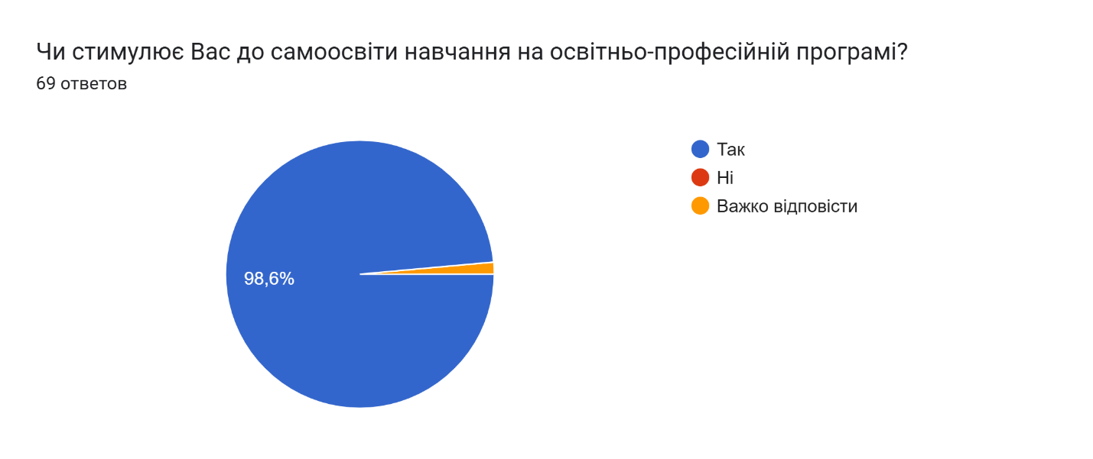

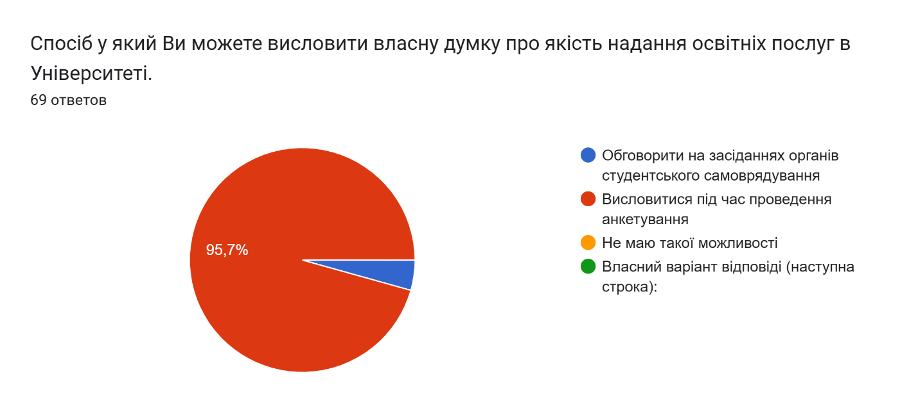

Отже, результати анкетування свідчать про високий загальний рівень відповідності форм, методів (нових методів) навчання та викладання принципам академічної свободи та студентоцентрованого підходу в навчанні за освітньою програмою «Господарсько правова діяльність».

Результати анкетувань обговорені на засіданні вченої ради інституту права та сучасних технологій від 27 червня 2024 р., протокол № 12, з метою розробки заходів для вдосконалення освітньо-професійної програми

«Англійська мова: переклад у бізнес-комунікаціях» (галузь знань 03 Гуманітарні науки, спеціальність 081 Право). Анкетування (опитування) здобувачів вищої освіти є обов’язковою складовою внутрішнього забезпечення якості освітніх програм, яка полягає в отриманні періодичного зворотного зв’язку від здобувачів.

Отже, здобувачі вищої освіти залучені до процесу моніторингу та періодичного перегляду ОПП та інших процедур забезпечення її якості, а їхня позиція береться до уваги під час перегляду та модернізації освітньо- професійної програми «Господарсько-правова діяльність».